**Федеральное агентство по образованию Российской Федерации**

**Государственное образовательное учреждение**

**высшего профессионального образования**

**«КУБАНСКИЙ ГОСУДАРСТВЕННЫЙ УНИВЕРСИТЕТ»**

Преподаватель,

д.т.н. А.А. Халафян

____________________

**ОТЧЕТ**

**СТАТИСТИЧЕСКИЙ АНАЛИЗ**

**команд-участниц турнира по футболу «Лига Европы 2018–2019»**

Работу выполнила студентка 4 курса

факультета компьютерных технологий и прикладной математики  
спец. 01.03.02 – Прикладная математика и информатика

Хижний Евгений, группа 4ИТ

Краснодар 2021

**Содержание**

**1 Исходные данные 3**

**2 Графический анализ 5**

**2.1 2D Graphs 5**

**2.1.1 2D Histogramms 5**

**2.1.2 2D Scatterplots 7**

**2.1.3 2D Box Plots 10**

**2.2 Средство «закрашивание» 11**

**2.3 3D SequentialGraphs 14**

**2.3.1 Raw Data Plots 14**

**2.3.2 Bivariate Histograms 14**

**2.3.3 Box Plots 15**

**3 Основные статистики 16**

**3.1 Описательные статистики 16**

**3.2 Корреляционная матрица 17**

**3.3 Критерий Стьюдента сравнения средних 17**

**3.3.1 t-test, independent, by groups 17**

**3.3.2 t-test, independent, by variables 18**

**3.3.3 t-test, dependent samples 18**

**3.3.4 t-test, single samples 19**

**4 Группировка и однофакторная ANOVA 19**

**5 Дисперсионный анализ 24**

**6 Непараметрическая статистика 28**

**7 Частотный анализ 31**

**7.1 Таблицы частот 31**

**7.2 Таблицы кросстабуляции 32**

**8 Линейное многомерное моделирование взаимосвязей 34**

**9 Нелинейное многомерное моделирование взаимосвязей 36**

**9.1 Fixed Nonlinear Regression 36**

**9.2 Логит регрессия 38**

**9.3 Пробит регрессия 39**

**9.4 Экспоненциальная регрессия 40**

**9.5 Кусочно-линейная регрессия 43**

**9.6 Определенная пользователем регрессия 46**

**10 Классификационный анализ без обучения 47**

**10.1 Кластерный анализ 47**

**10.1.1 Метод к-средних 47**

**10.1.2 Двухвходовая кластеризация 50**

**10.1.3 Древовидная кластеризация 52**

**10.2 Деревья классификации 54**

**11 Дискриминантный анализ 56**

**12 Методы редукции данных 60**

**12.1 Факторный анализ 60**

**12.2 Метод анализ главных компонент и классификация 65**

**13 Многомерное шкалирование 71**

# 1 Исходные данные

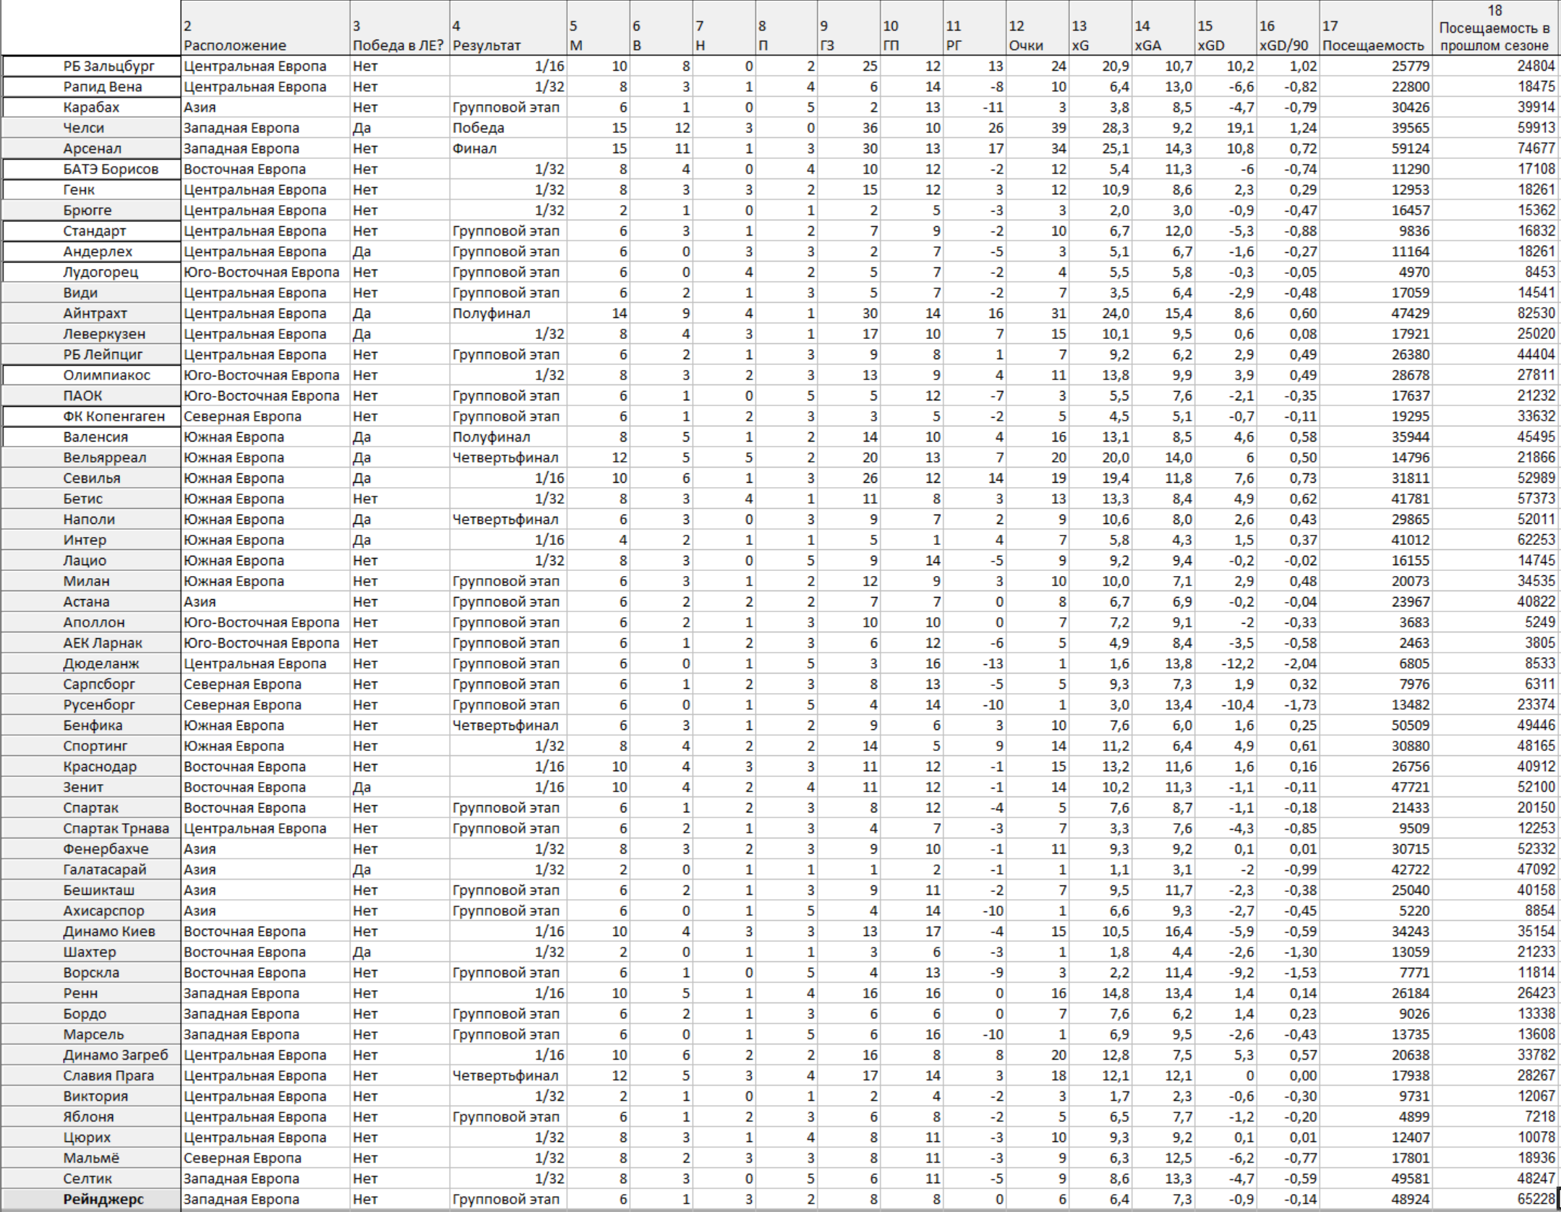

В исходной таблице представлены данные команд-участниц турнира по футболу «Лига Европы 2018**–**2019»

Показатели:

1. Страна – Из какой страны команда.
2. Расположение – Географическое расположение страны.
3. Победа в ЛЕ – Пождала ли команда когда-либо в этом турнире?
4. Результат – До какой стадии турнира дошла команда.
5. М – количество сыгранных матчей.
6. В – количество выигранных матчей.
7. Н– количество ничейных матчей.
8. П – количество Проигранных матчей.
9. ГЗ – количество забитых голов.
10. ГП – количество пропущенных голов.
11. РГ – Разница между забитыми и пропущенными голами.
12. Очки – какое количество очков получила бы, если бы за каждую победу давали 3 очка, за ничью 1 очко, за поражение 0.
13. xG — модель ожидаемых голов (сколько голов должна была бы забить команда при прочих равных).
14. xGA — модель ожидаемых пропущенных голов (сколько голов должна была бы пропустить команда при прочих равных).
15. xGD — разница xG и xGA
16. xGD/90 — C какой разницей голой должны закичиться 90 минут для команды.
17. Посещаемость — среднее кол-во зрителей на домашних играх команды.
18. Посещаемость в прошлом сезоне — среднее кол-во зрителей на домашних играх команды в прошлом сезоне.

**2 Графический анализ**

**2.1 2D Graphs**

**2.1.1 2D Histogramms**

2D Histogramms являются графическими представлениями распределения частот выбранных переменных.

2D Histogramms Regular (простые) – столбчатая диаграмма распределения частот.

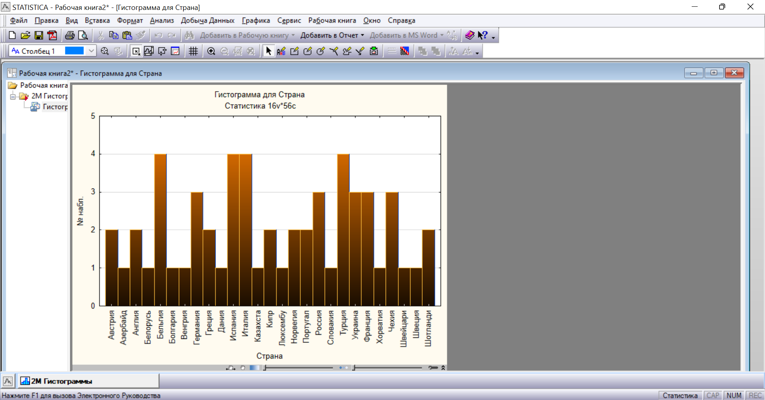

Данная 2D Histogramms Regular построена по признаку страны. Из гистограммы видно, что от Бельгии, Испании, Италии и Турции было больше всего команд.

2D Histogramms Multiple (составные) – изображают распределение частот для нескольких переменных на одном графике.

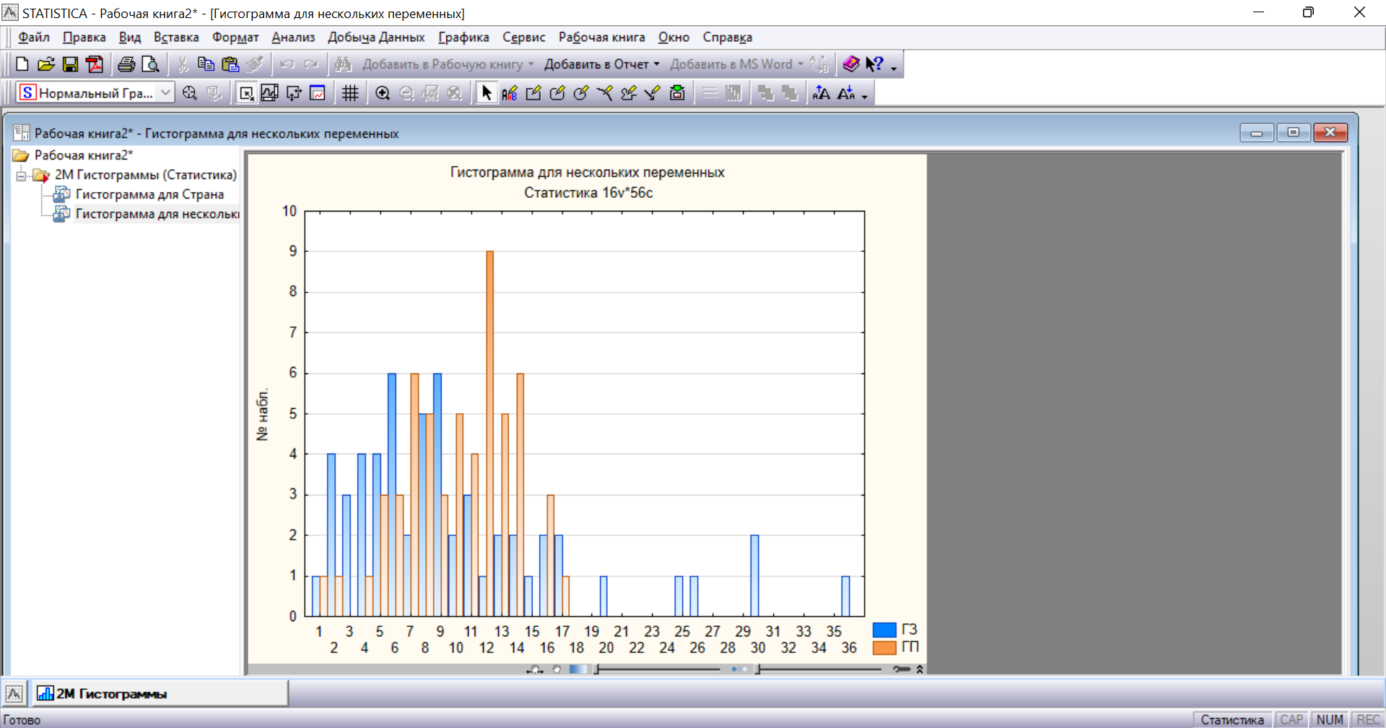

Данная 2D Histogramms Multiple построена по ГЗ и ГП. Из гистограммы видно, что чаще всего команды забивали 6 и 9 голов и пропускали 12 голов.

2D Histogramms Double-Y (с двойной осью Y) – Комбинация двух по-разному масштабированных составных гистограмм.

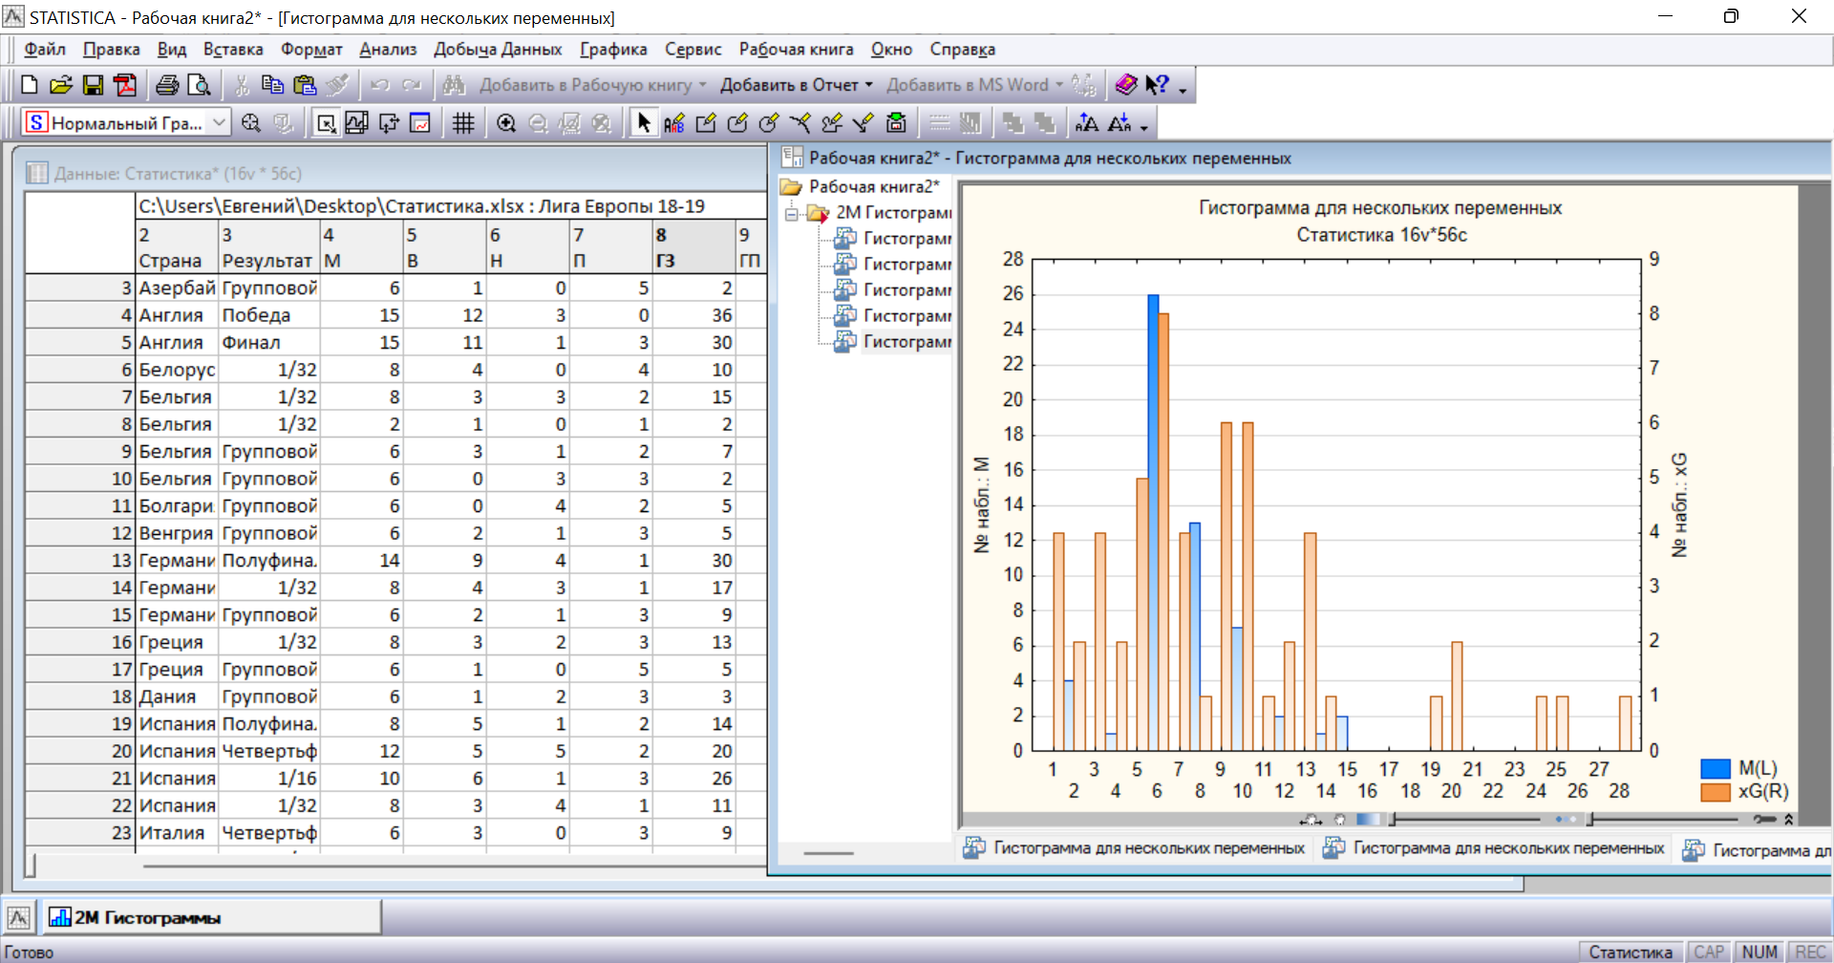

Данная 2D Histogramms Double-Y построена по двум разномасштабным переменным: кол-во матчей и xG. Из гистограммы видно, что чаще всего команды играли только 6 матчей и чаще всего округленный до целых xG это 6.

**2.1.2 2D Scatterplots**

2D Scatterplots (диаграммы рассеяния) визуализируют зависимость между двумя переменными.

2D Scatterplots Regular (простые) - визуализируют зависимость между двумя переменными X и Y.

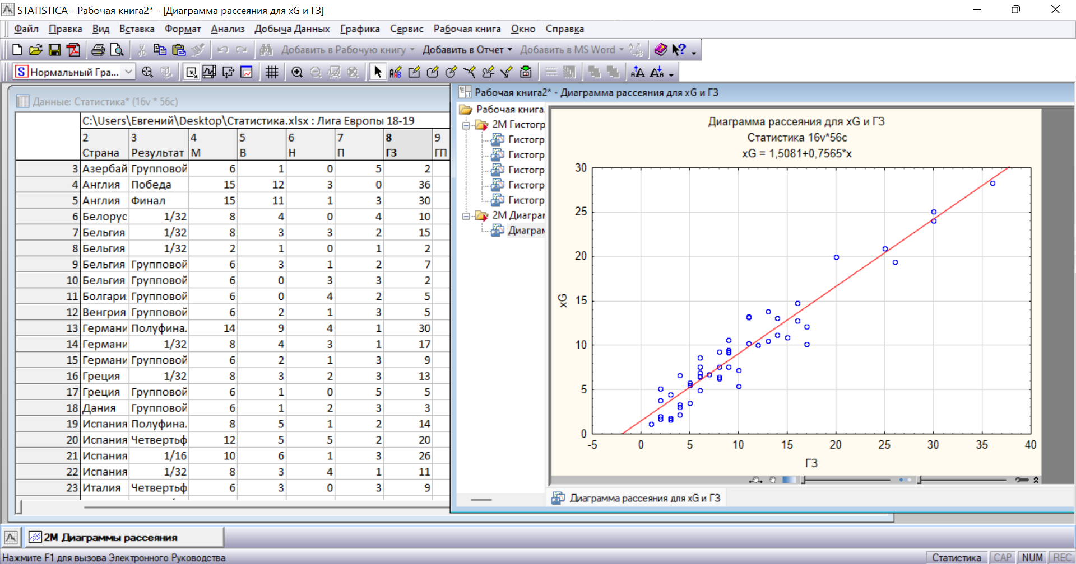

Данная 2D Scatterplots Regular диаграмма отображает зависимости между xG и забитыми голами. Можно сделать вывод, значение xG точно не соответствует и забитым голам.

2D Scatterplots Multiple (составные) – состоит из нескольких зависимостей и изображает несколько корреляций.

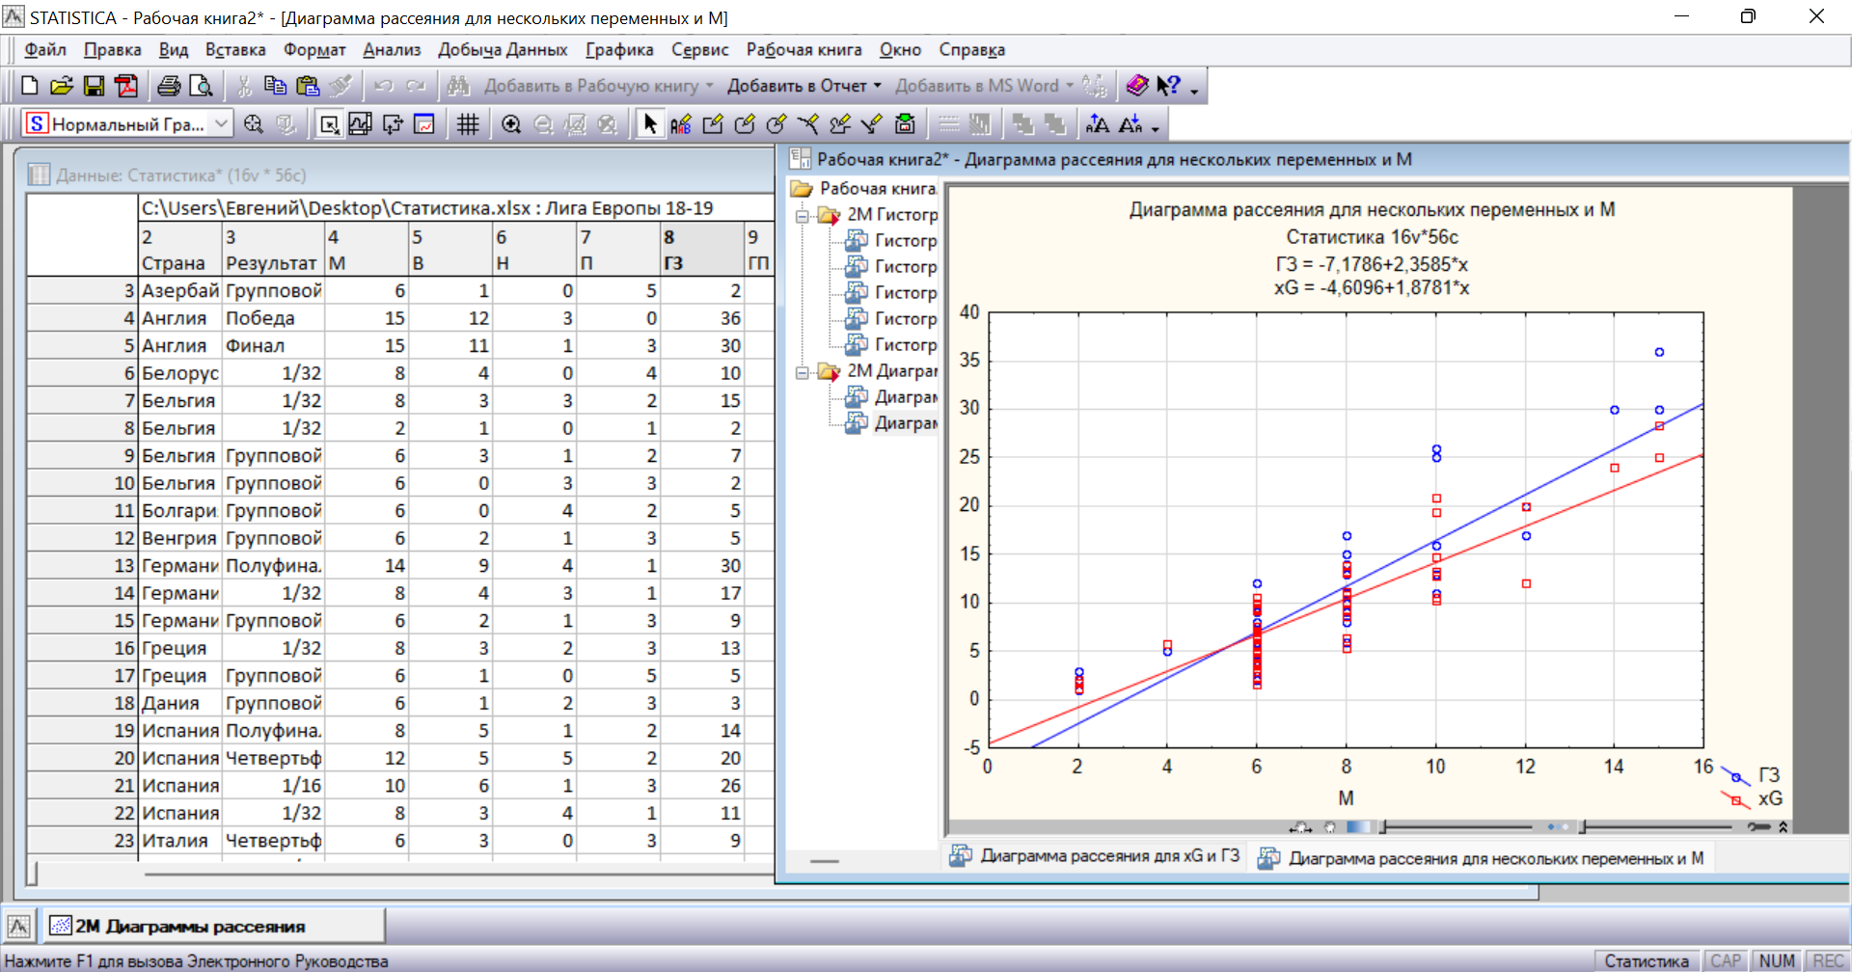

Данная 2D Scatterplots Multiple диаграмма отображает зависимости между количеством матчей и XG, количеством матчей и забитыми голами.

2D Scatterplots Double-Y (с двойной осью Y) – комбинация двух составных диаграмм рассеяния для одной переменной X и двух различных наборов переменных Y.

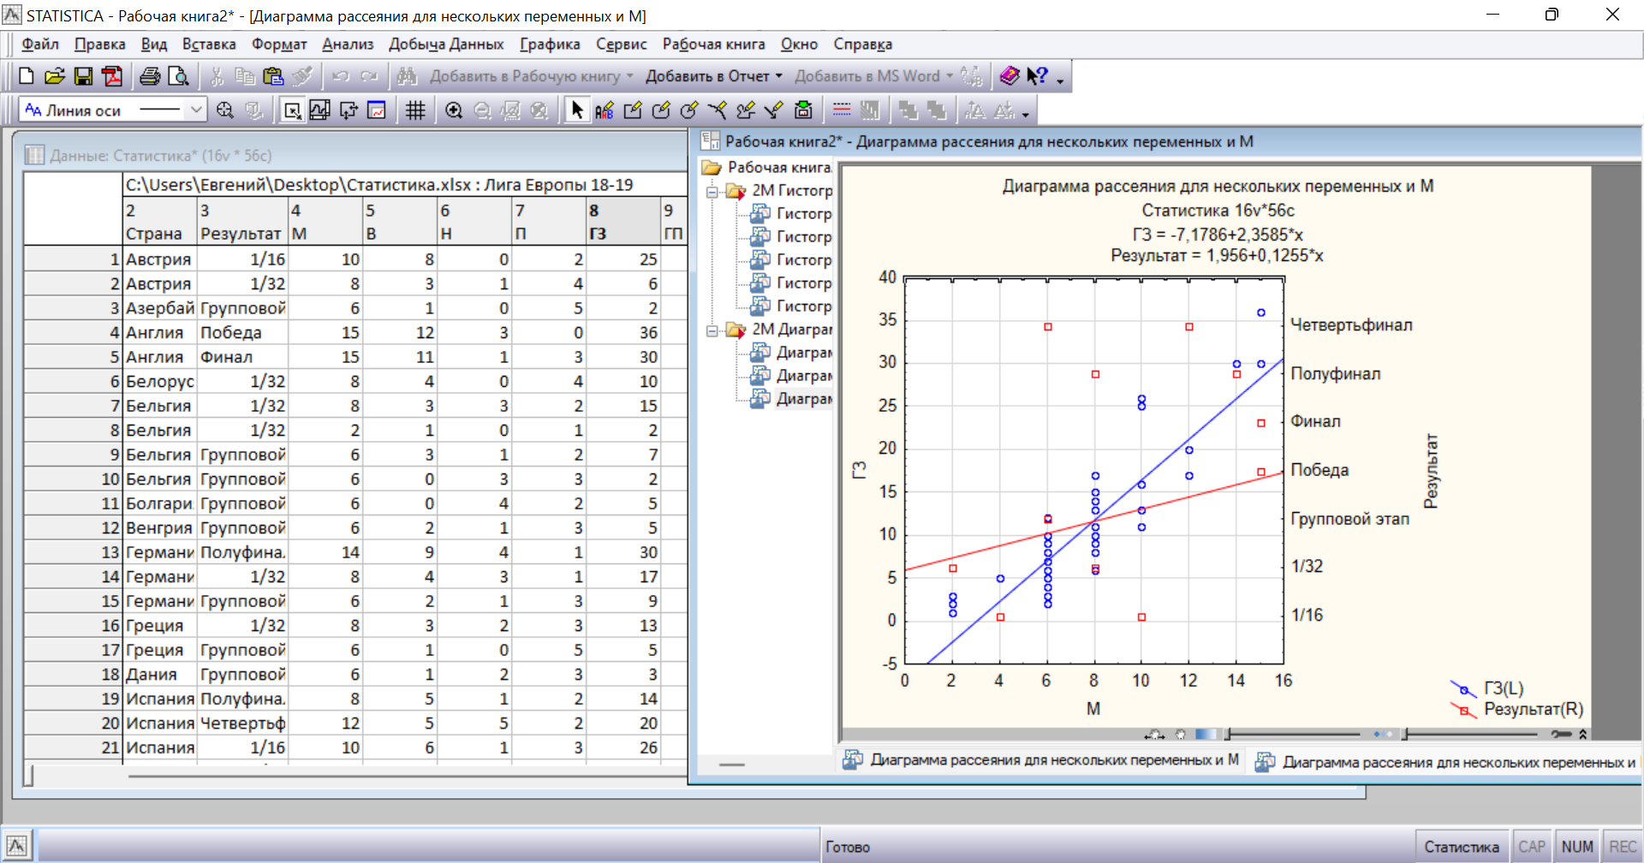

Данная 2D Scatterplots Double-Y диаграмма отображает зависимости между количеством матчей и результатом, количеством матчей и забитыми голами.

**2.1.3 2D Box Plots**

2D Box Plots (графики ящика – диаграммы размаха) – на этих диаграммах изображаются диапазоны или характеристики распределения значений выбранной переменной отдельно по группам, заданным категориальной переменной.

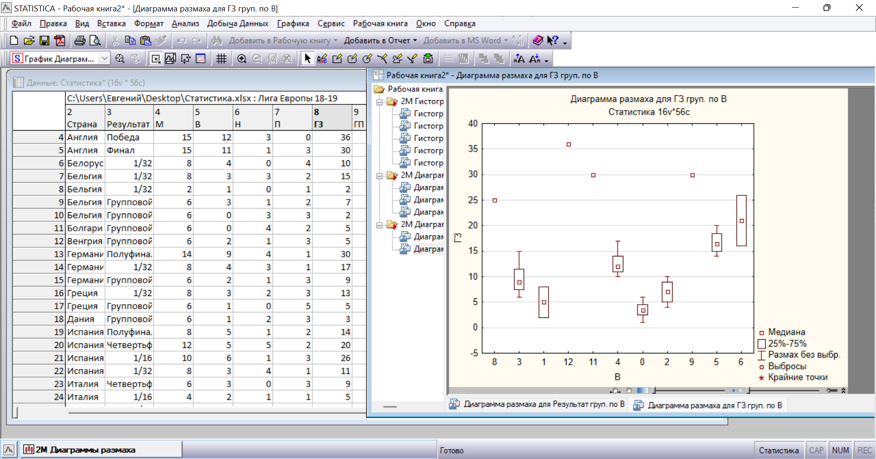

На этой 2D Box Plots Regular диаграмме представлены характеристики распределения значений переменных забитых голов по группам количества матчей.

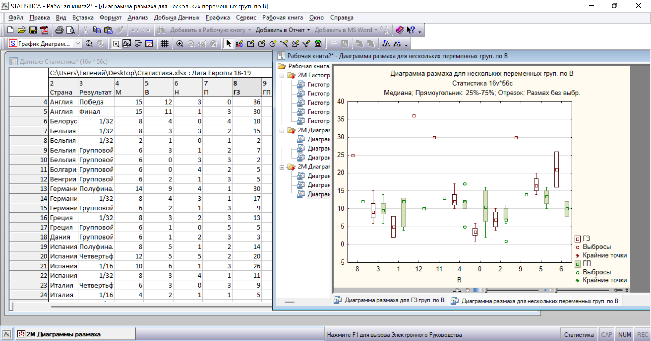

На этой 2D Box Plots Multiple диаграмме представлены характеристики распределения значений переменных забитых и пропущенных голов по группам количества матчей.

**2.2 Средство «закрашивание»**

Построим диаграмму рассеивания для переменных ГП и очков:

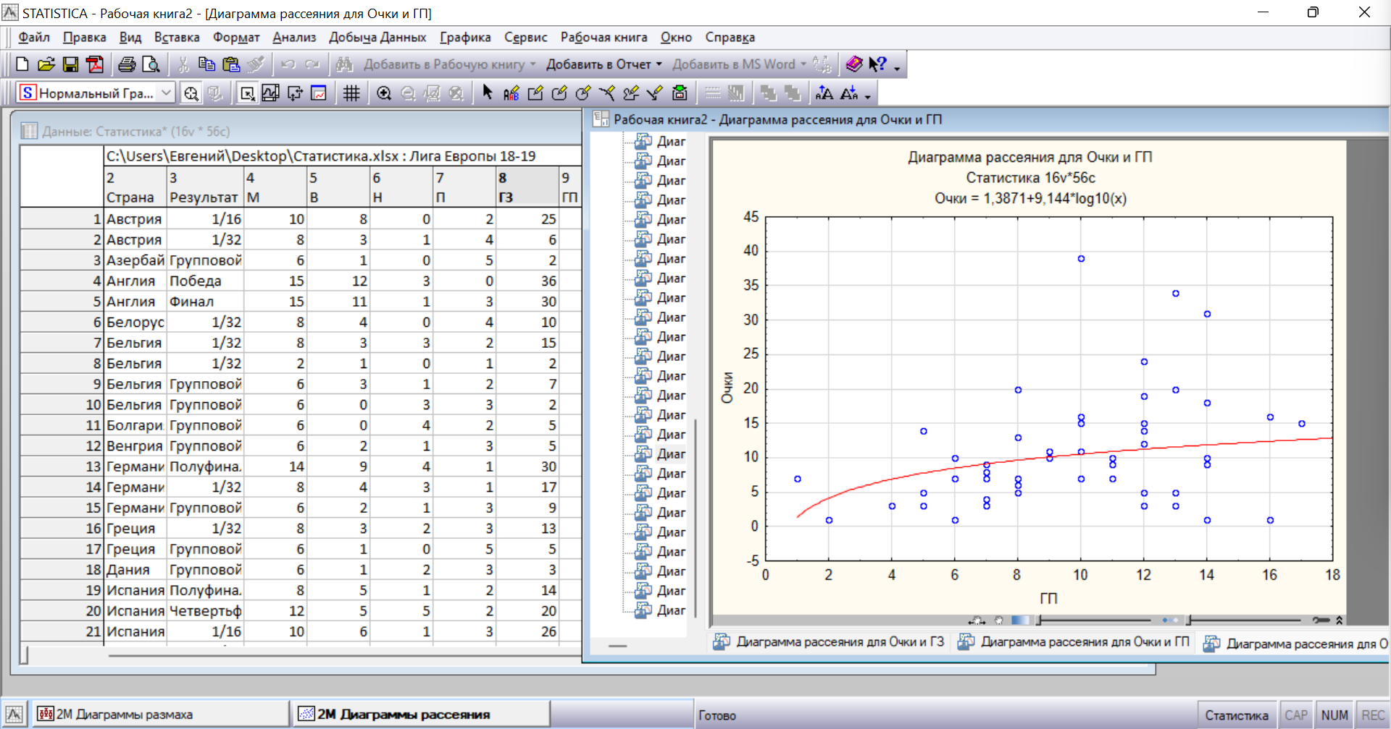

Из диаграммы видно, что есть точки, которые располагаются далеко от линии регрессии, поэтому аппроксимация может быть некачественной. Для исключения этой ситуации воспользуемся средством «закрашивание», чтобы исключить некоторые точки. Предварительно можно узнать каким командам соответствуют такие точки:

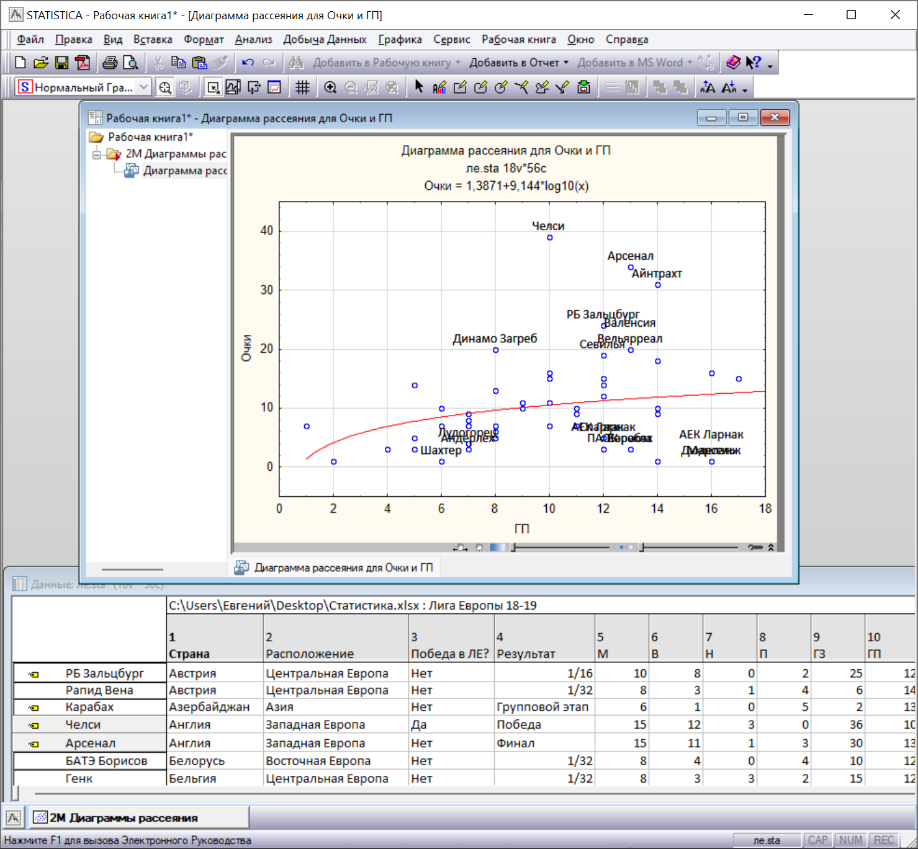

Теперь с помощью тех же средств закрашивания можно исключить эти точки:

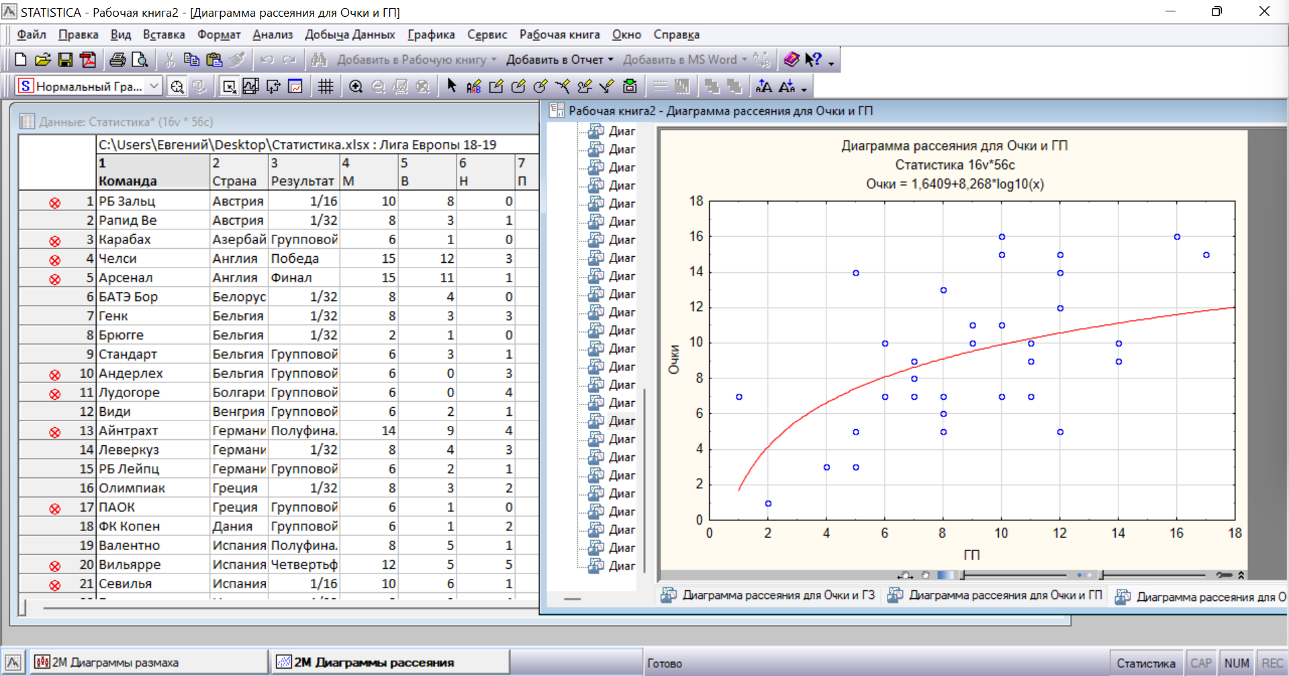

## 2.3 3D SequentialGraphs

### 2.3.1 Raw Data Plots

Raw Data Plots (графики исходных данных) иллюстрируют соотношения между значениями переменных.

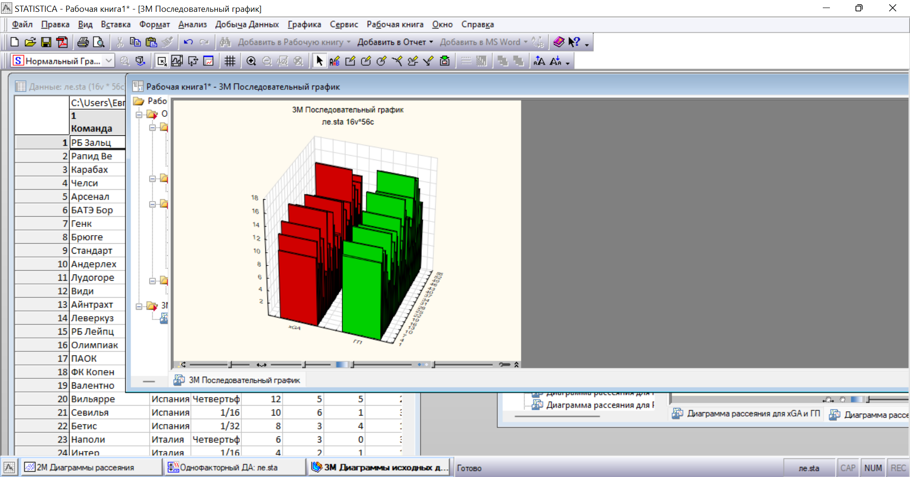

На данном графике показано соотношения значений пропущенных и ожидаемых пропущенных голов.

### 2.3.2 Bivariate Histogramms

Эти гистограммы можно рассматривать как сочетание двух простых гистограмм, соединенных так, чтобы можно было исследовать частоты совместного появления значений двух переменных.

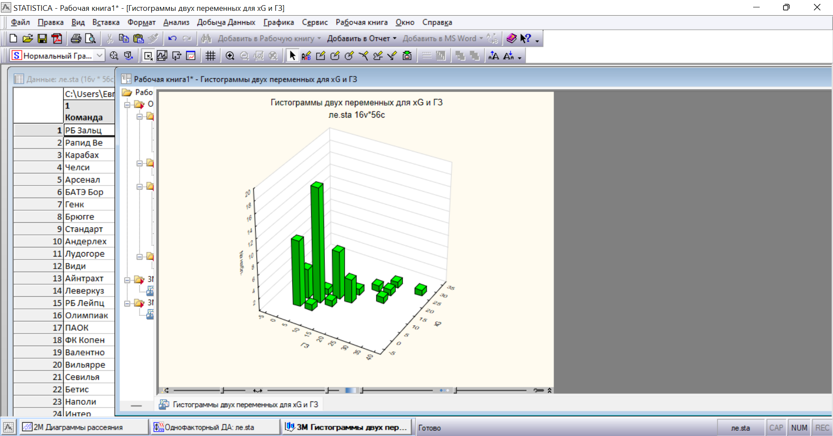

На данной гистограмме показано соотношения значений между ГЗ и xG.

### 2.3.3 Box Plots

Box Plots - это диаграммы размаха.

Построим диаграмму размаха для переменных ГЗ и xG по группам стран:

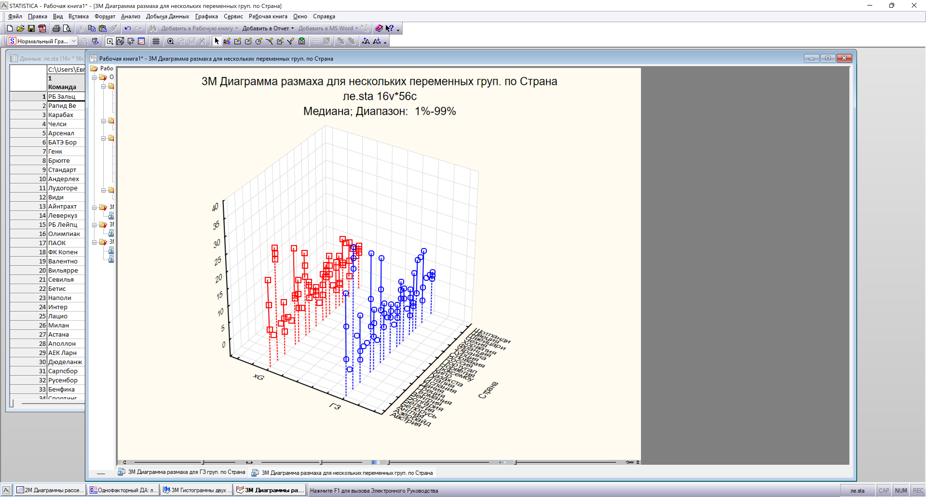

**3 Основные статистики**

**3.1 Описательные статистики**

Таблица описательных статистик для забитых голов:

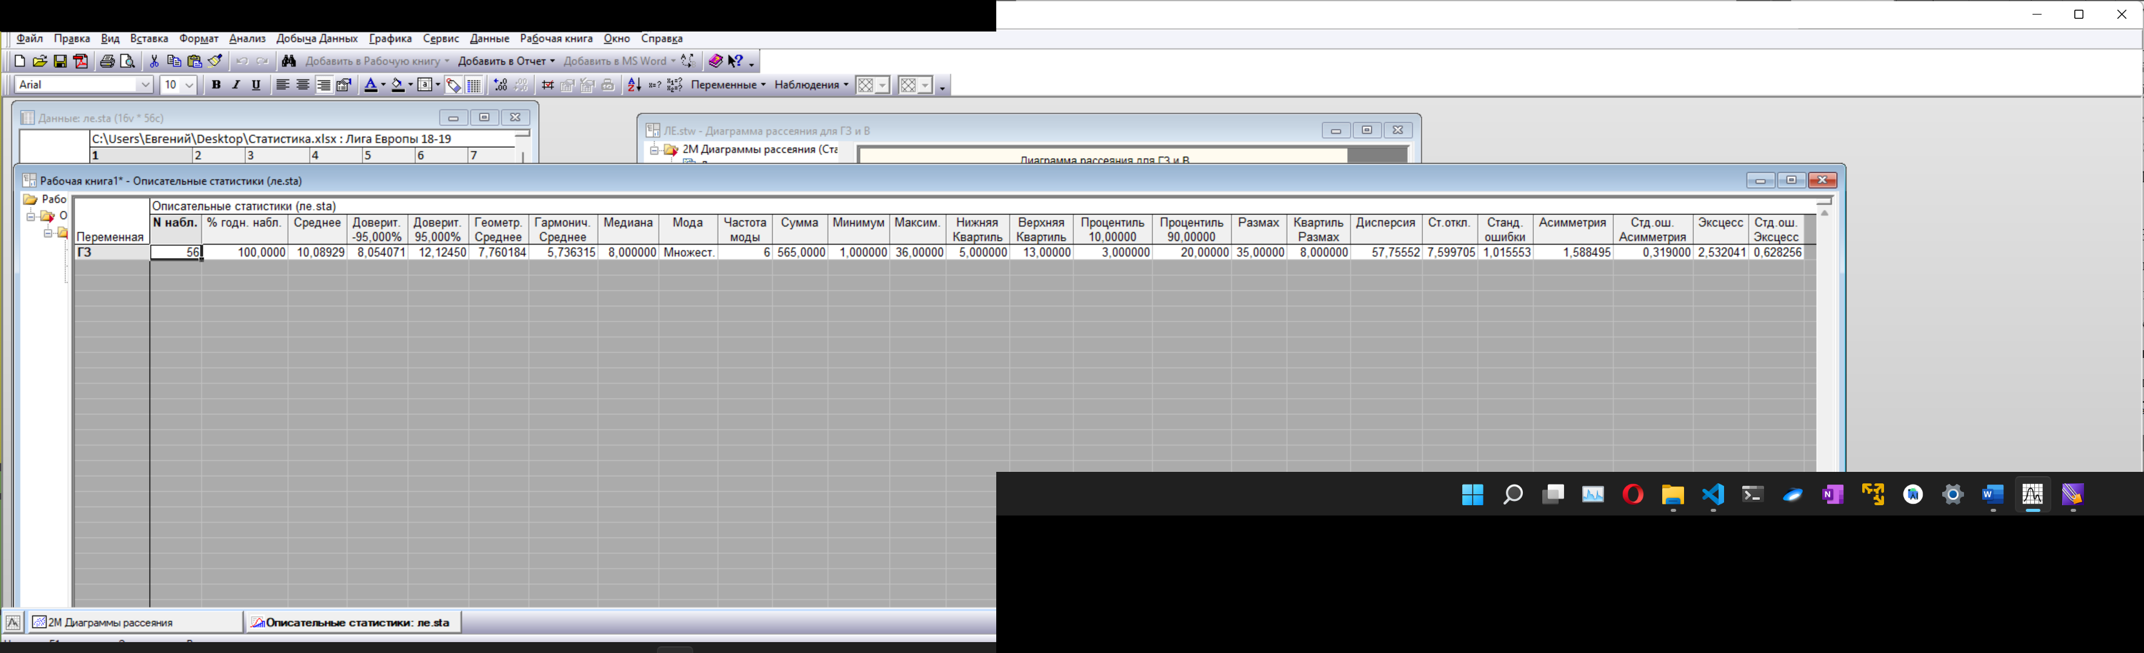

В таблице представлены следующие статистики: число наблюдений 56, среднее 10.08929, сумма 565, медиана 8, геометрическое среднее 7.760184, гармоническое среднее 5.736315, стандартное отклонение 7.599705, дисперсия 57.75552, стандартная ошибка среднего 1.588495, доверительные пределы для среднего 8.054071 и 12.12450, асимметрия 1.588495, стандартная ошибка асимметрии 0,319, эксцесс 2.532041, стандартная ошибка эксцесса 0.628256, минимум 1, максимум 36, нижний квартиль 5, верхний квартиль 13, 10-я процентиль (квантиль 0,1) 3, 90- процентиль (квантиль 0,9) 20, размах 35, квартильный размах 8.

**3.2 Корреляционная матрица**

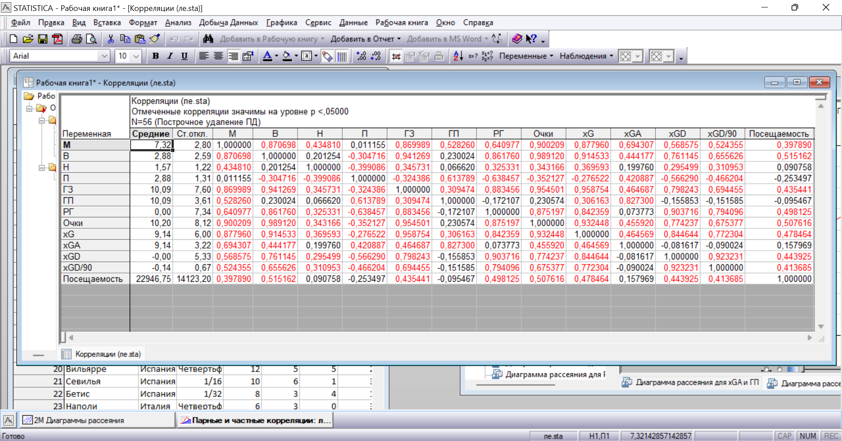

Из таблицы видно, что сильная корреляция там, где r>0.75; средняя там, где между 0.75 и 0.25, а слабая везде, где корреляция <=0.25. Красным отмечены значения, где уровень значимости <0.05.

## 3.3 Критерий Стьюдента сравнения средних

### 3.3.1 t-test, independent, by groups

Проверим равенство средних количества забитых и ожидаемых голов для Англии и Италии.

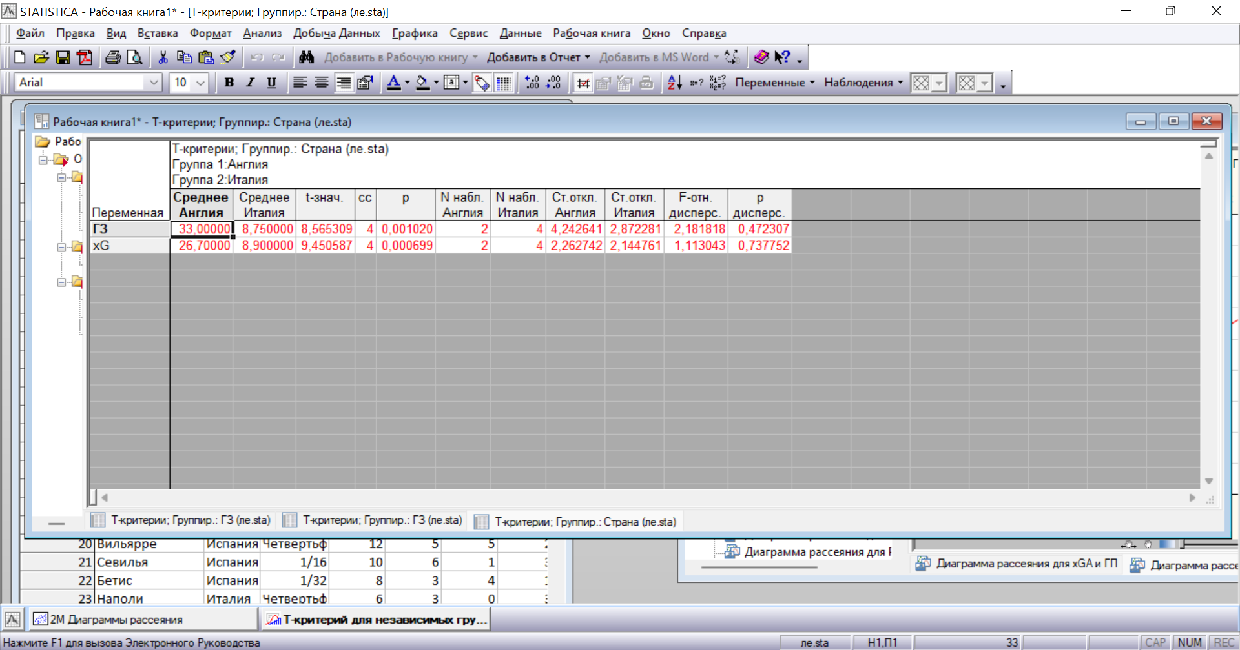

По данным таблицы можно увидеть, что средние отличаются существенно, из этого следует, что зависимость между группирующей и зависимыми переменными сильная.

Как видно из таблицы все p>0.05, принимаем гипотезу о равенстве средних, то есть отличие средних статистически не значимо. Это связано с тем, что объем выборки недостаточный. Для корректности вывода отличие дисперсий не должно быть статистически значимым (p> 0.05). Соответственно, по ГЗ и xG вывод корректен.

### 3.3.2 t-test, independent, by variables

Предположим, что количество забитых и ожидаемых голов независимы. Тогда проверим равенство средних для количества забитых и пропущенных голов на основе t-критерия (t-test, independent, by variables).

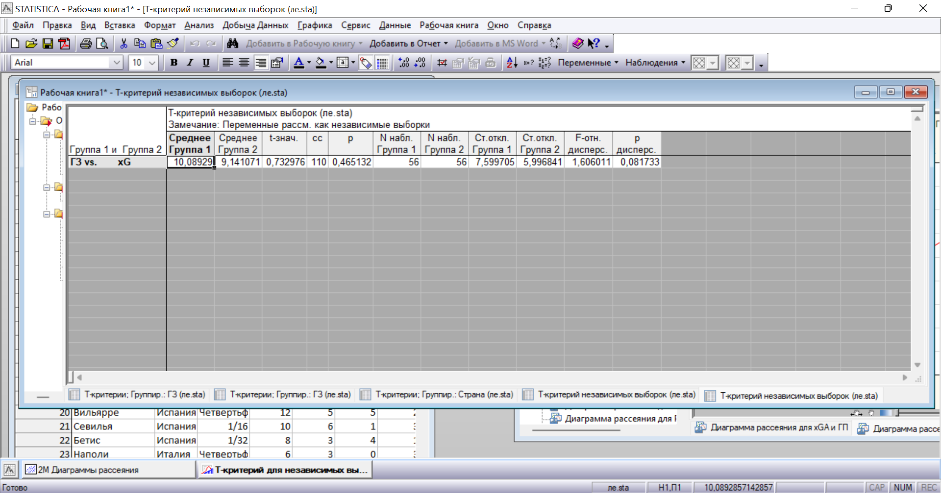

По данным таблицы можно увидеть, что средние отличаются несущественно, из этого следует, что количество забитых и ожидаемых голов независимы, но гипотеза о равенстве дисперсии справедлива (p меньше, чем 0,05).

### 3.3.3 t-test, dependent samples

Проверим равенство средних для посещаемости в текущем и прошлом сезоне на основе t-критерия (t-test, dependent samples).

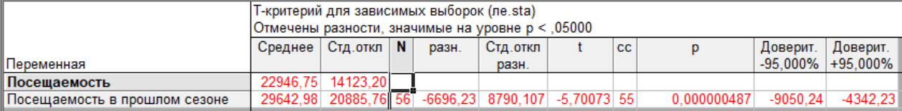

По данным таблицы уровень значимости меньше 0.05, поэтому гипотезу о равенстве средних отвергаем, отличие средних статистически значимо. Также, так как отличие статистически значимо, мы можем перенести вывод на генеральную совокупность, то есть в прошлом сезоне средняя посещаемость была меньше.

### 3.3.4 t-test, single samples

Предположим, что в среднем команды имеют xG, равный 9. Проверим гипотезу, что xG из выборки не отличается статистически значимо от указанного среднего

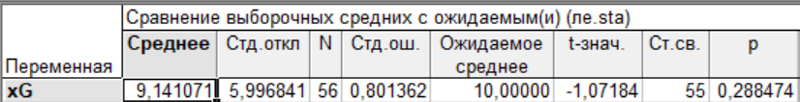

По данным таблицы можно сделать вывод, что отличие статистически не значимо, так как p>0.05.

# 4 Группировка и однофакторная ANOVA

Для сравнения средних в более чем 2 группах необходимо воспользоваться модулем дисперсионного анализа ANOVA. Метод тоже параметрический и требуется выполнение тех же условий, что и для критерия Стьюдента (нормальный закон распределения переменной, гипотеза о равенстве дисперсий).

Для анализа выберем зависимые переменные: ГЗ, ГП, xG, xGA, а группирующая переменная – расположение.

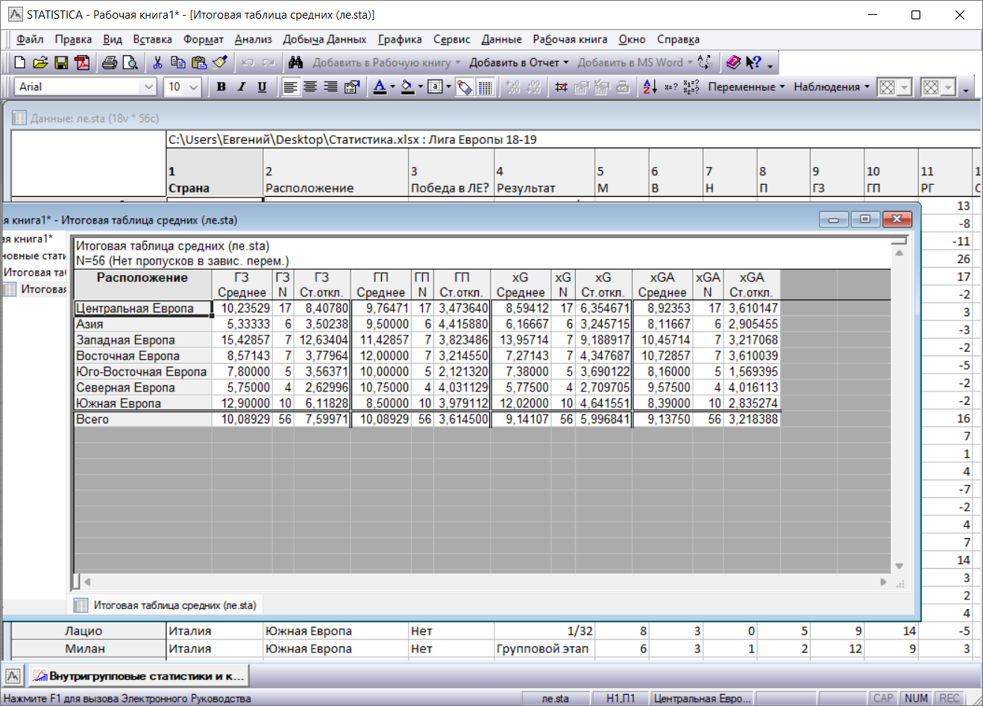

Итоговая таблица средних показывает среднее, количество наблюдений и стандартное отклонение ГЗ, ГП, xG, xGA для каждого расположения. Необходимо проверить верна ли гипотеза о равенстве средних в генеральной совокупности.

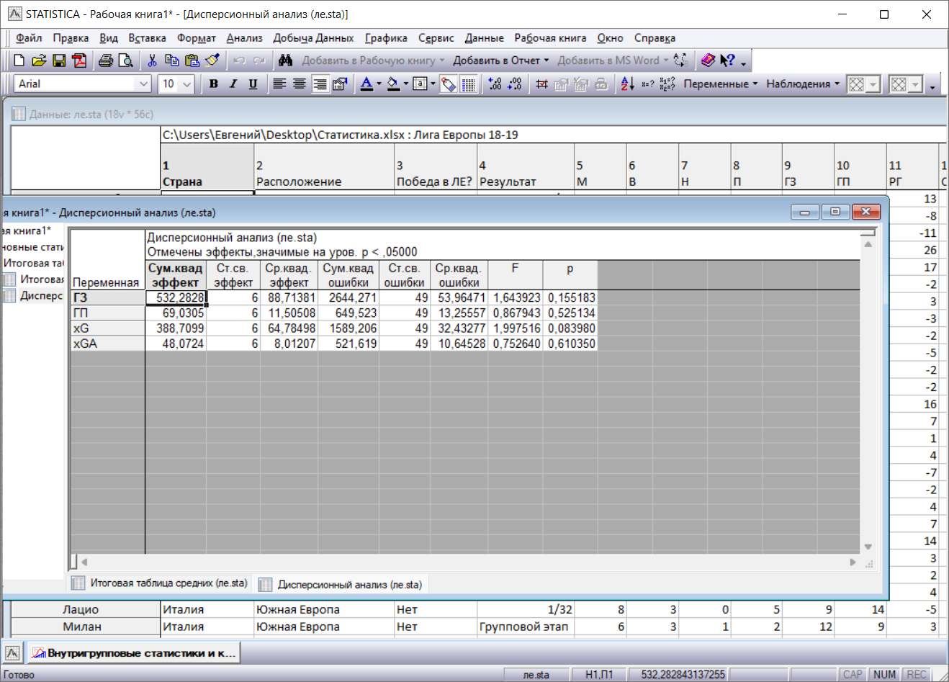

В данной таблице проверяется гипотеза о равенстве дисперсий для ГЗ, ГП, xG, xGA. Как видно из таблицы, уровень значимости p везде больше 0.05, поэтому верна гипотеза о равенстве средних.

Также можем рассмотреть критерий Левена и критерий Брауна и Форсайта.

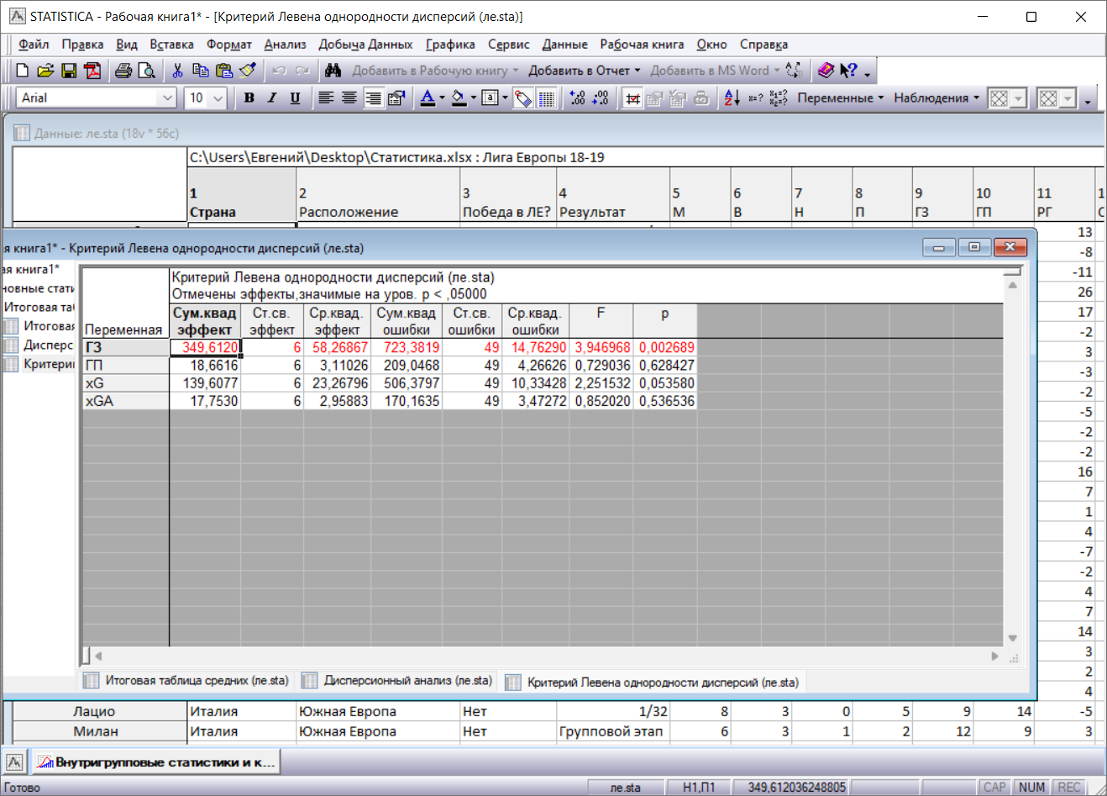

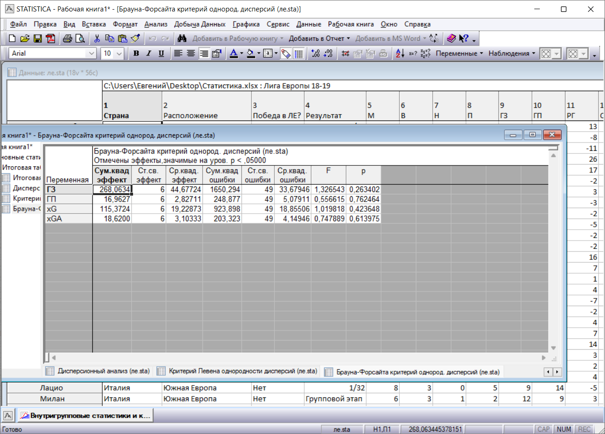

P больше 0.05 за исключением 1 случая в критерии Левена, но так как значение близко к 0.05 предположим, что выполняется условие применимости однофакторного дисперсионного анализа.

Внутригрупповые корреляции:

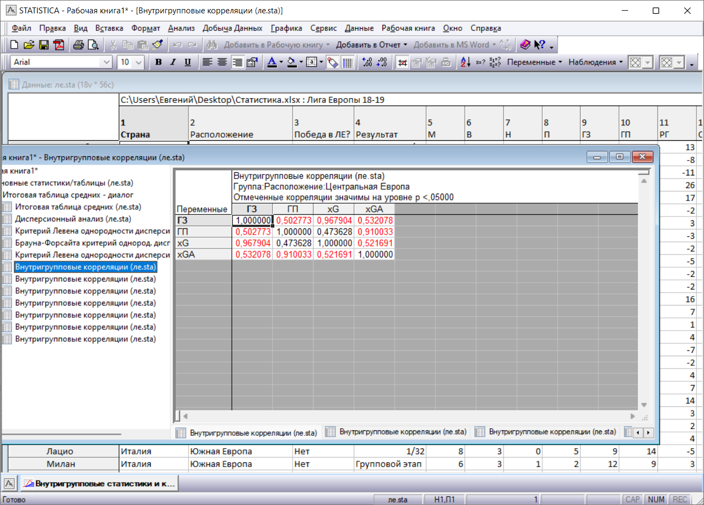

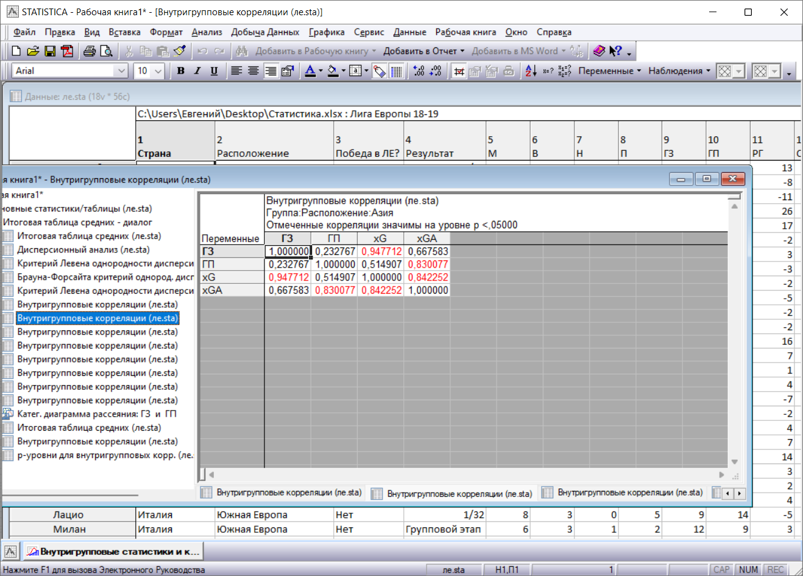

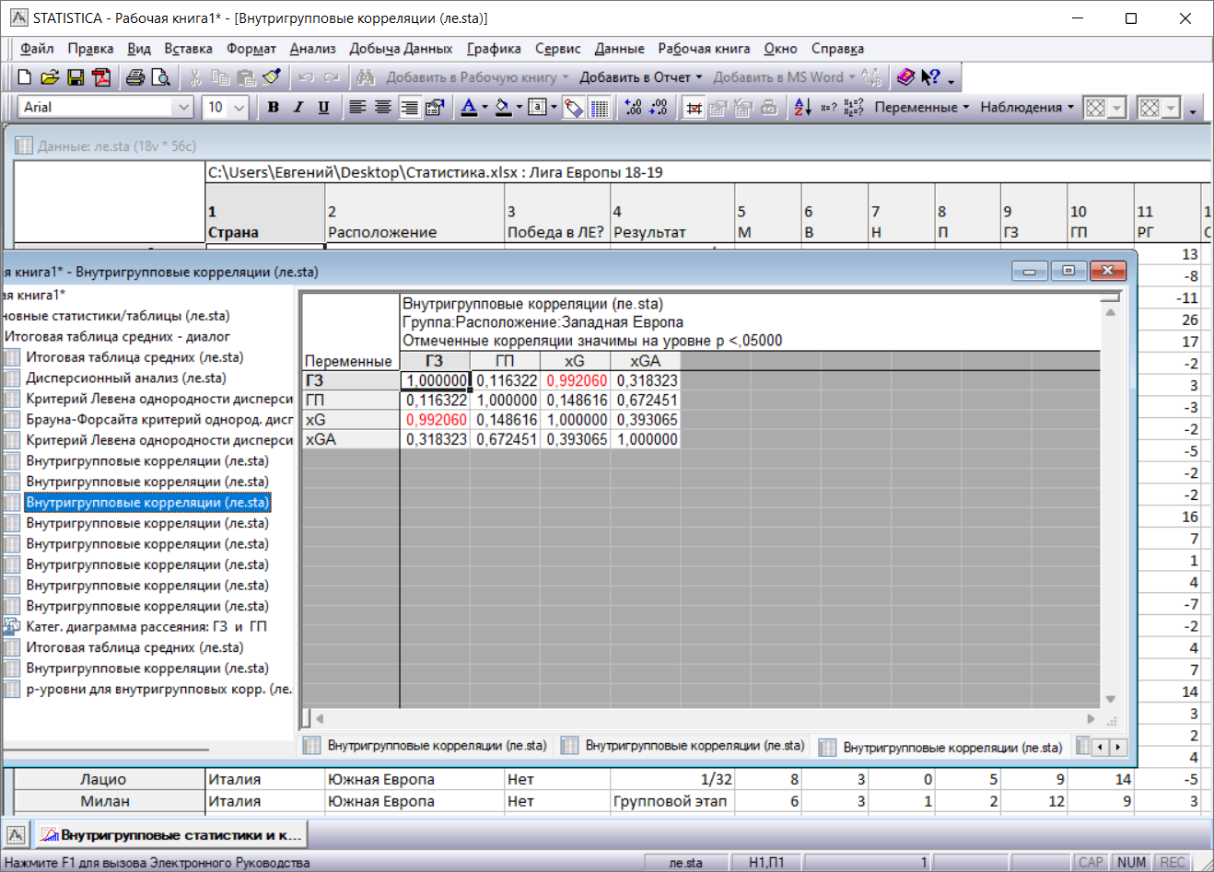

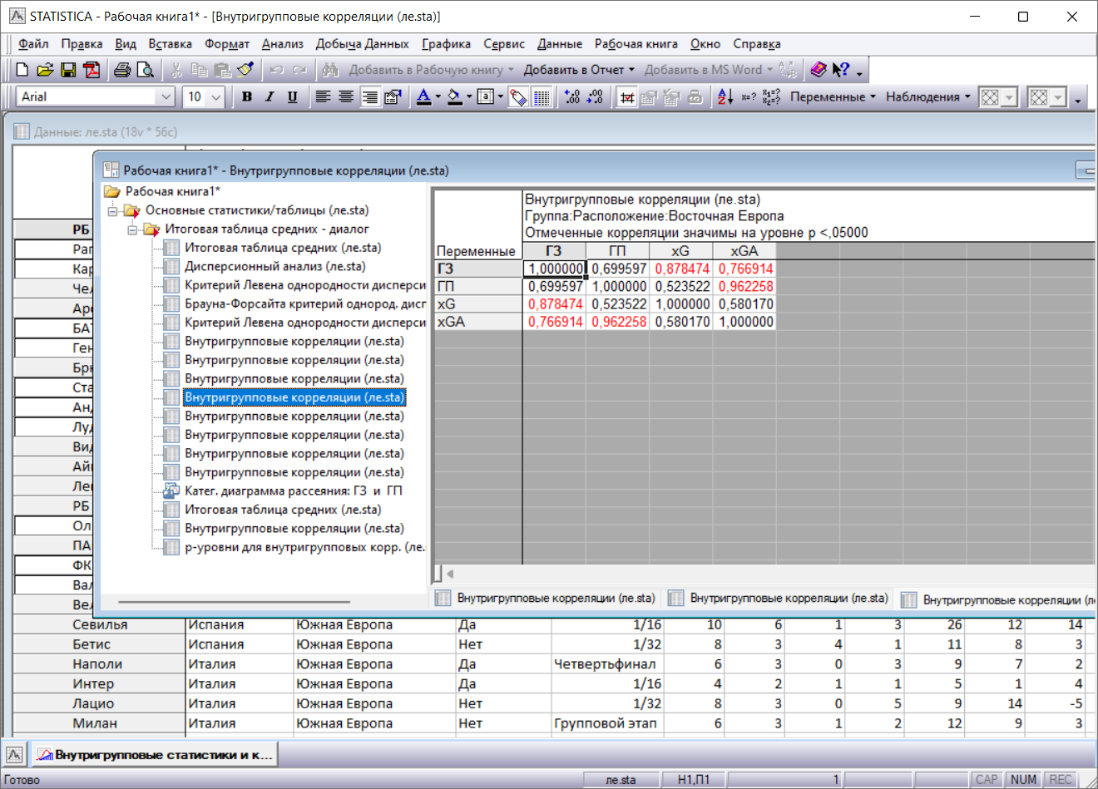

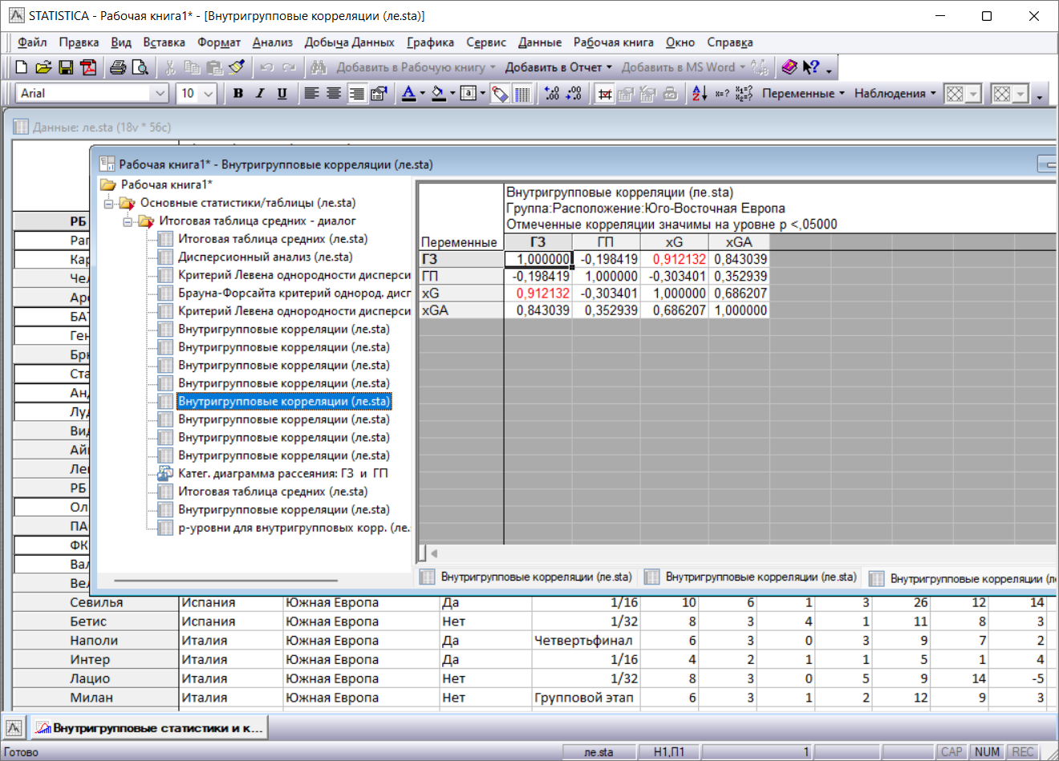

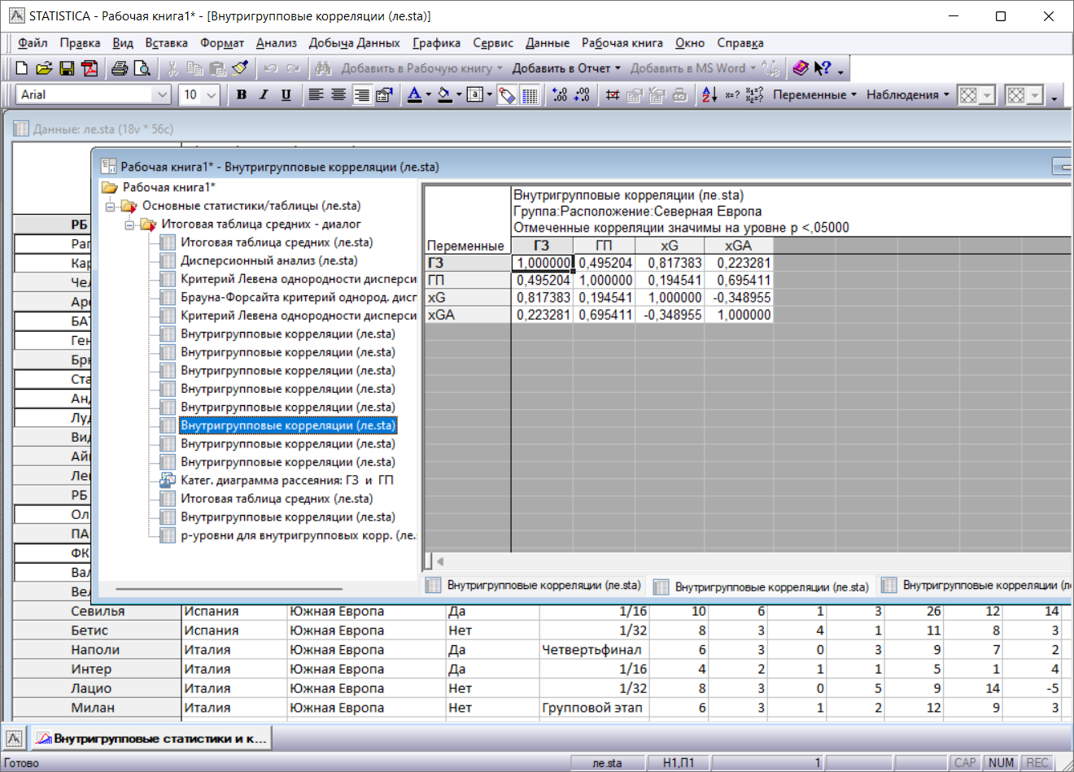

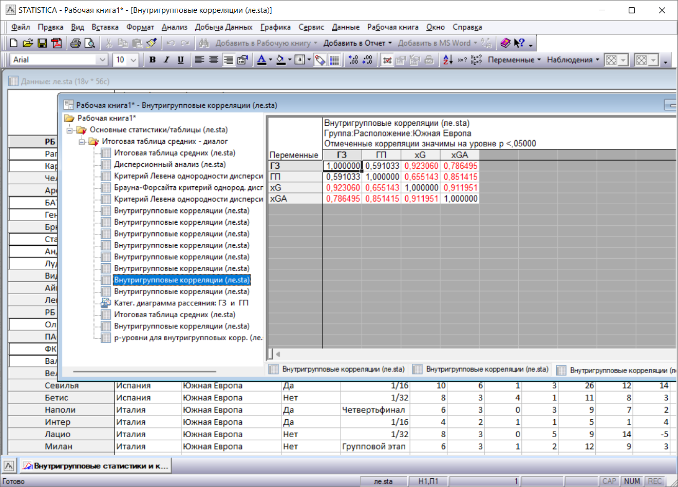

Для проверки есть ли статистически значимые отличия средних генеральной совокупности в группирующих переменных возьмем критерий НЗР, Шеффе и Тьюки.

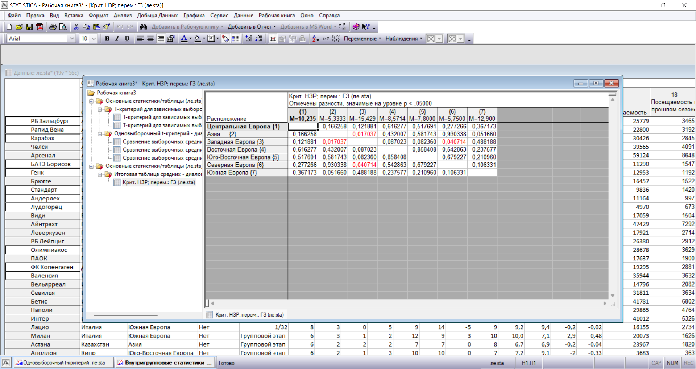

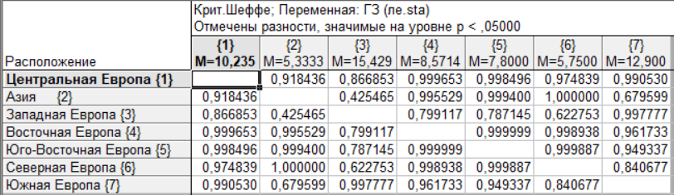

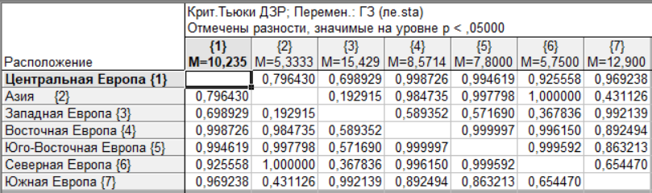

Почти все критерии Шеффе, Тьюки и НЗР на всех сравнениях выдали значения p>0.05, поэтому можем сказать, что в целом верна гипотеза о равенстве средних всех генеральных совокупностей. То есть расположение не влияет на основные выбранные показатели.

Выберем теперь 2 группирующие переменные – расположение и победа в ЛЕ.

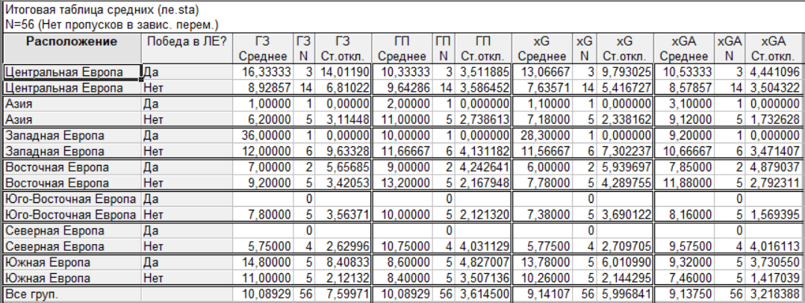

Итоговая таблица средних содержит информация о среднем, количестве наблюдений и стандартном отклонении для ГЗ, ГП, xG, xGA в зависимости от расположения и победы в ЛЕ.

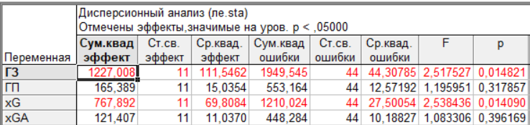

Как видно из таблицы дисперсионного анализа, уровень значимости p не везде больше 0.05, поэтому отвергается гипотеза о равенстве дисперсий. Поэтому не выполняется условие применимости однофакторного дисперсионного анализа.

Рассмотрим теперь критерии НЗР, Шеффе и Тьюки.

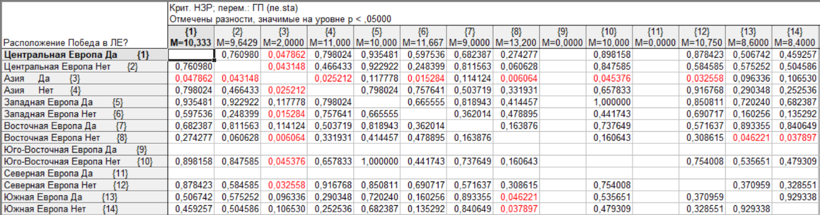

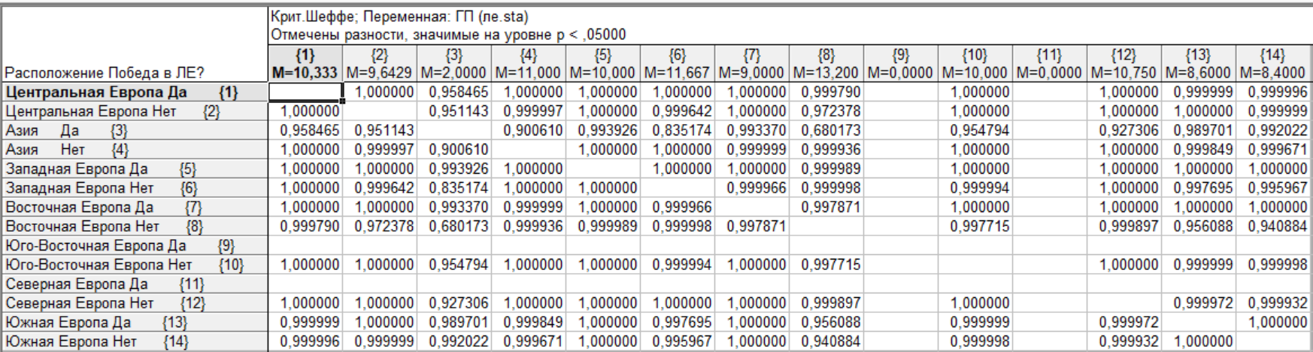

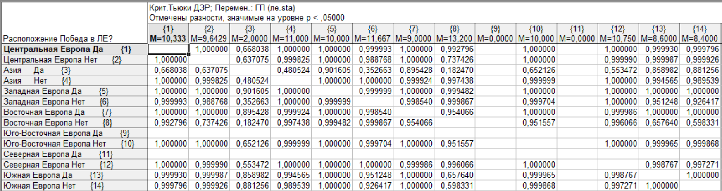

Почти все критерии Шеффе, Тьюки и НЗР на всех сравнениях выдали значения p> 0.05, поэтому можем сказать, что почти верна гипотеза о равенстве средних всех генеральных совокупностей.

**5 Дисперсионный анализ**

Дисперсионный анализ является наиболее общим методом сравнения средних. В дисперсионном анализе можно исследовать зависимость количественного признака (зависимой переменной) от одного или нескольких качественных признаков (факторов).

В качестве зависимой переменной выбраны М, ГЗ и очки.

В качестве категориальных Страны: Бельгия и Турция, и Результат: 1/32 и групповой этап.

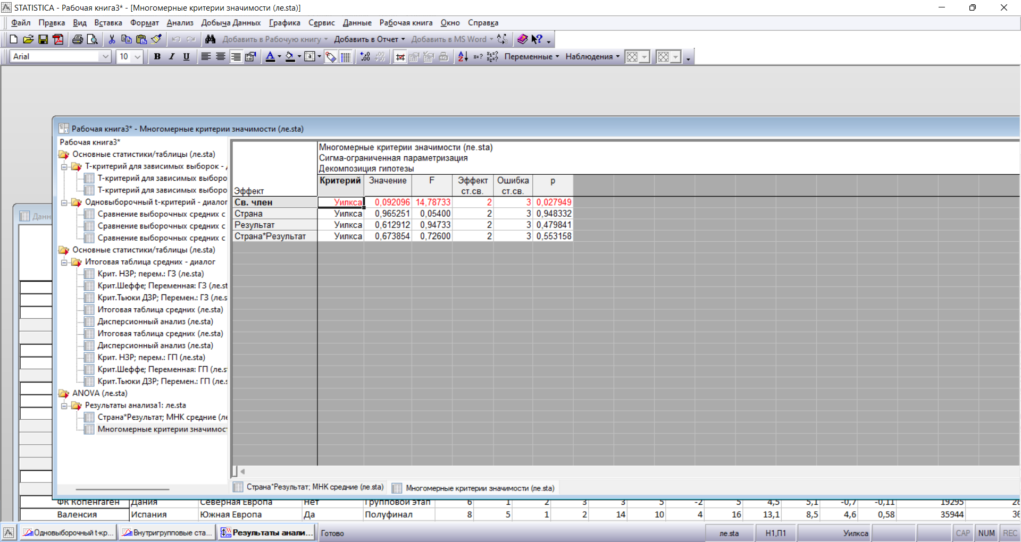

В последнем столбце отображены уровни значимости критерия Фишера. Так как уровни значимости p > 0.05, то при разбиении на группы не будет групп со статистически значимыми отличиями средних.

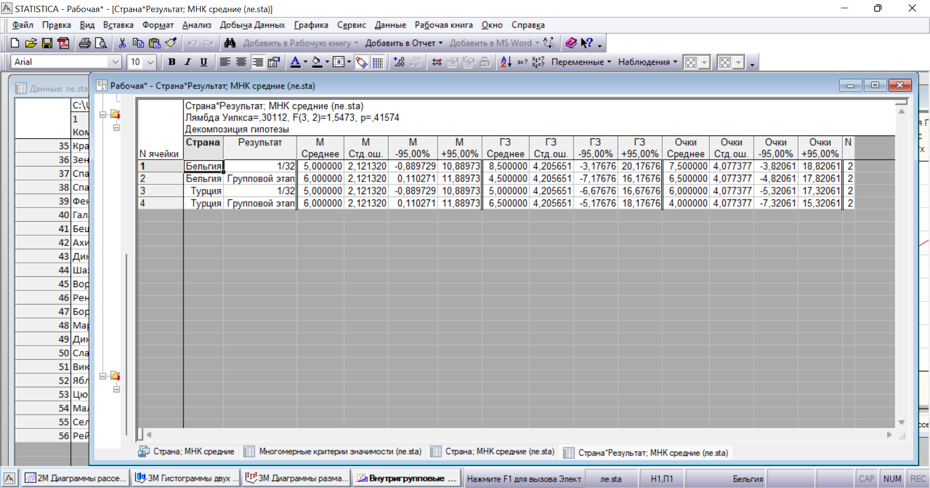

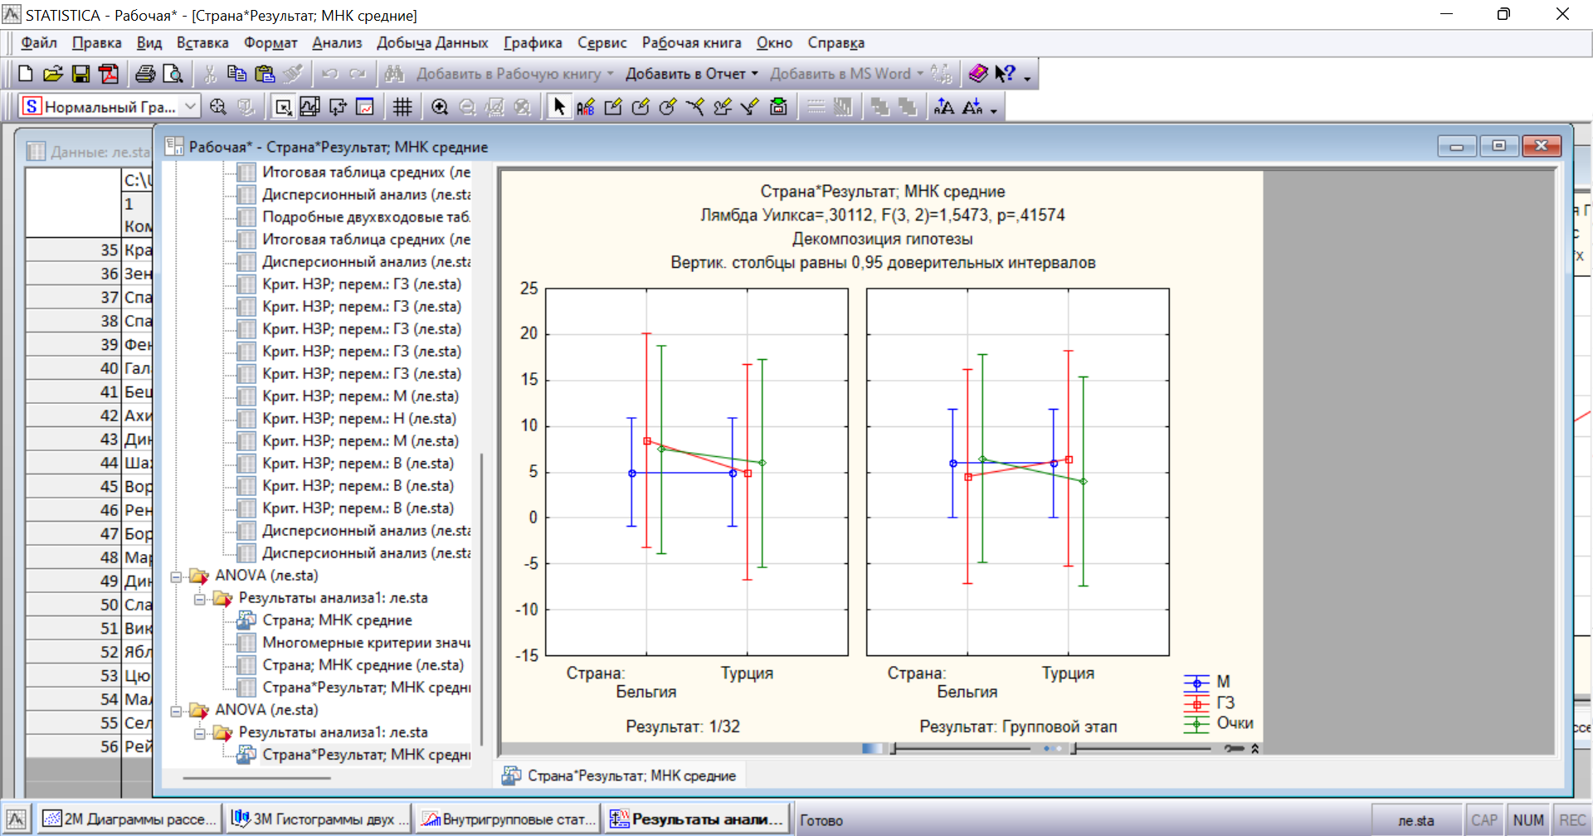

Из графика видно, что для 1/32 и группового этапа количество матчей не отличается в зависимости от страны, но можно сказать, что в 1/32 лучше себя показала Бельгия нежели Турция. На групповом этапе результаты выступлений по критериям очков и голов можно назвать равными

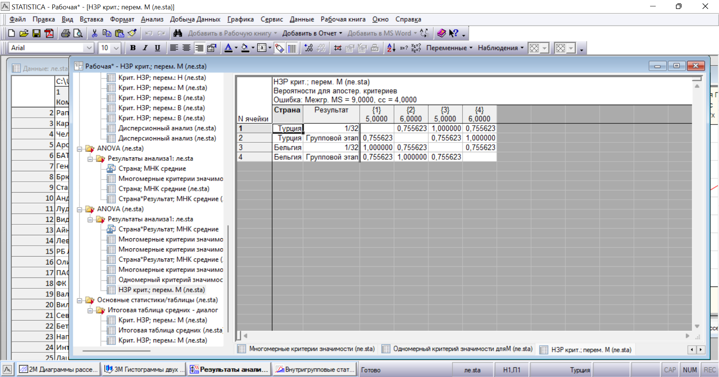

Из таблицы видно, что гипотеза о равенстве средних не верна во всех группах.

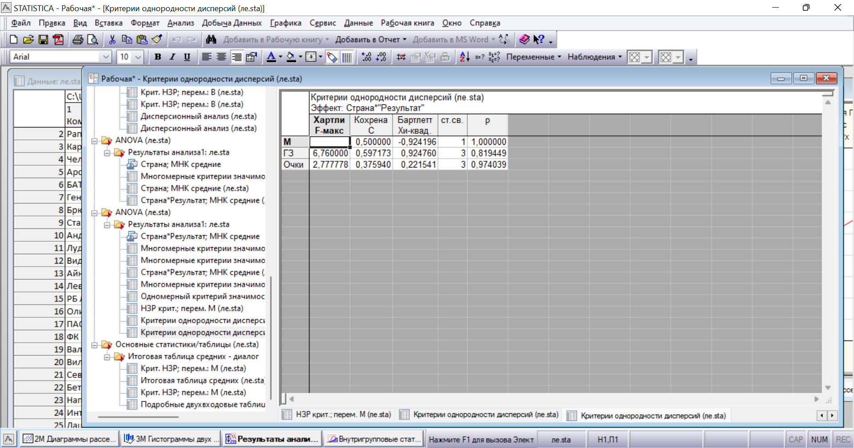

Из таблицы видно, что по критериям Кохрана, Хартли и Бартлетта гипотеза однородности дисперсии отвергается для всех переменных.

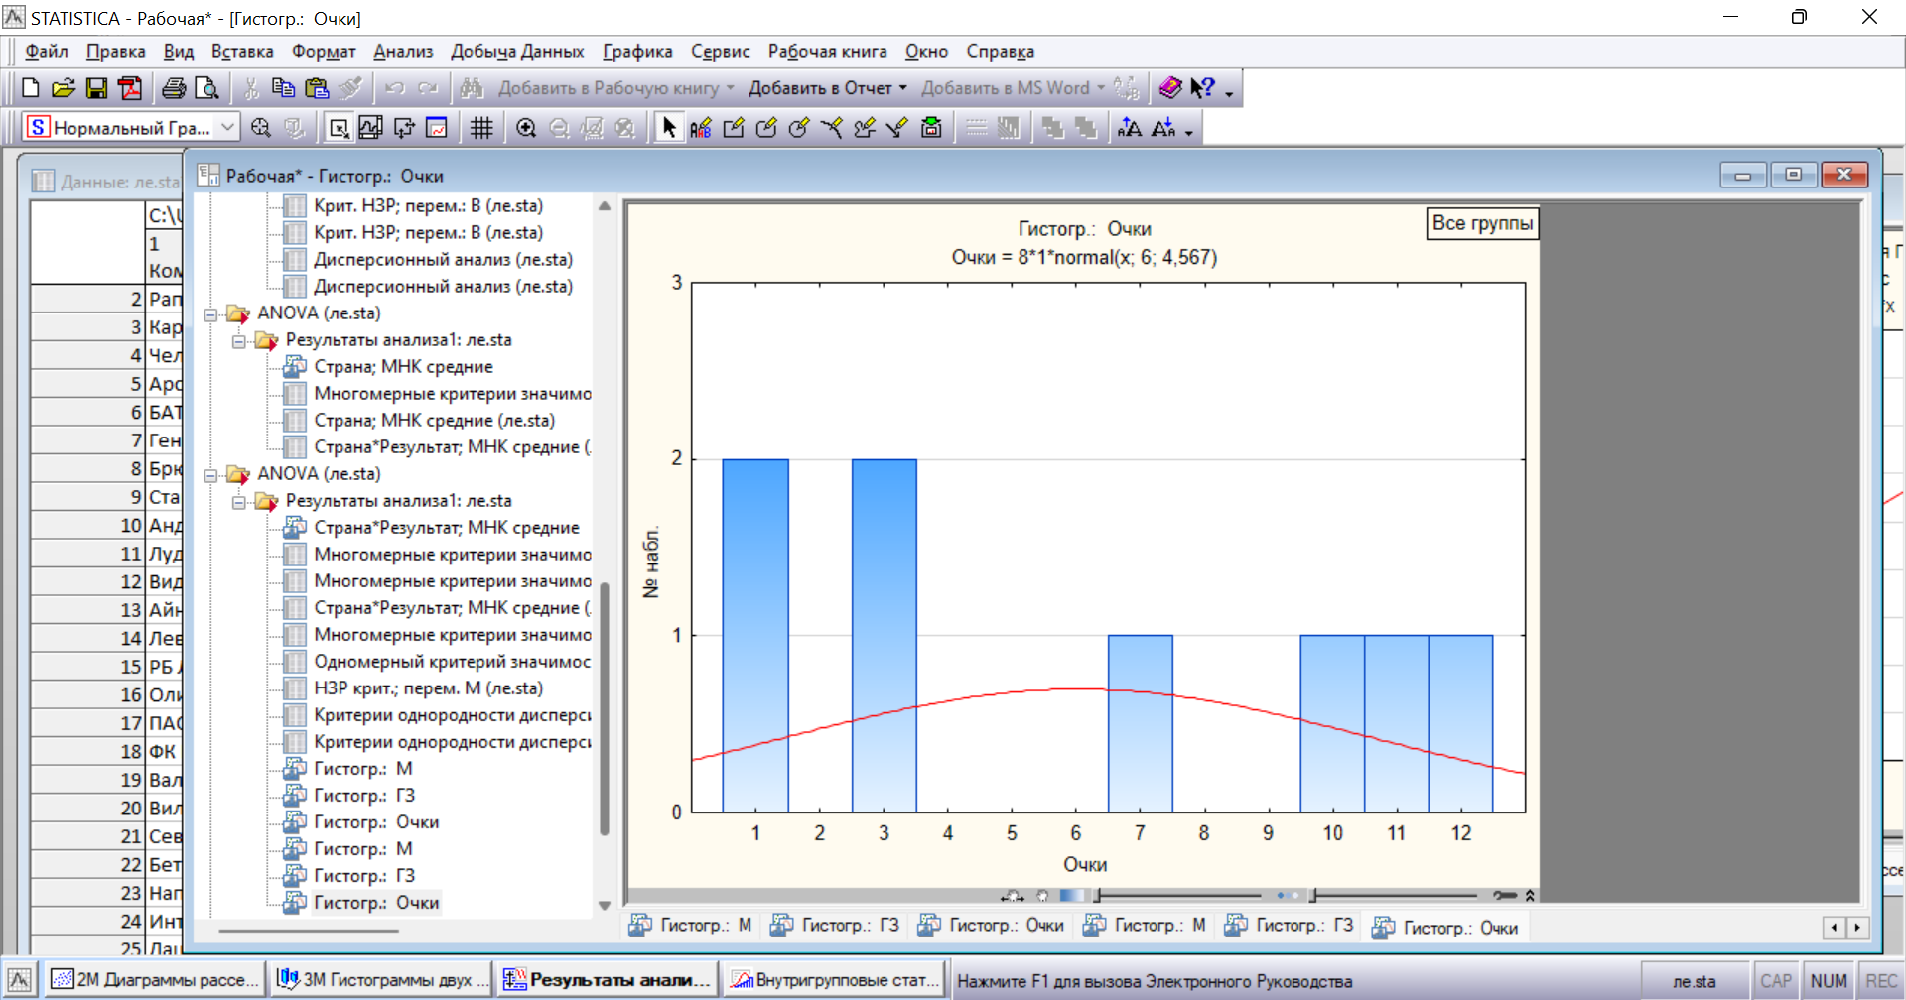

Из гистограммы видно, что общее распределение не соответствует нормальному распределению.

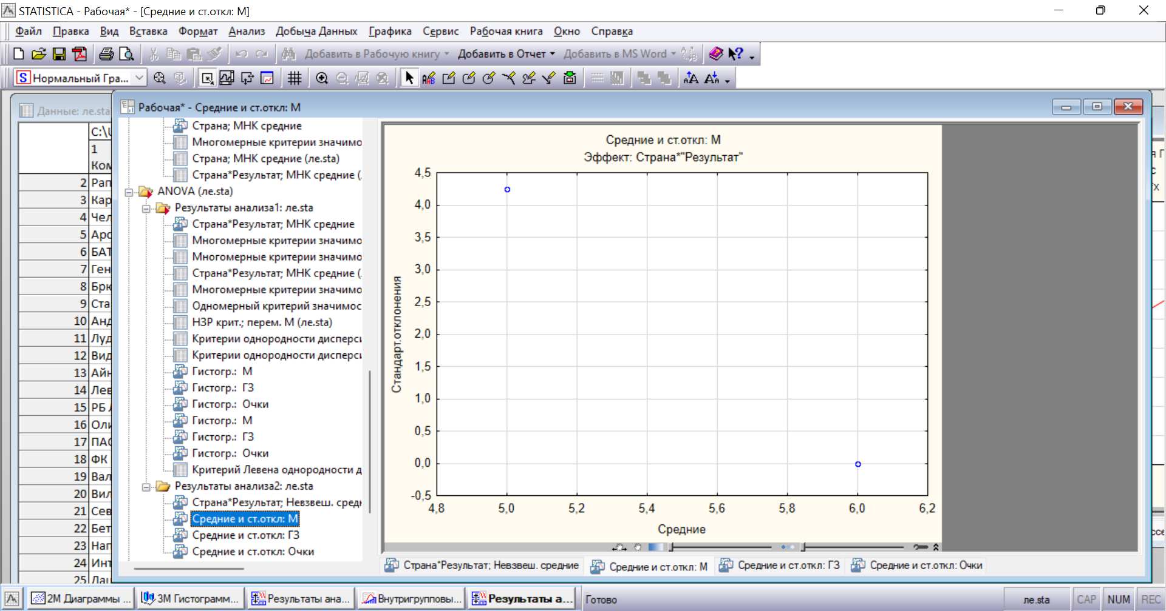

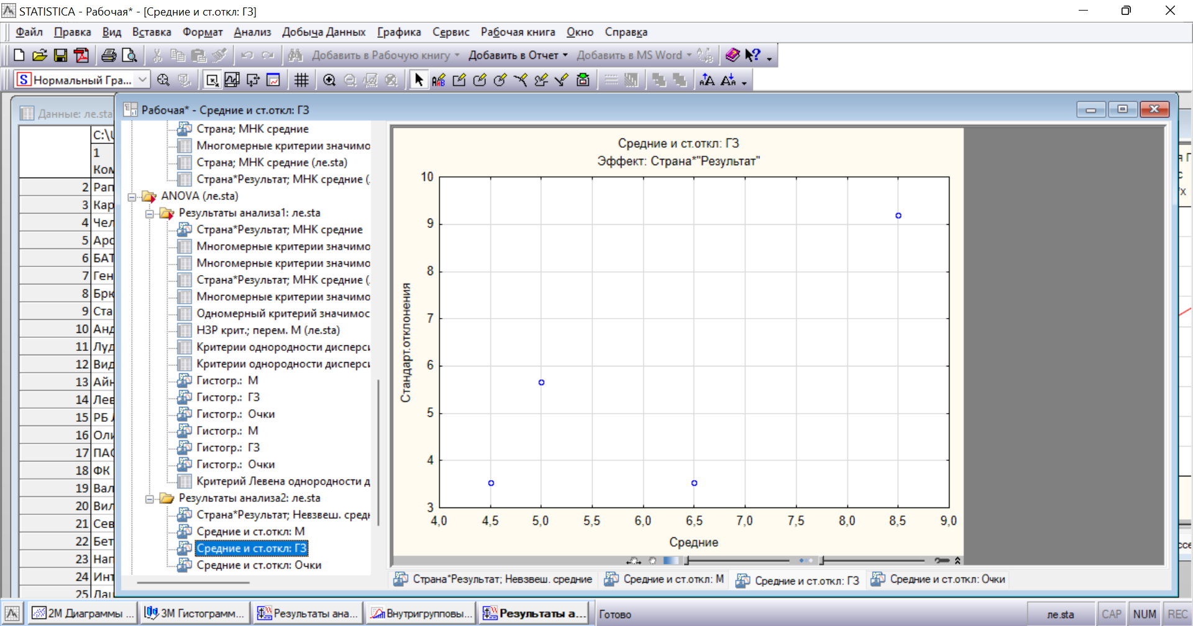

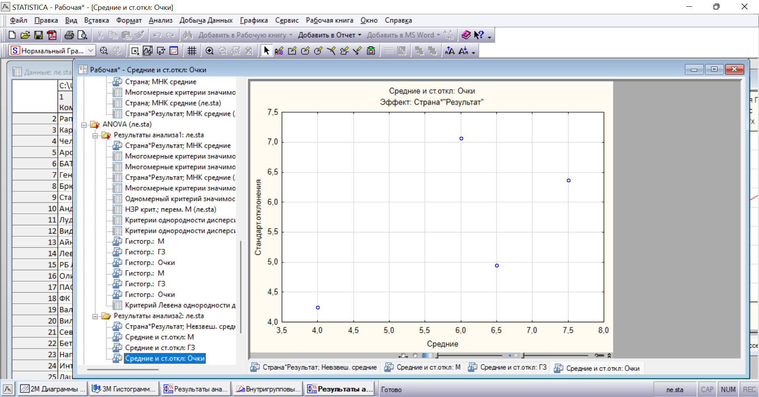

Из диаграмм рассеяния видно, что средние и стандартные отклонения для переменных М, ГЗ и Очки коррелируют несущественно.

# 6 Непараметрическая статистика

Если условия применения параметрических критериев (нормальность распределения, равенство дисперсий) не выполнены, необходимо воспользоваться непараметрическими критериями.

Коэффициент Спирмена используется, если переменные количественные (закон распределения переменных неизвестен или не является нормальным) и (или) качественные (порядковые). Рассмотрим переменные размер, стоимость и количество отзывов.

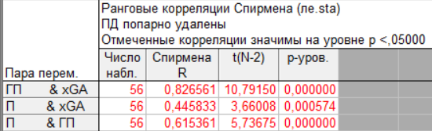

Корреляция для всех пар переменных либо умеренная (Спирмен R в промежутке 0.25–0.75), либо сильная (Спирмен R >0.75). Так как p<0.05 во всех наблюдениях, то корреляция между переменными статистически значима.

Коэффициент Кендалла используется, если хотя бы одна переменная качественная (порядковая). Рассмотрим переменные Расположение и ГЗ.

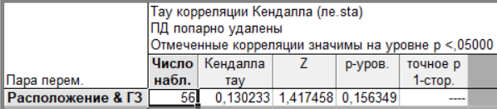

У Расположения и ГЗ слабая корреляция (Кендалл тау <0.25). Так как p>0.05, то корреляция между переменными статистически не значима.

Коэффициент Гамма используют, если переменные содержат много повторяющихся значений.

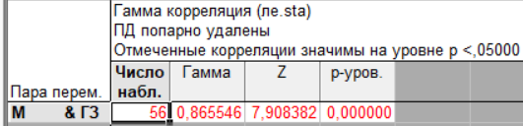

Корреляция для пары сильная (Гамма >0.75). Так как p <0, то корреляция между переменными статистически значима.

Проверим, есть ли различие в посещаемости в зависимости от расположения. Посмотрим сравнение нескольких независимых групп.

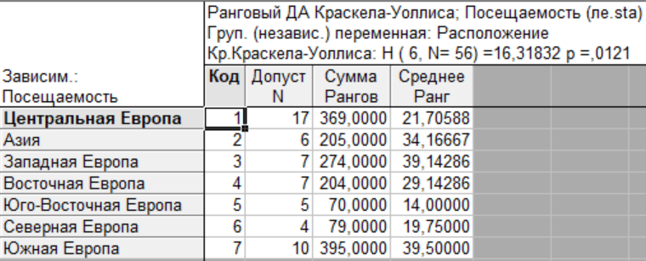

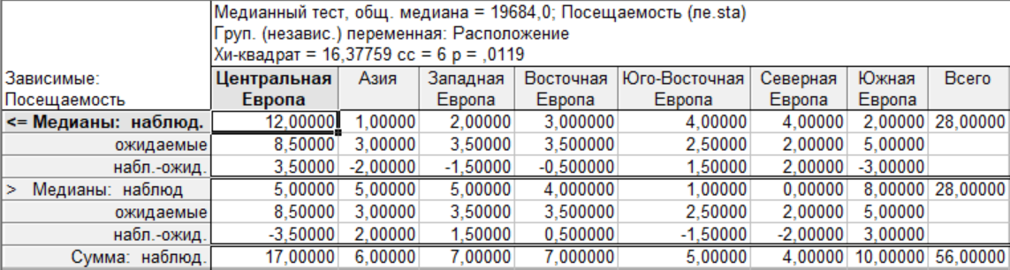

Из таблиц мы делаем вывод, что не верна гипотеза о равенстве средних в 7 группах (уровни значимости p меньше 0.05).

Таблица с уровнями значимости р при парном сравнении подгрупп

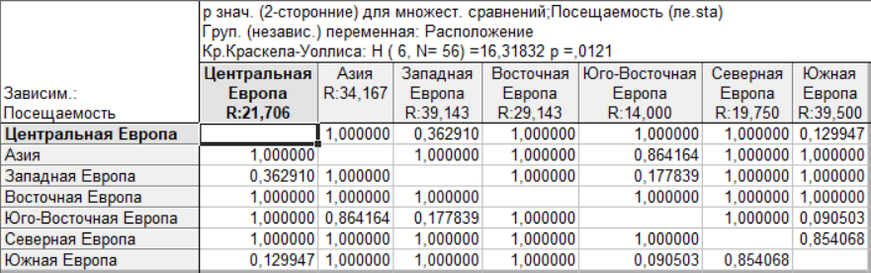

Проверим, есть ли различие посещаемости в зависимости от победы в ЛЕ. Для этого проведем сравнение 2 независимых групп.

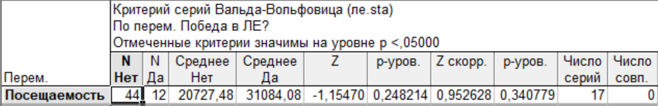

Как результат, гипотеза о равенстве средних подтверждается, так как коэффициент p > 0.05.

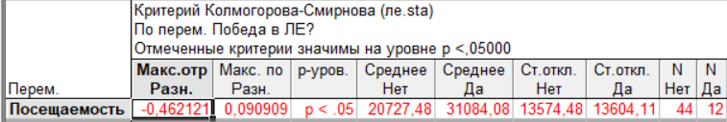

Статистика Колмогорова-Смирнова значима (p<0,05), гипотеза о том, что соответствующее распределение нормально, отвергнута.

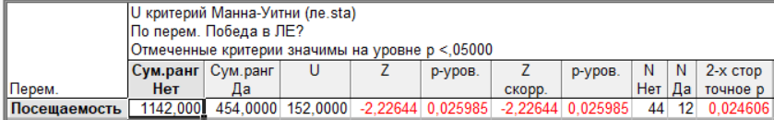

Как результат, признается статистическая значимость различий между уровнями признака в рассматриваемых выборках (принимается альтернативная гипотеза)

Чтобы определить, в каких группах средние неравны, воспользуемся критериями знаков и Вилкоксона (для сравнения средних в двух зависимых выборках, являются непараметрическими аналогами t-критерия) (основан на подсчете количества положительных разностей между значениями переменных до и после повторных измерений).

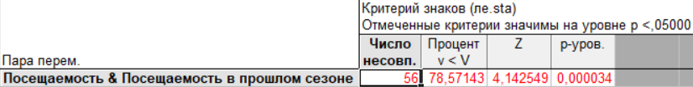

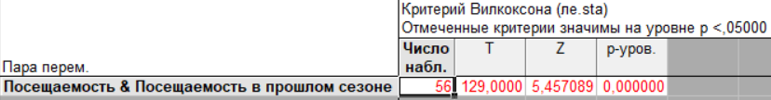

Так как во всех таблицах р меньше 0,05, можно утверждать, что при попарном сравнении средних также верна альтернативная гипотеза о неравенстве средних.

# 7 Частотный анализ

# 7.1 Таблицы частот

Таблицы частот позволяют анализировать категориальные переменные.

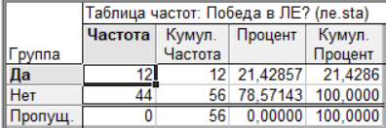

Данная таблица частот построена для категориальной переменной Победа в ЛЕ.

Гистограмма соответствующей категориальной переменной:



Из гистограмм видно, что больше команд, которые не побеждали в ЛЕ.

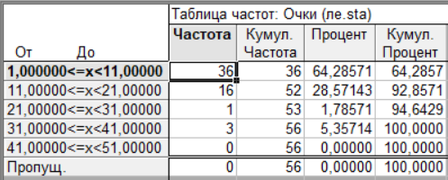

Данная таблица считает частоты для заданных пользователем категорий. Каждая из этих категорий - очки с размером шага = 10.

**7.2 Таблицы кросстабуляции**

Таблицы кросстабуляции объединяют несколько таблиц частот.

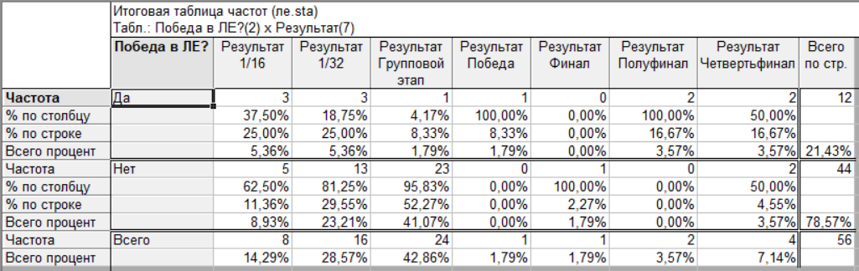

В данной таблице представлены частоты 14 групп, образовавшихся за счет комбинаций Победы в ЛЕ и Результата.

Графики взаимодействия частот:

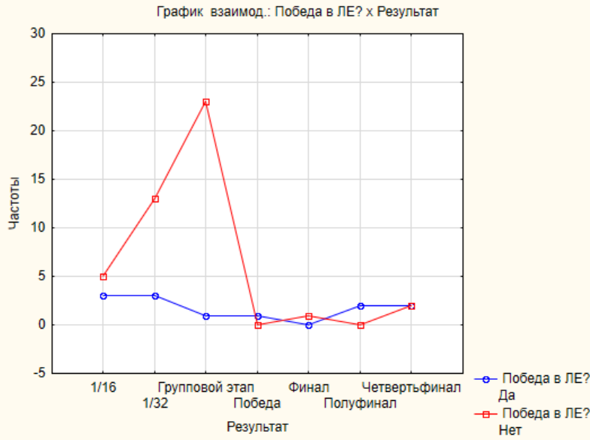

Подробная двухвходовая таблица в данном случае не отличается от итоговой таблицы частот.

Таблица статистик для двухвходовой таблицы:

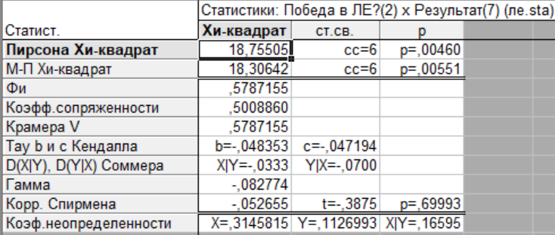

Критерий Пирсона – простой критерий проверки значимости связи между двумя категорированными переменными. Нулевая гипотеза – “между переменными нет зависимости”. Таким образом, между исследуемыми переменными нет зависимости (нулевая гипотеза принимается, так как p>0.05).

**8 Линейное многомерное моделирование взаимосвязей**

Построим зависимость между количеством сыгранных матчей и количеством выигранных матчей, забитых голов, очков, xG и посещаемости.

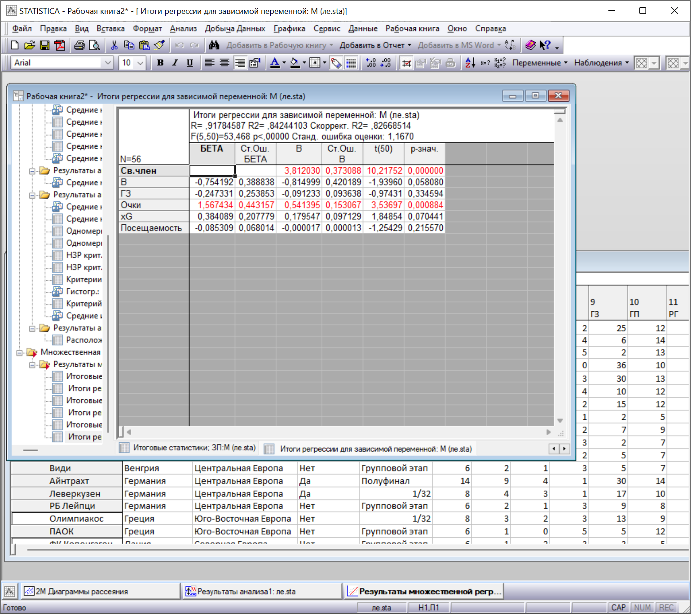

Из таблицы видно, что коэффициента регрессии при переменных Св. члены, и очки статистически значимы (p-level<0.1), остальные статистически незначимы. Зависимость между откликом и предикторами высокая (R=0.918).

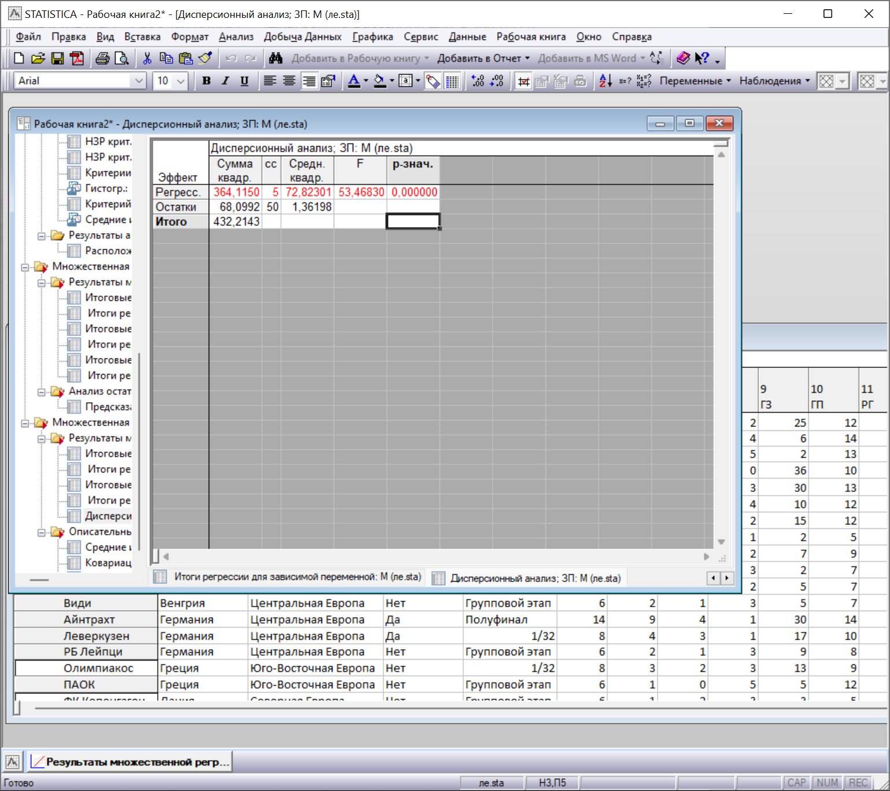

Из данной таблицы видно, что в целом регрессия значима.

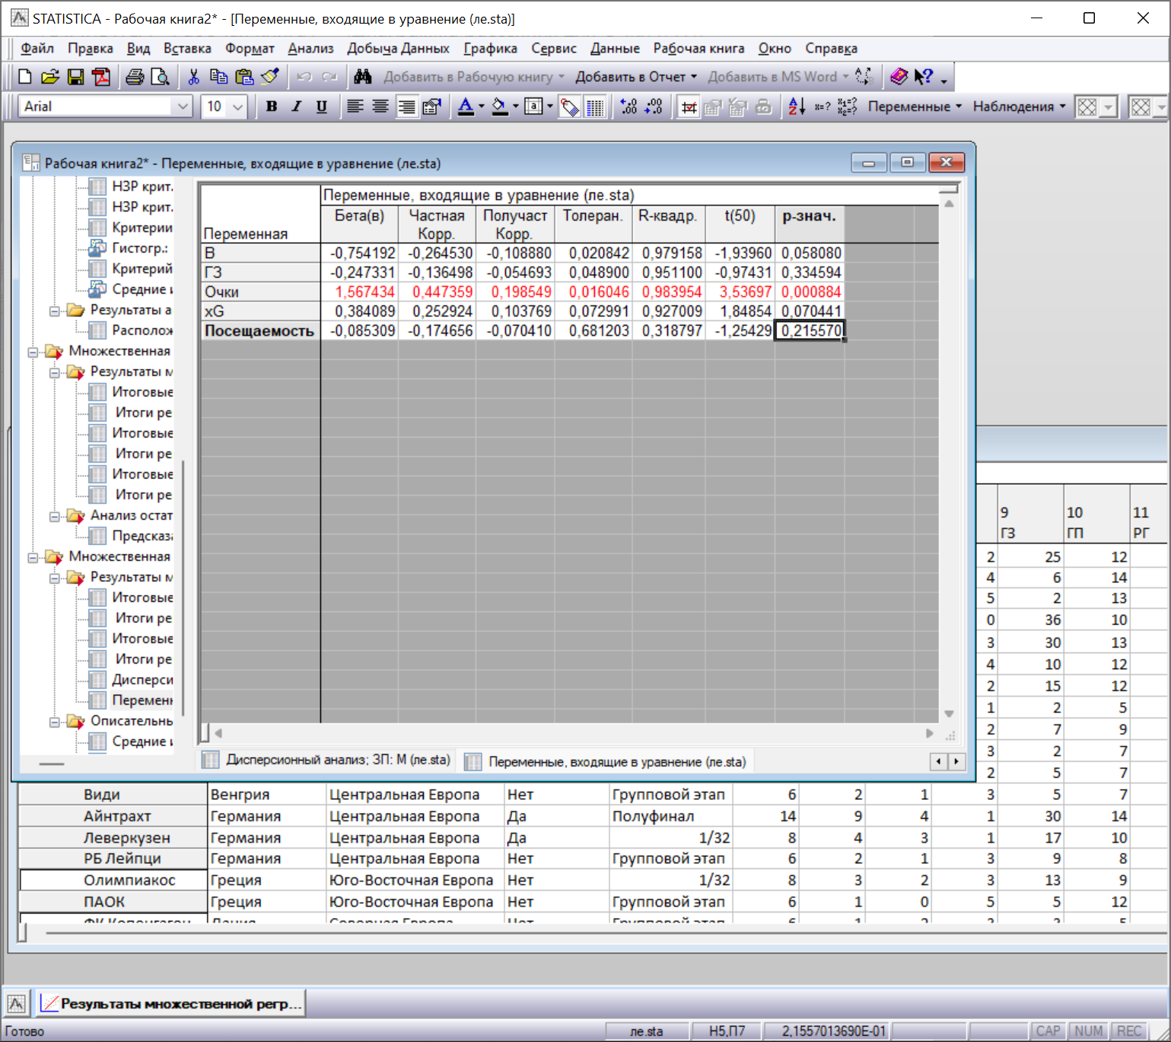

По данной таблице можно ранжировать влияния предикторов на отклик. Больше всего влияет очки. Этот же предиктор имеет наибольшую частную и получастную корреляции. R-квадрат говорит о множественной корреляции между данной переменной и остальными переменными. Видно, что все коэффициенты детерминации умеренные.

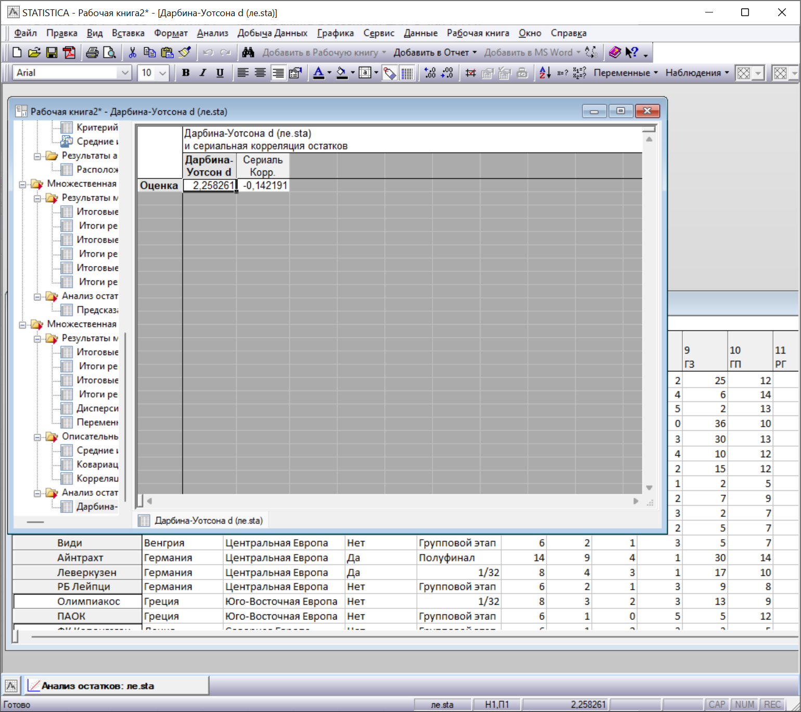

Из таблицы видно, что статистика Дарбина-Уотсона имеет небольшое значение (2,3) при низкой сериальной корреляции (зависимость остатков) (-0,142).

Графическое сравнение предсказанных и наблюдаемых значений отклика приведено ниже:

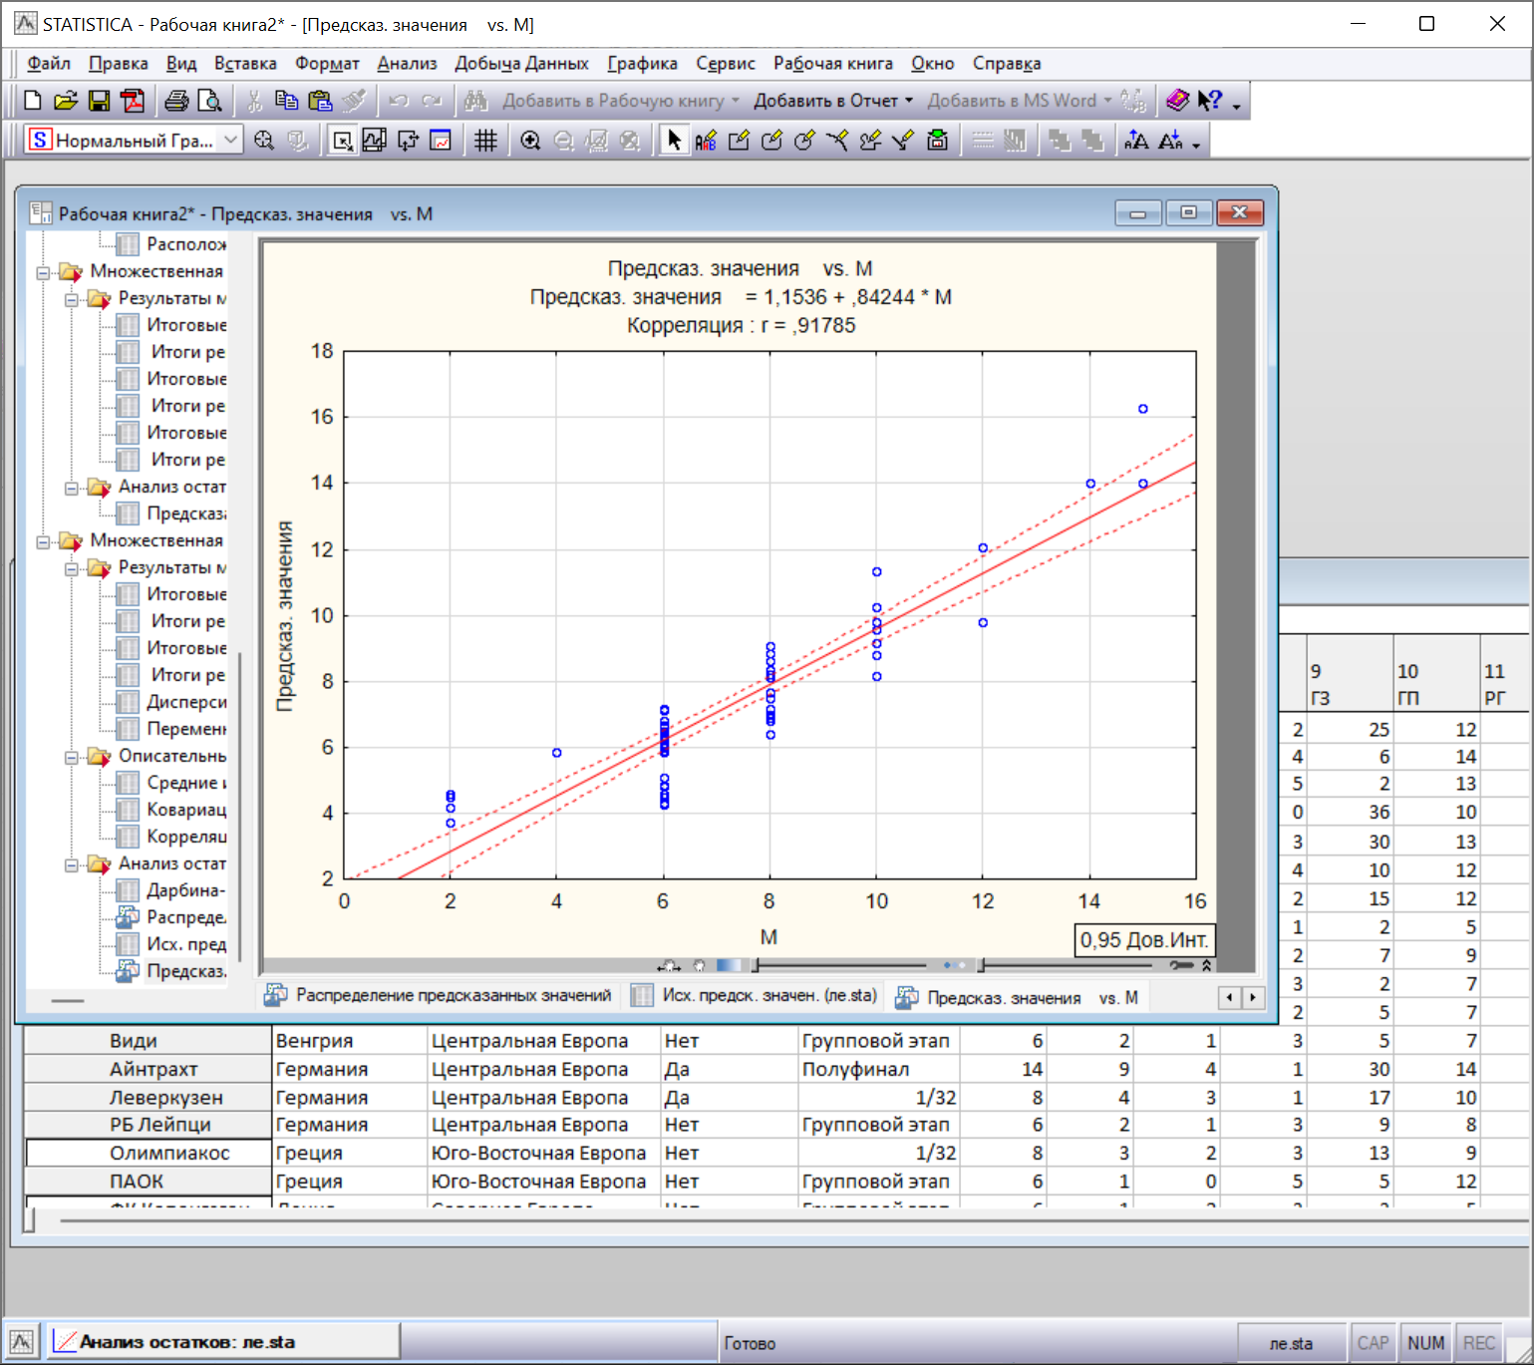

Пример прогноза отклика при соответствующих значений предикторов:

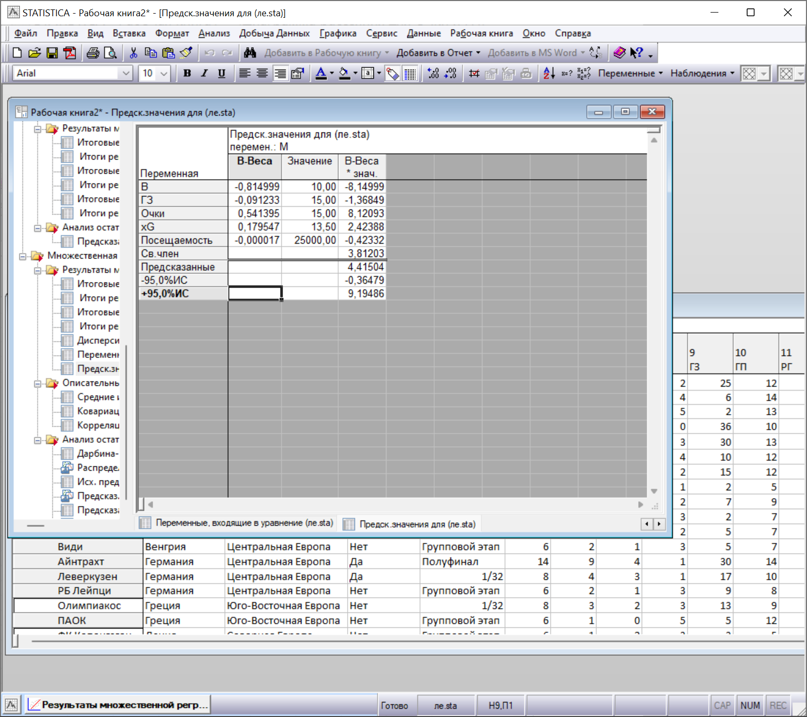

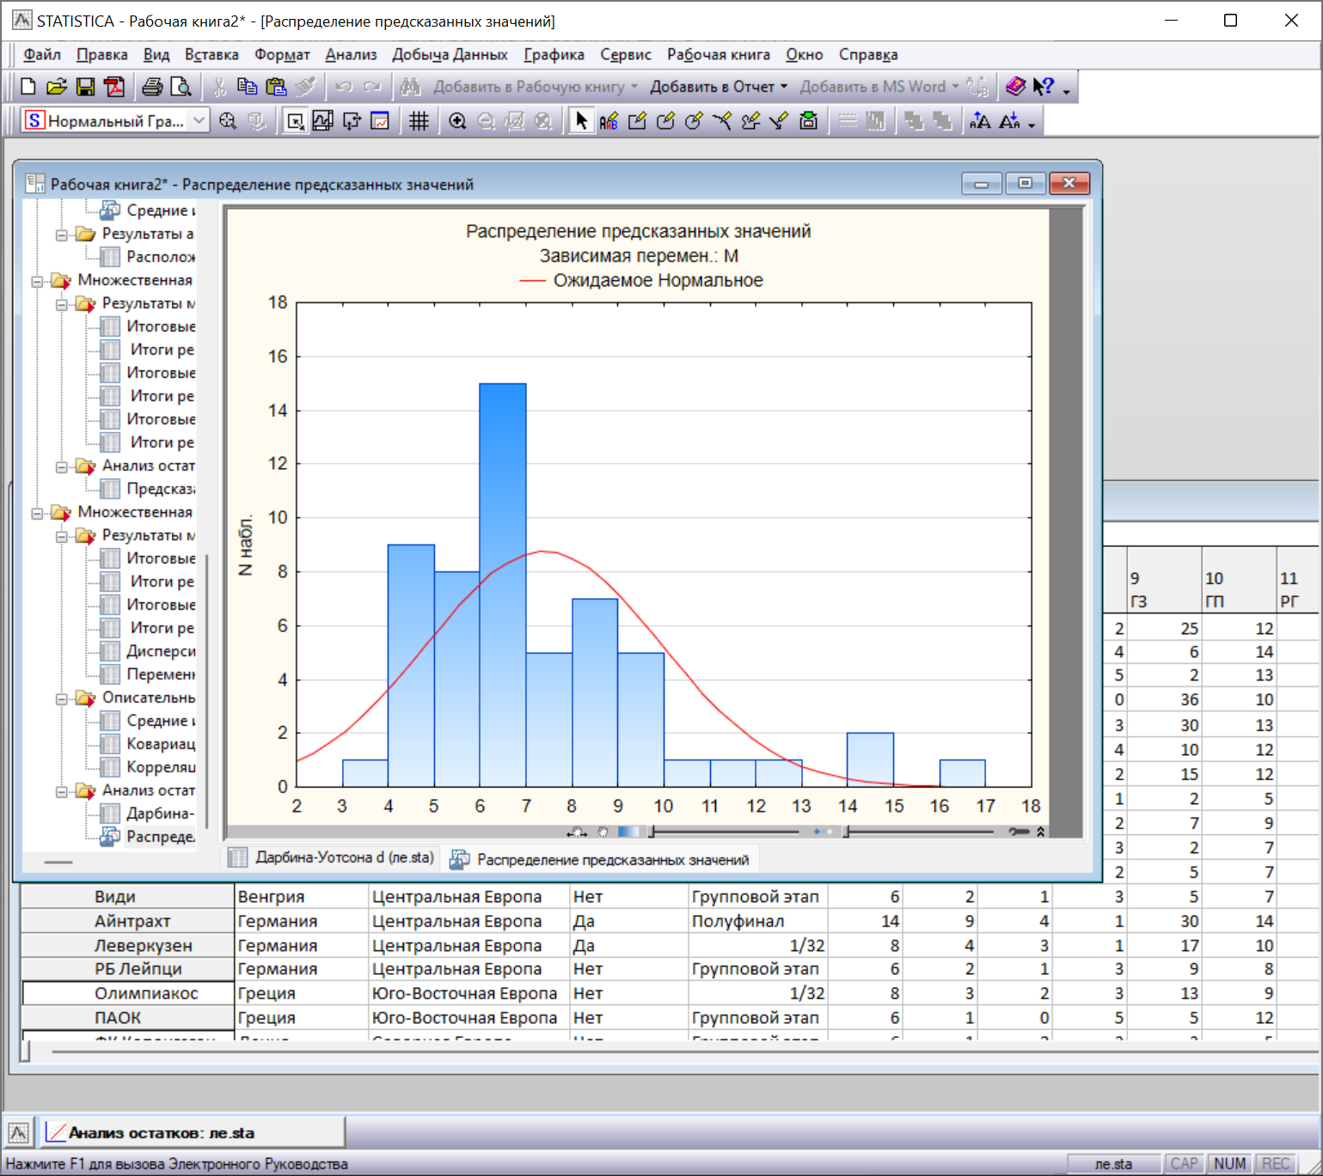

По данной гистограмме можно судить о несоответствии закона распределения остатков нормальному закону.

Можно сделать вывод о невысокой адекватности построенной линейной модели зависимость между количеством сыгранных матчей и количеством выигранных матчей, забитых голов, очков, xG и посещаемости.

**9 Нелинейное многомерное моделирование взаимосвязей**

**9.1 Fixed Nonlinear Regression**

Этот модуль реализует множественный линейный регрессионный анализ с линеаризованной моделью.

Построим квадратичную зависимость Выплат от количества заключенных договоров и количества выплат.

Предварительно, до включения в модель множественной регрессии, можно просмотреть корреляции предикторов и функции отклика:

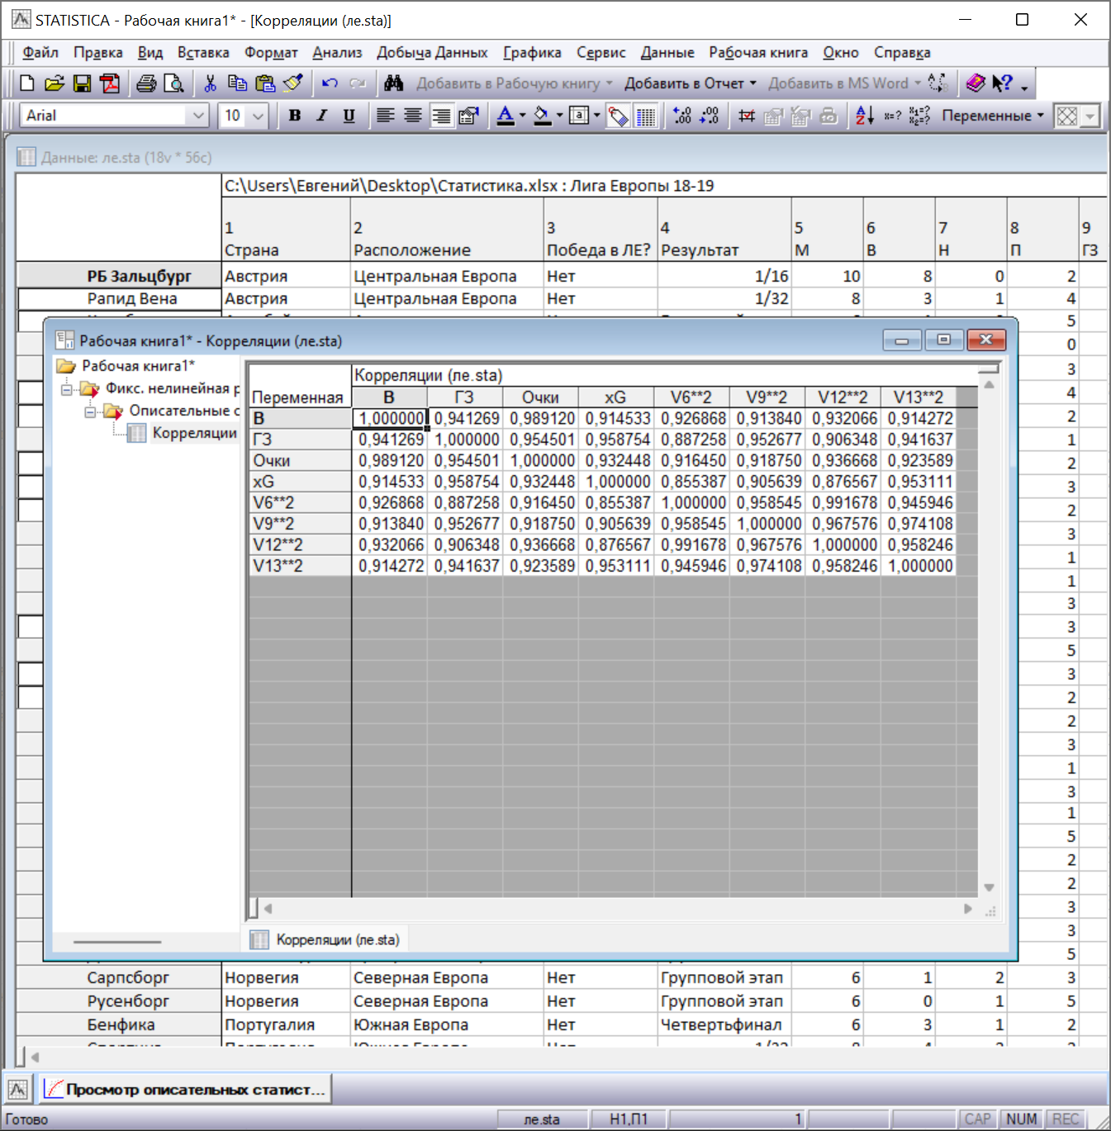

Из таблицы видно, что все переменные между собой хорошо коррелируются.

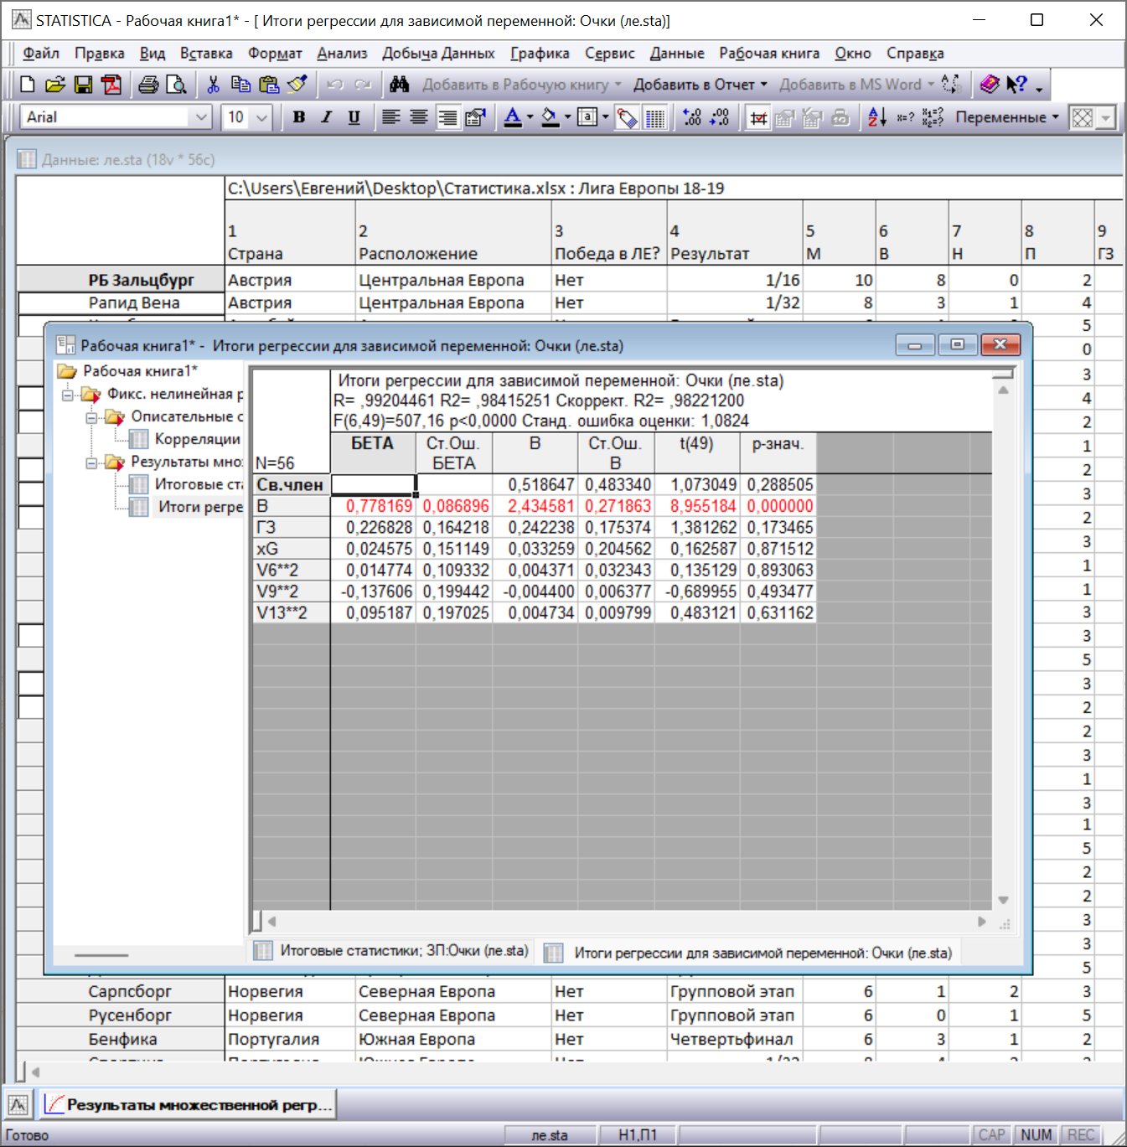

Как видно, коэффициент детерминации высокий (R2=0.984).

Для проверки адекватности модели построим гистограмму остатков.

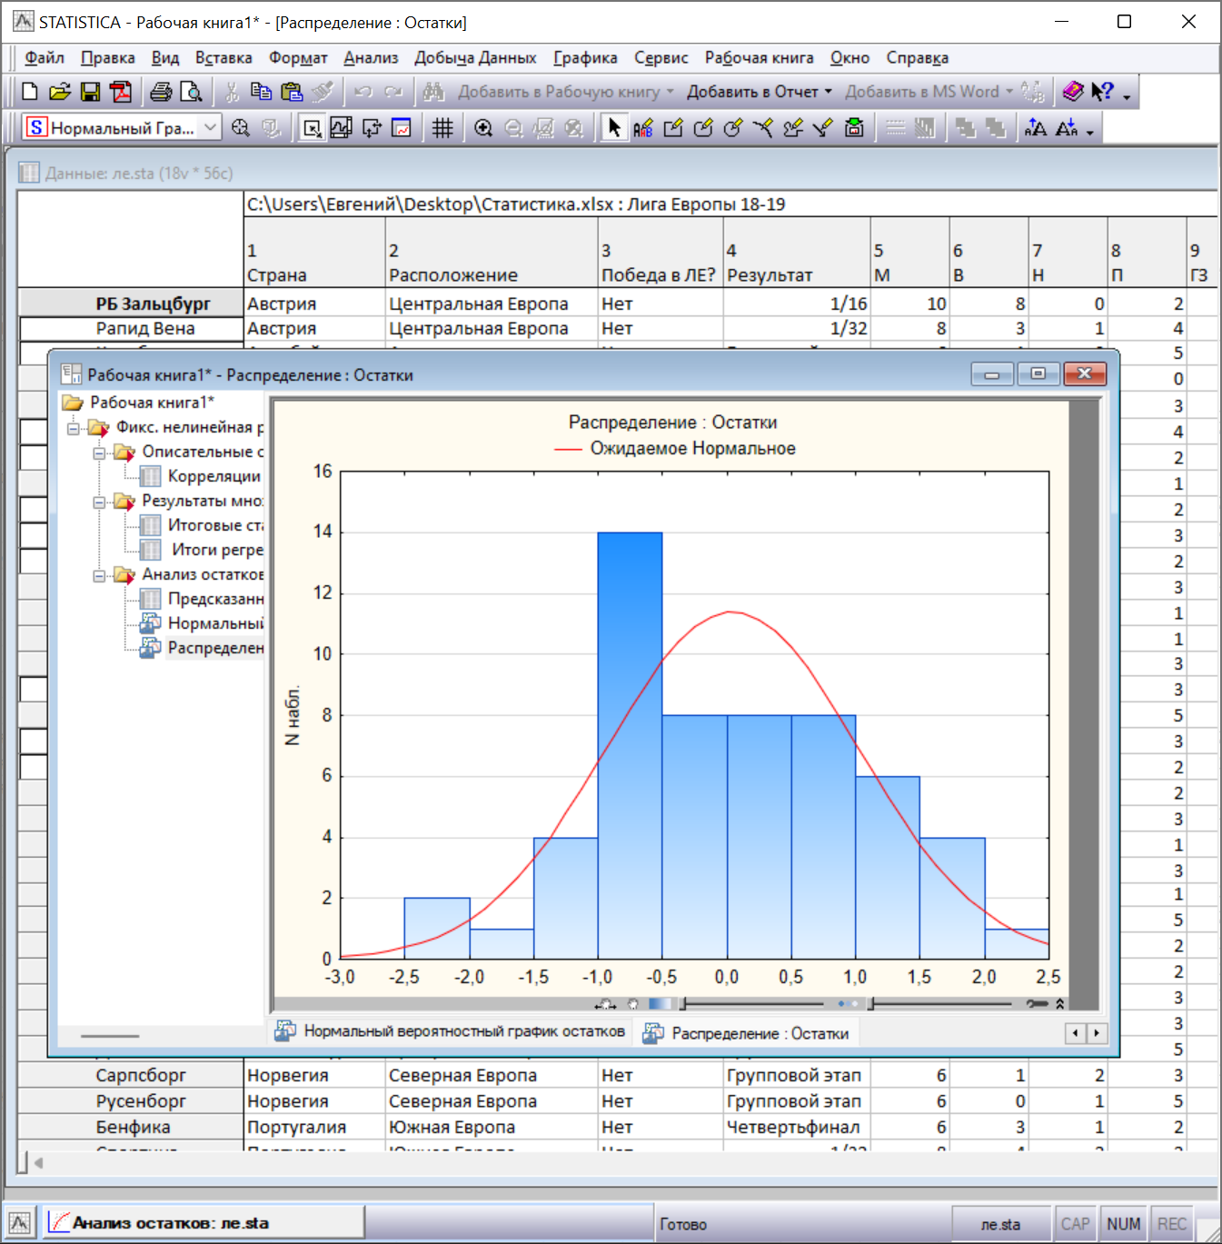

Видно, что распределение остатков не соответствуют нормальному.

**9.2 Логит регрессия**

Построим Логит модель зависимости бинарной переменной Победа в ЛЕ от процента выигранных матчей (новая переменная).

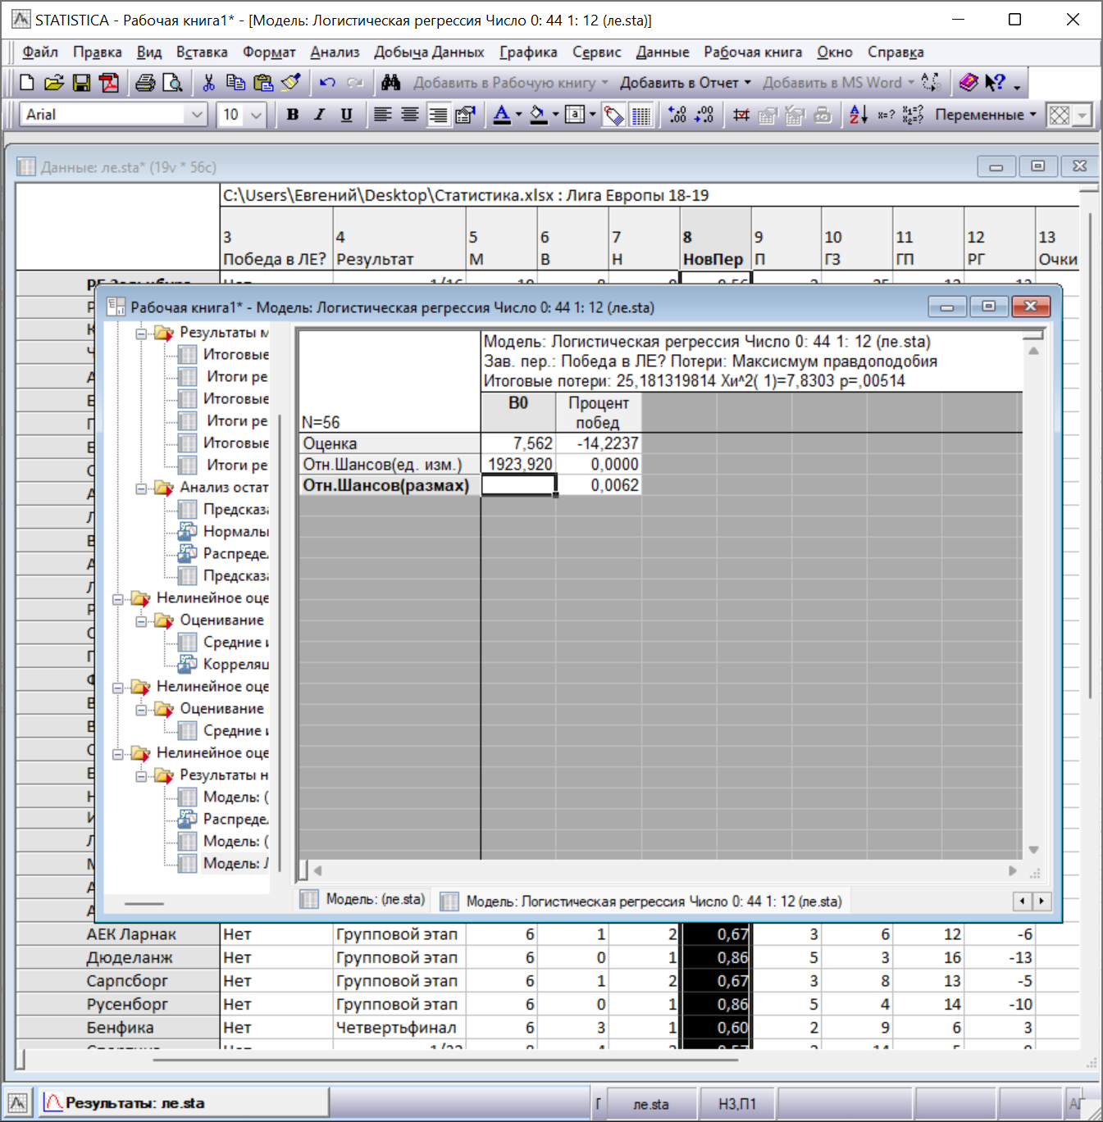

Регрессия значима, так как p <0.05 (отклоняется гипотеза об отсутствии связи).

Нормальный вероятностный график остатков. Чем точки ближе к прямой, тем лучше.

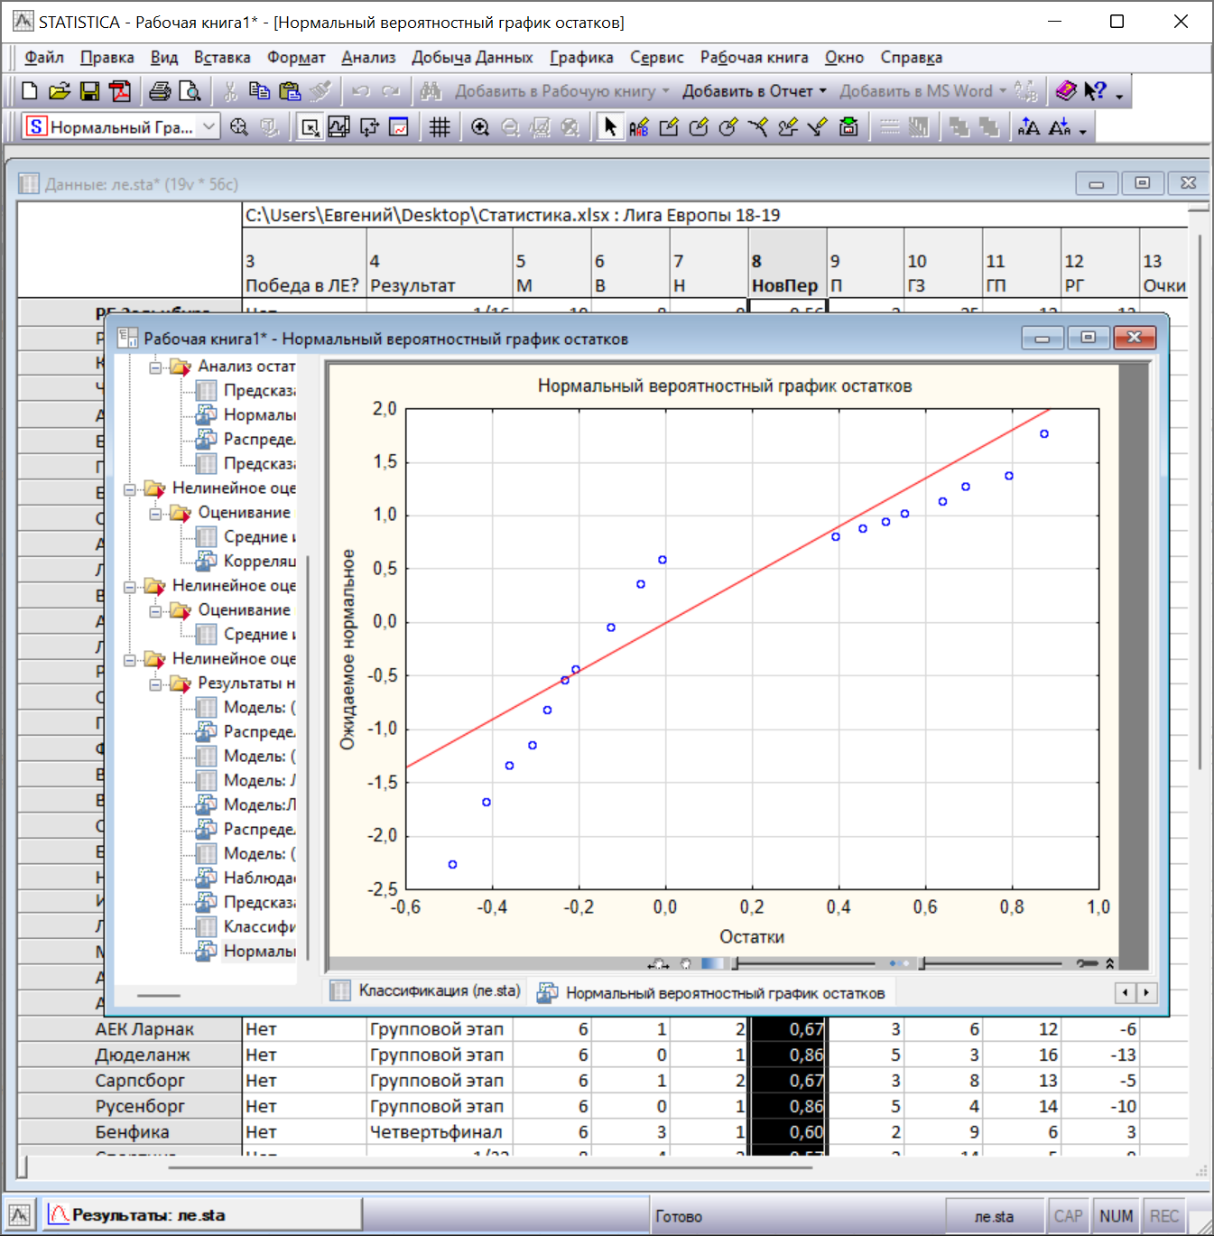

Наблюдаемые и предсказанные:

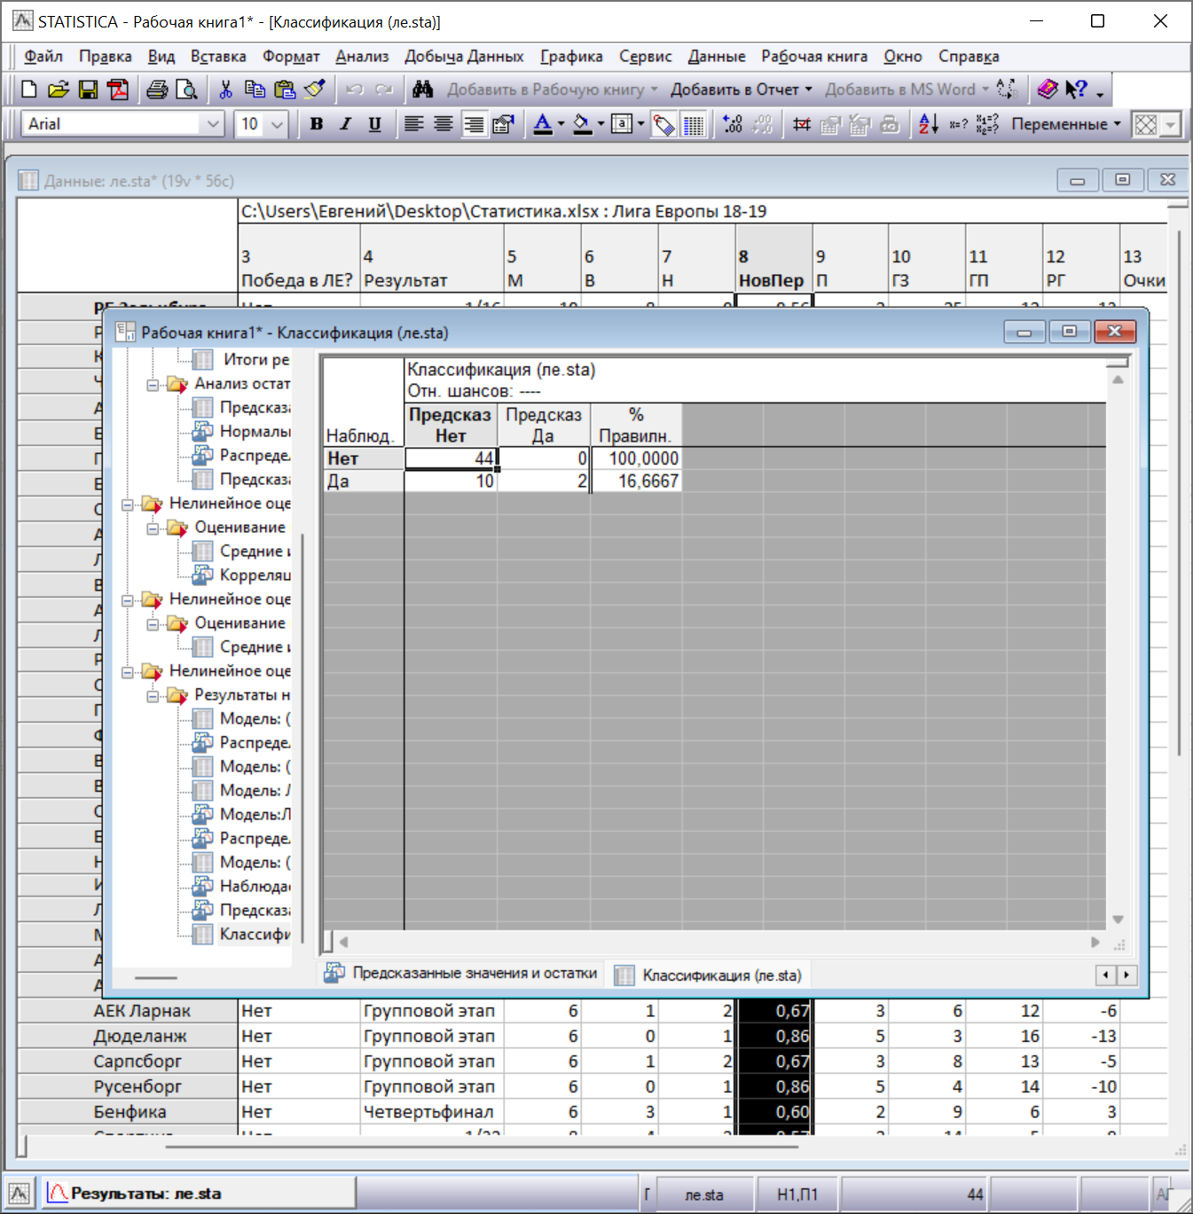

Видно, что модель правильно предсказывает верно команды, не побеждавшие ЛЕ и некоторых победителей.

**9.3 Пробит регрессия**

Построим Пробит модель зависимости бинарной переменной Победа в ЛЕ от процента выигранных матчей (новая переменная).

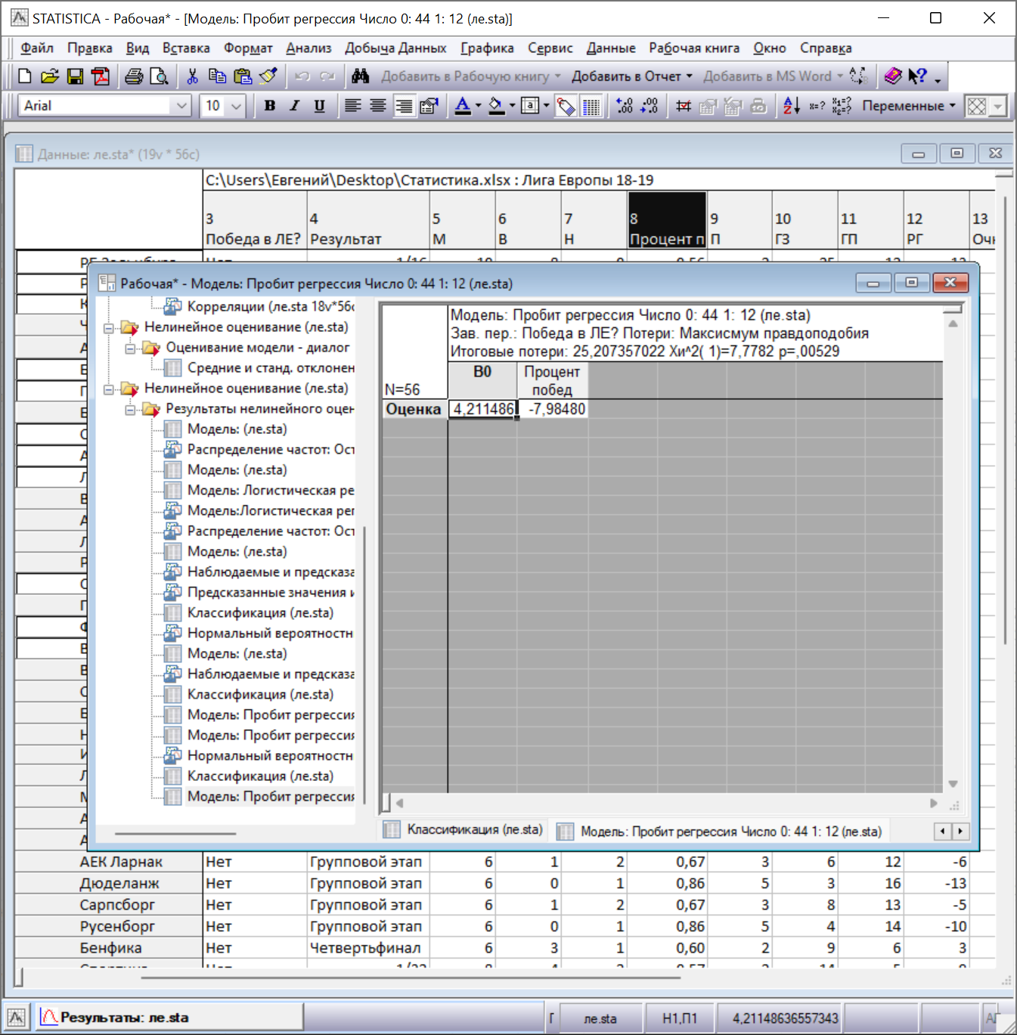

Регрессия значима, так как p <0.05 (отклоняется гипотеза об отсутствии связи).

Нормальный вероятностный график остатков. Чем точки ближе к прямой, тем лучше.

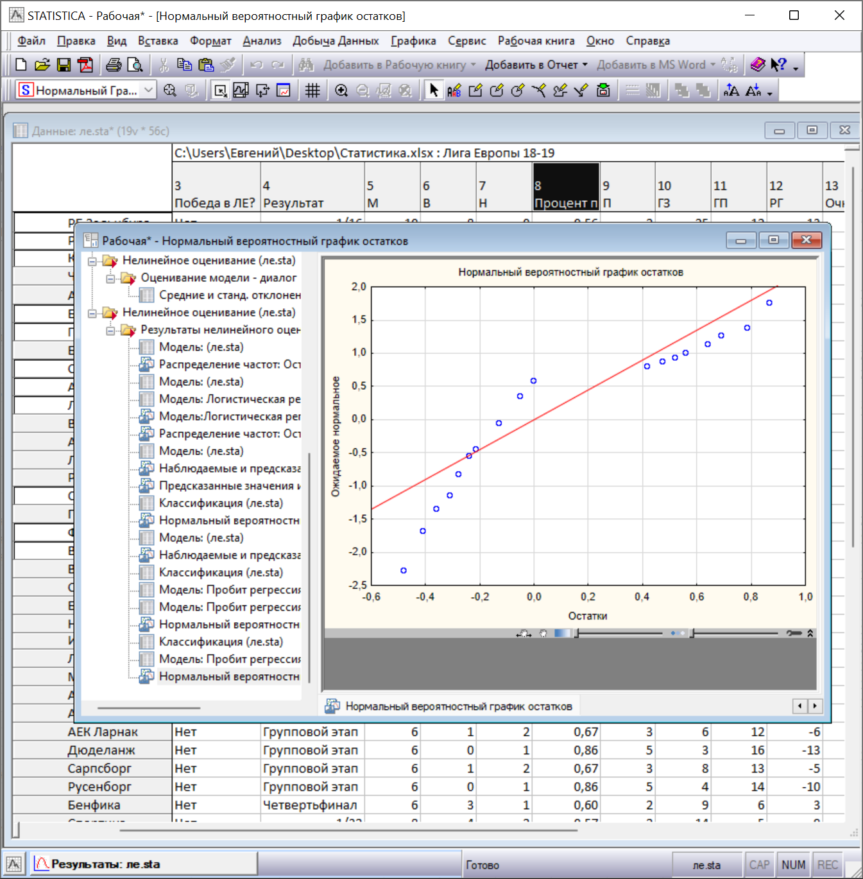

Наблюдаемые и предсказанные:

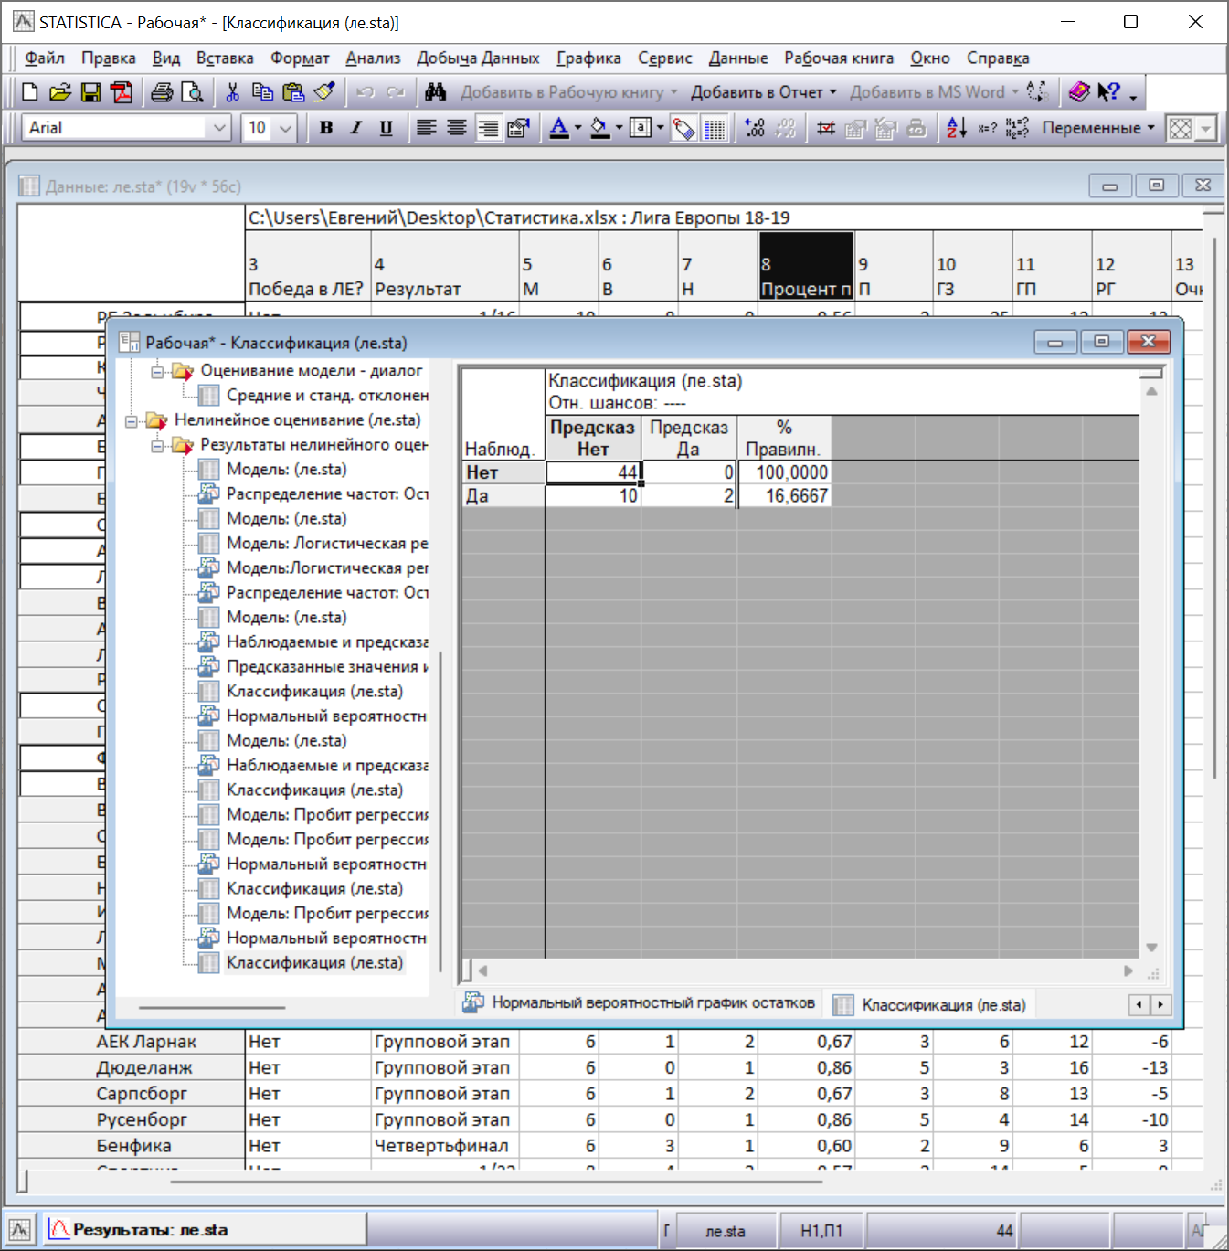

Видно, что модель правильно предсказывает верно команды, не побеждавшие ЛЕ и некоторых победителей.

**9.4 Экспоненциальная регрессия**

Построим экспоненциальную модель зависимости Забитых голов от матчей:

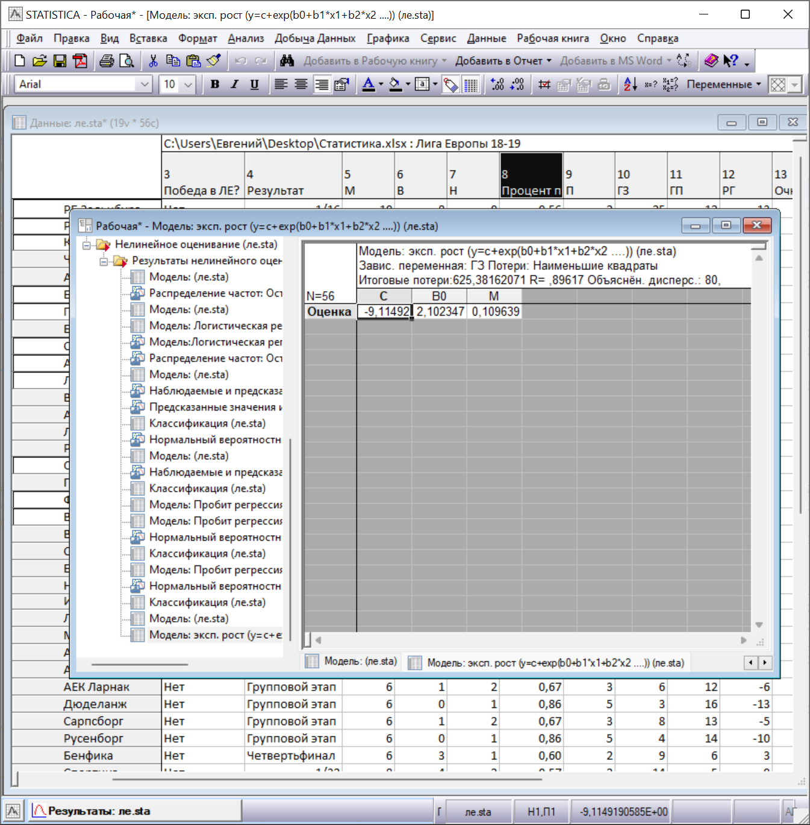

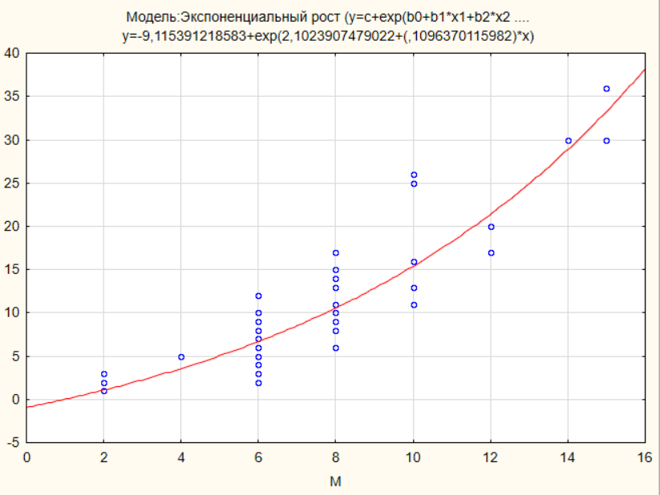

Таблица предсказанных и наблюдаемых значений:

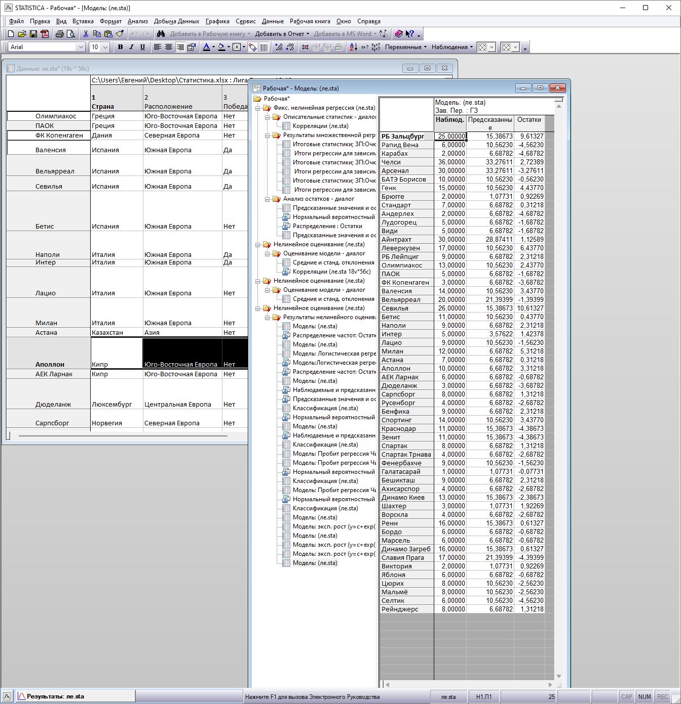

Гистограмма остатков:

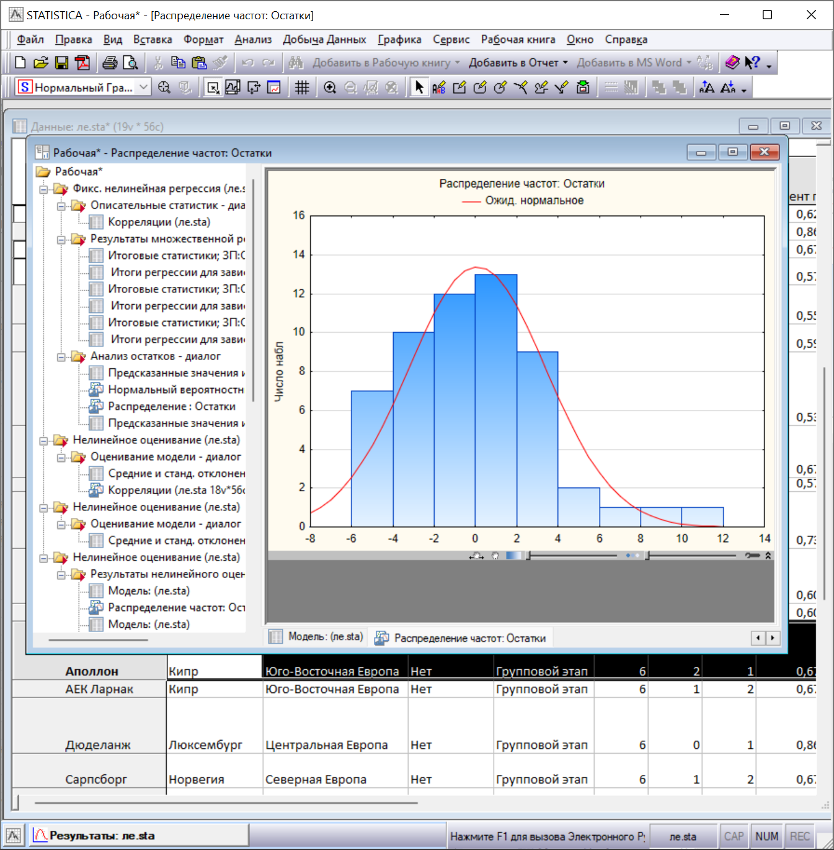

Видно, что распределение остатков соответствует нормальному.

**9.5 Кусочно-линейная регрессия**

Построим кусочно-линейную модель зависимости забитых голов от матчей:

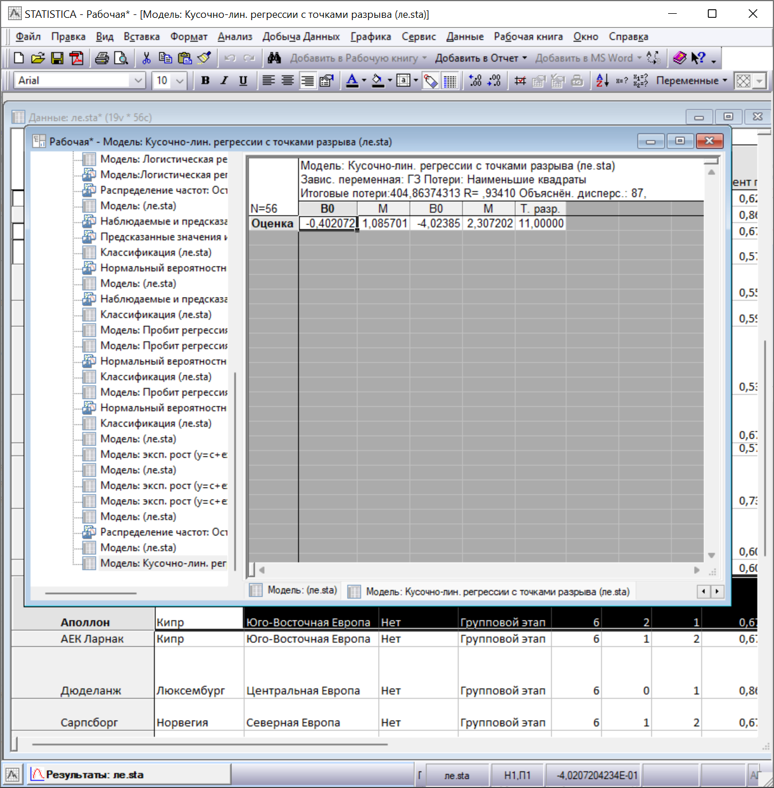

Из таблицы видно, что доля объясненной дисперсии большая (87%), точка разрыва, определенная программой самостоятельно 11.

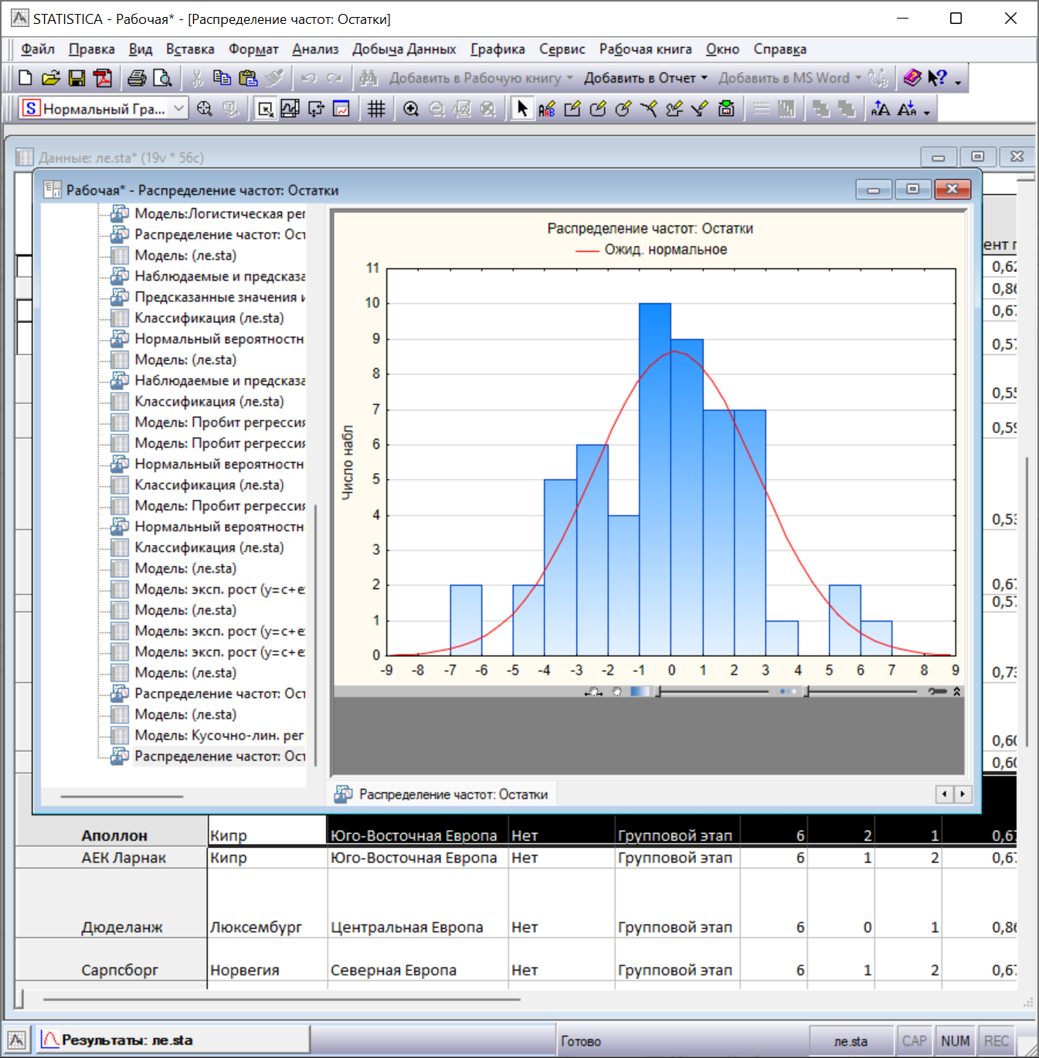

Из гистограммы видно, что распределение остатков не сильно соответствует нормальному распределению.

Таблица предсказанных и наблюдаемых значений:

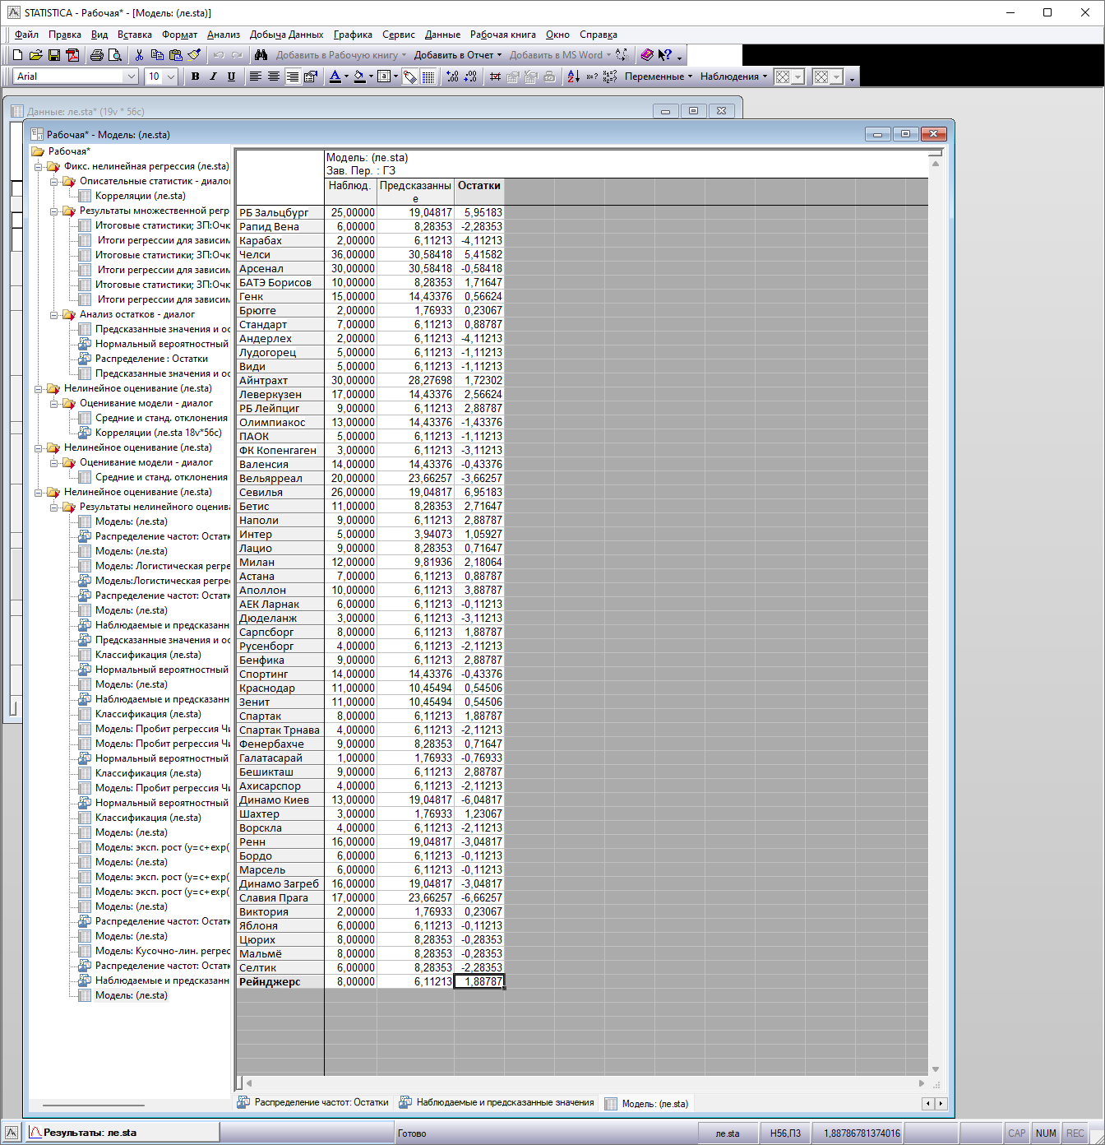

**9.6 Определенная пользователем регрессия**

Построим следующую модель: ГЗ=b0+b1*sqrt (Кол. матчей)

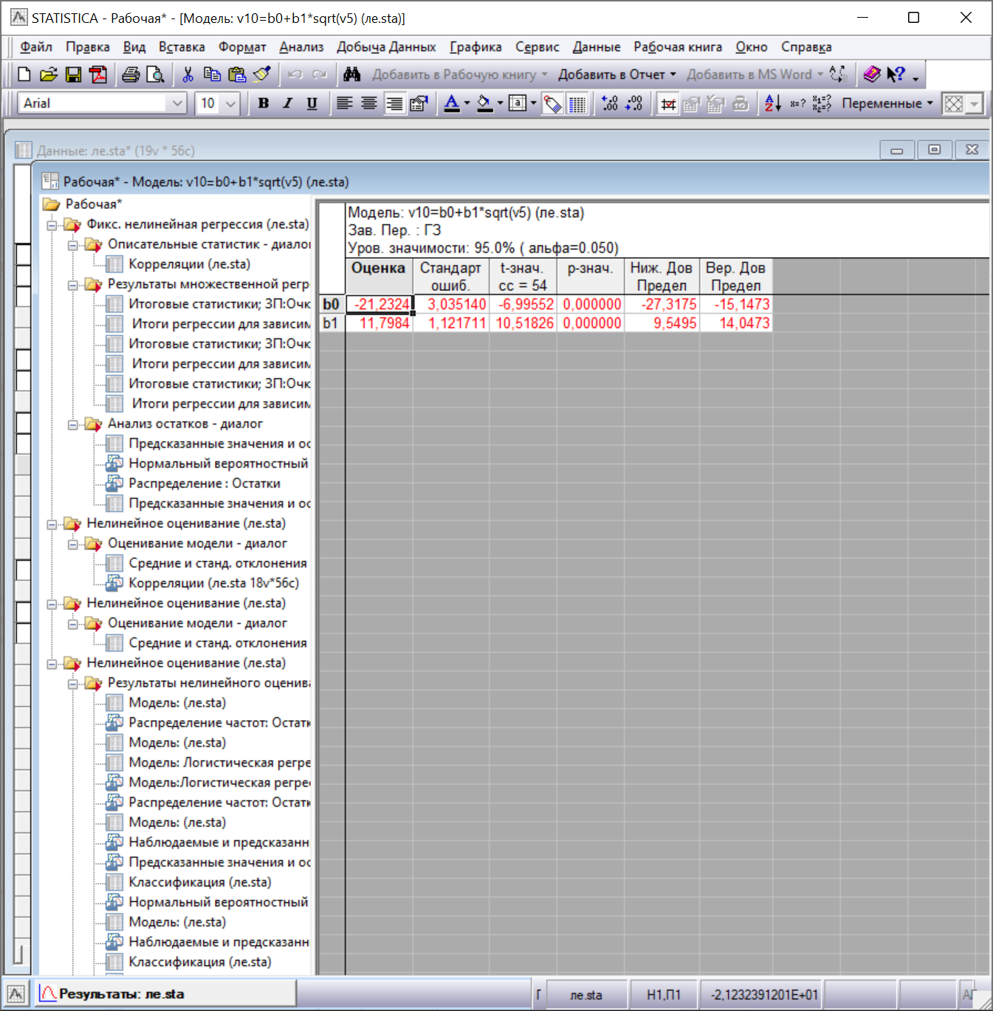

Из таблицы видно, что оба параметра значимы.

Таким образом регрессия имеет вид:

Забито голов =-21,2324-11,7984*sqrt(Кол. матчей)

Нормальный вероятностный график остатков. Чем точки ближе к прямой, тем лучше.

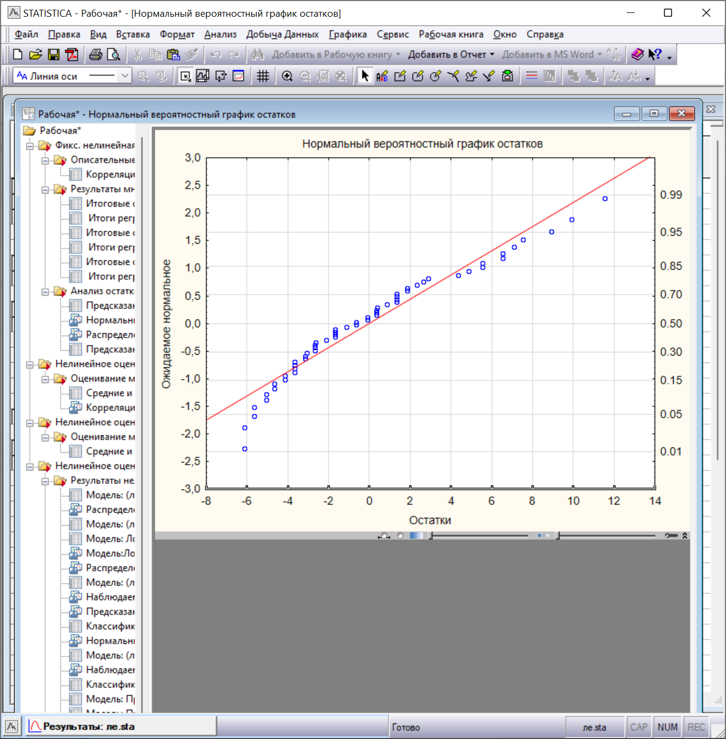

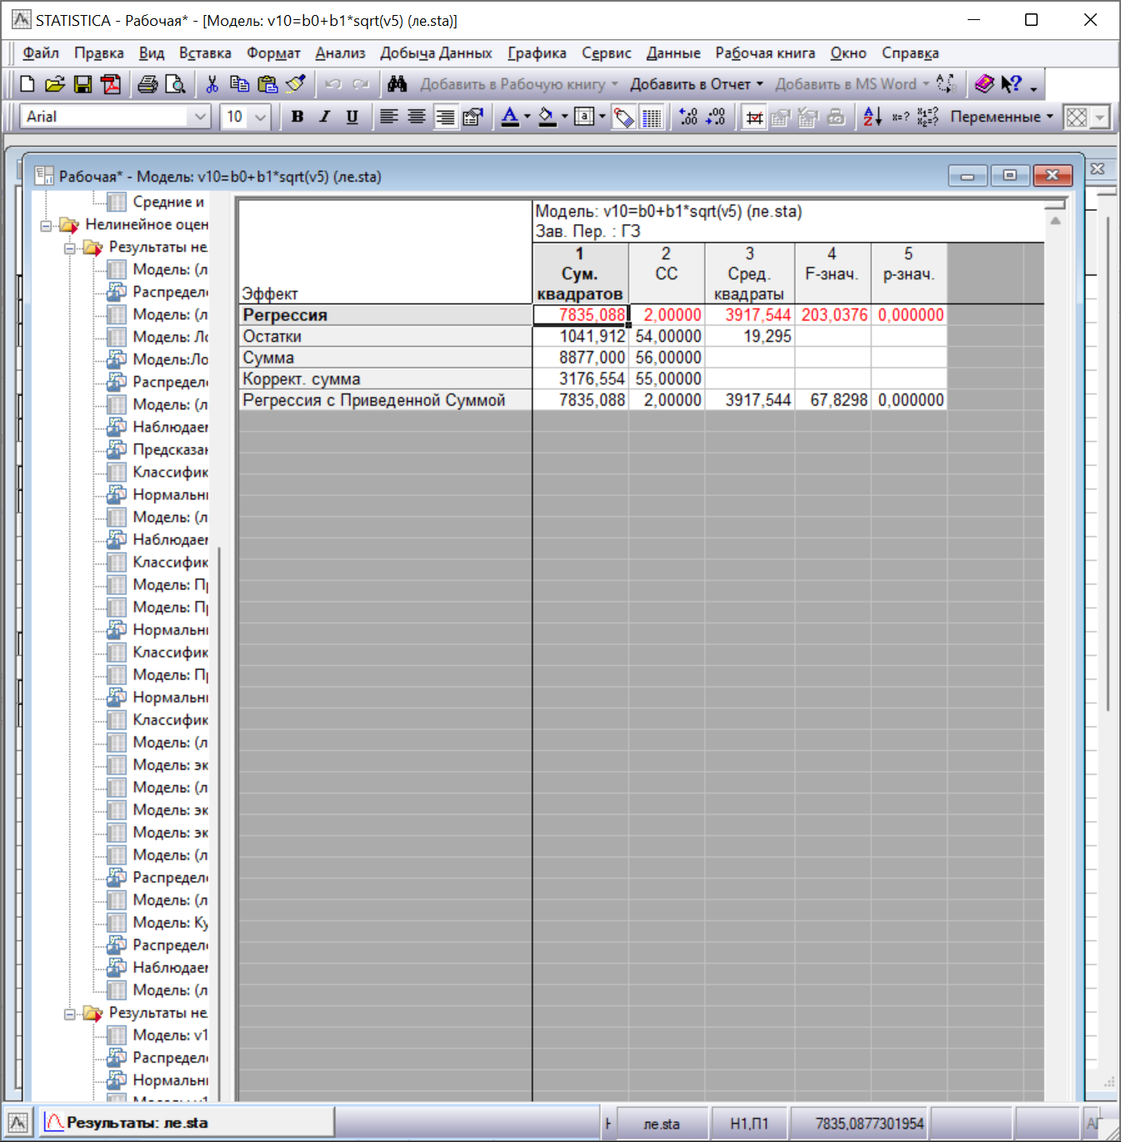

Из данной таблицы видно, что в целом регрессия значима.

**10 Классификационный анализ без обучения**

**10.1 Кластерный анализ**

**10.1.1 Метод к-средних**

Кластерный анализ позволяет разбить множество исследуемых объектов и признаков на однородные в некотором смысле группы, или кластеры.

Попробуем разбить команды на кластеры по всем порядковым переменным, получили следующие результаты:

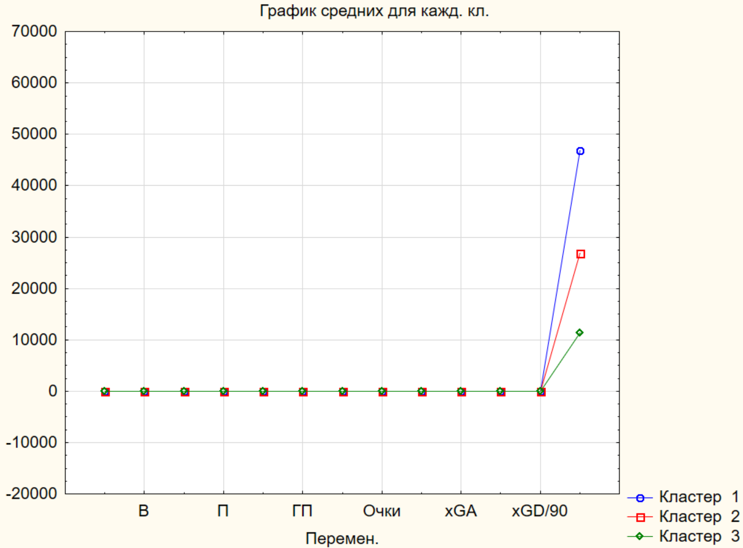

Уберем из кластеров переменную посещаемости

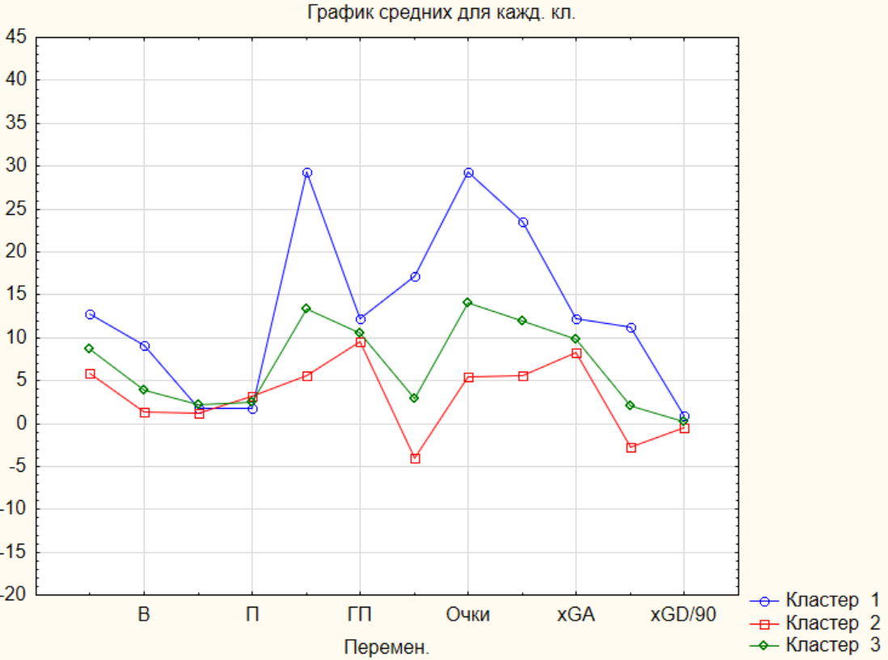

По графику средних значений для каждого кластера видно, что разбиение на 3 кластера не качественное. Разобьем объекты на 4 кластера:

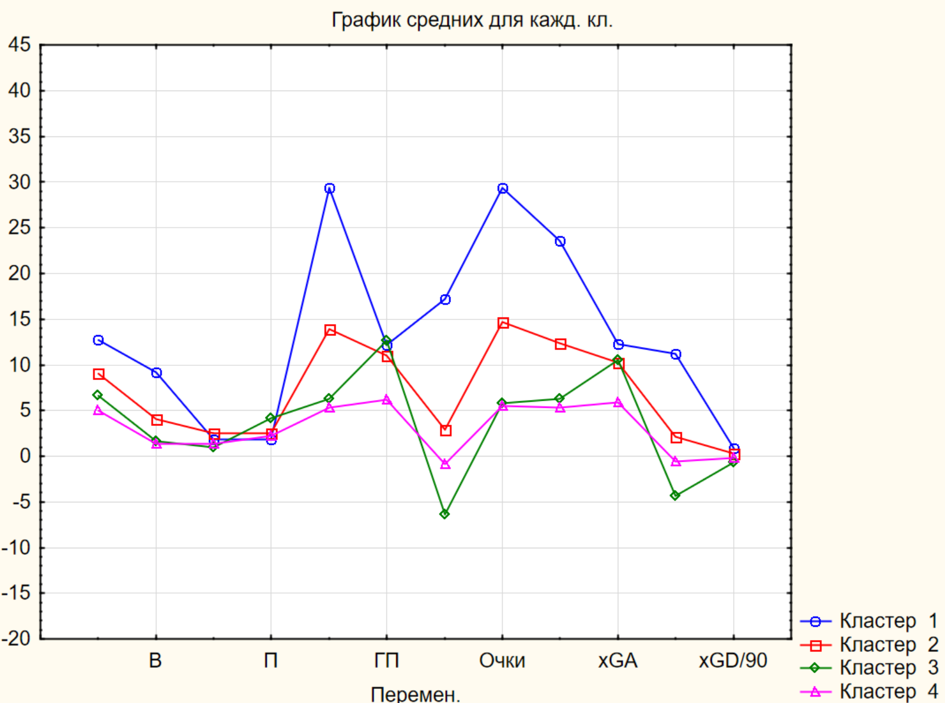

Стало еще хуже, вернемся к 3 кластерам.

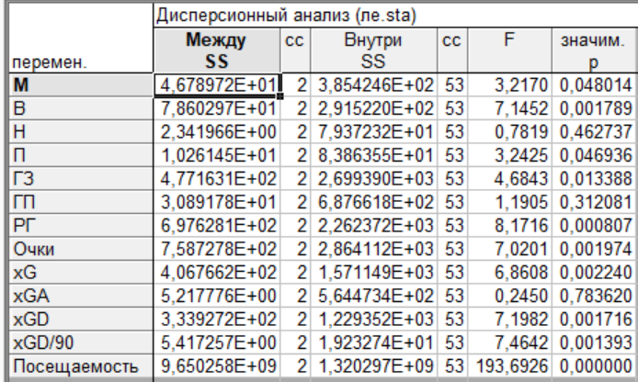

Таблица и график свидетельствуют об успешной классификации команд. В таблицы приведены значения межгрупповых и внутригрупповых дисперсий признаков. Чем меньшее значение внутригрупповой и больше межгрупповой дисперсии, тем лучше признак характеризует принадлежность объектов к кластеру. Так как p<0.05 для всех признаков, то вклады всех признаков в разделение объектов на группы существенные.

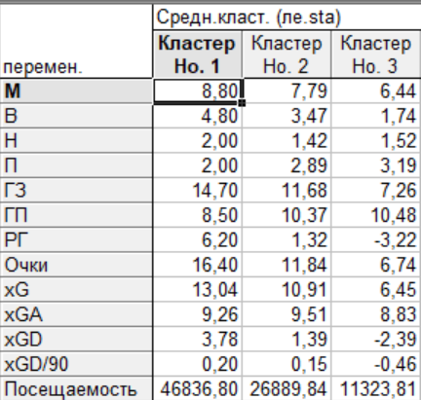

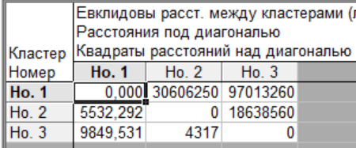

В первой из данных таблиц приведены средние для каждого кластера, во второй – евклидовы расстояния и квадраты евклидовых расстояний между кластерами.

**10.1.2 Двухвходовая кластеризация**

Проведем двухвходовую кластеризацию (одновременно и по переменным, и по строкам) для всех количественных признаков кроме посещаемости для всех команд.

Ниже приведен цветной график результата кластеризации:

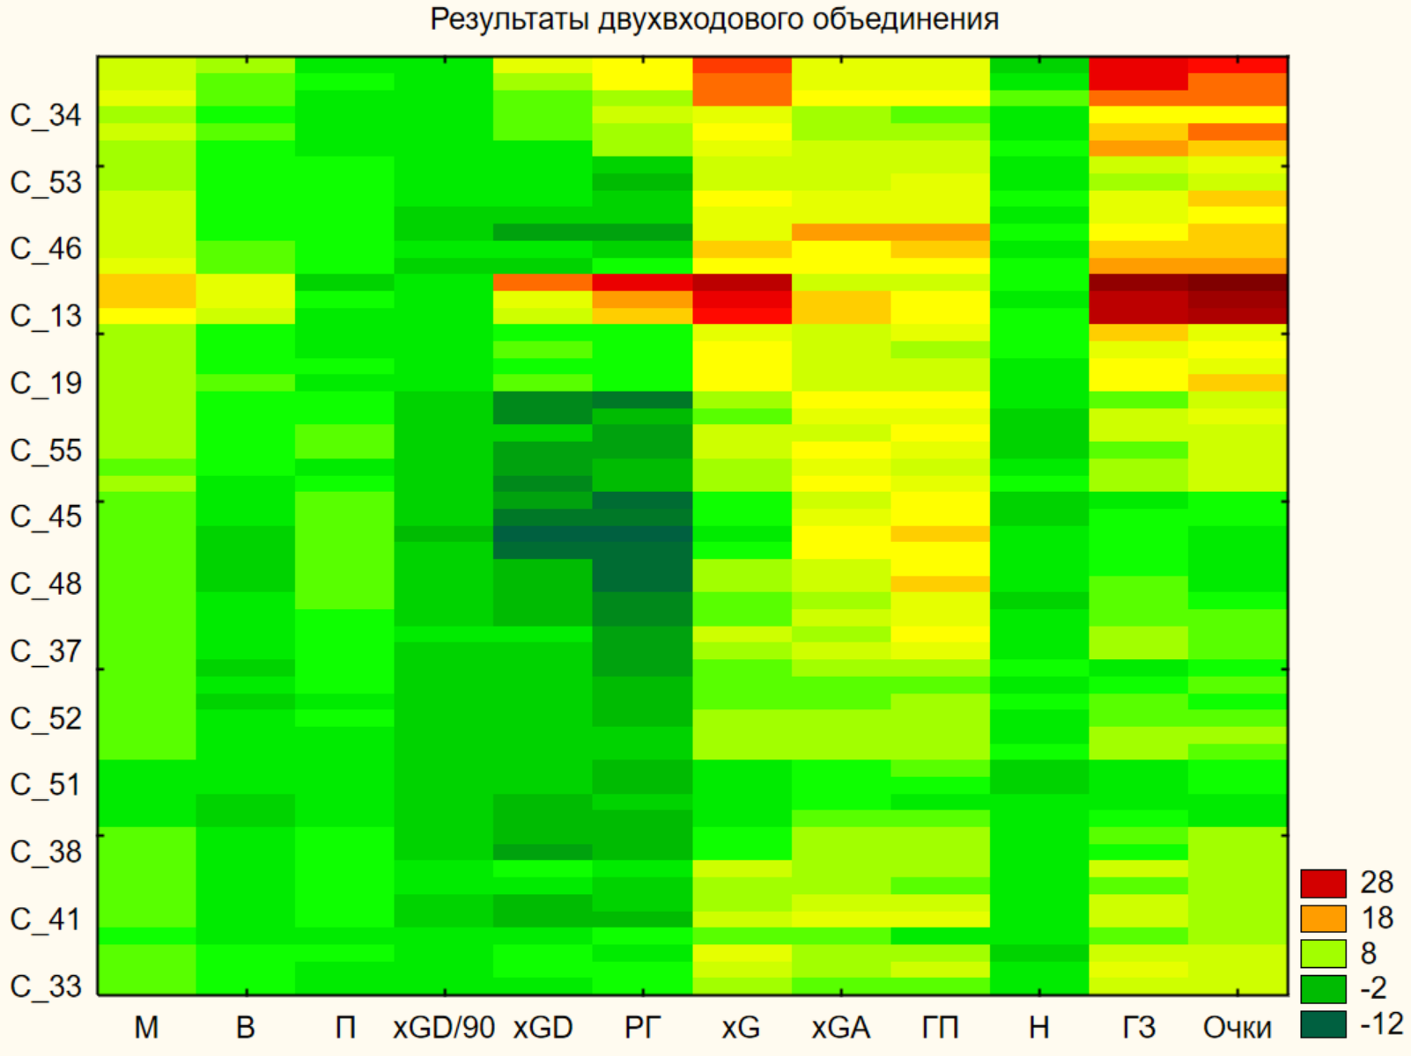

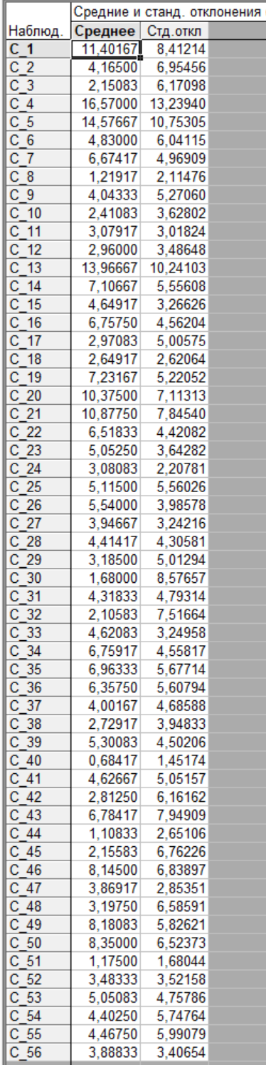

В данной таблице приведены значения средних и стандартных отклонений для строк.

**10.1.3 Древовидная кластеризация**

Проведем древовиднуюкластеризацию по командам.

Горизонтальная древовидная диаграмма имеет вид:

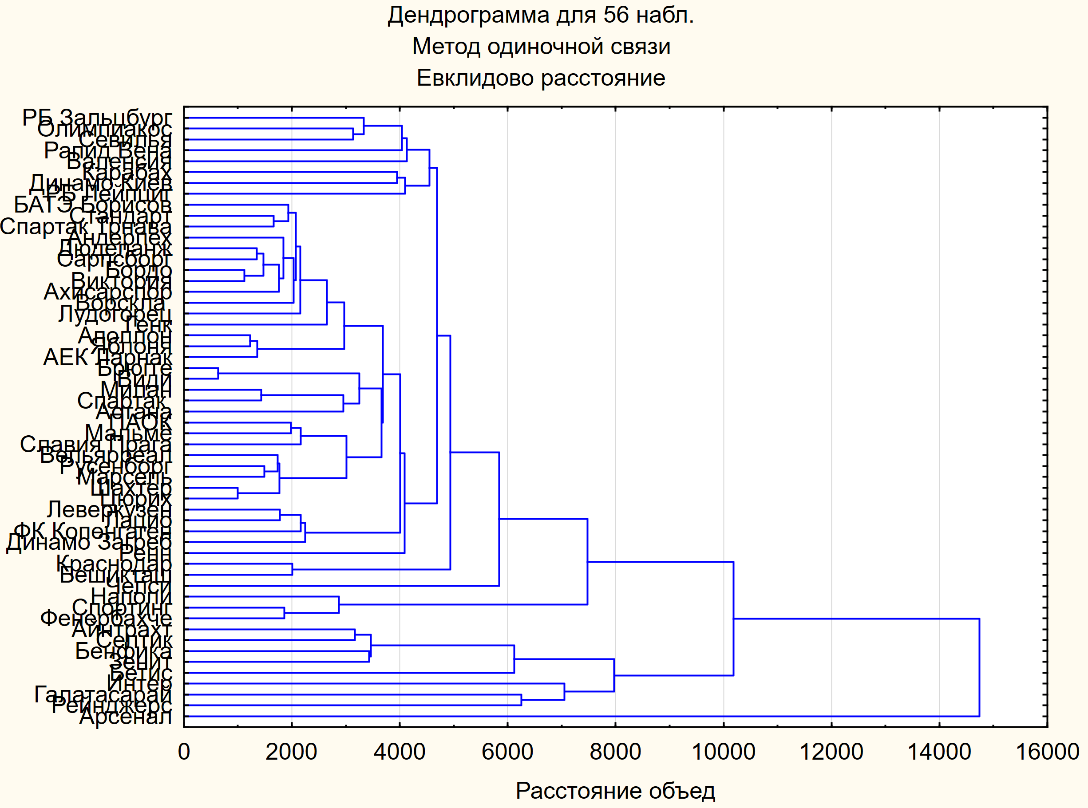

На диаграмме видно, что по мере понижения порога (изменение расстояния объединения), относящегося к решению об объединении объектов в один кластер, все большее и большее число объектов связывается, и объединяются все больше кластеров.

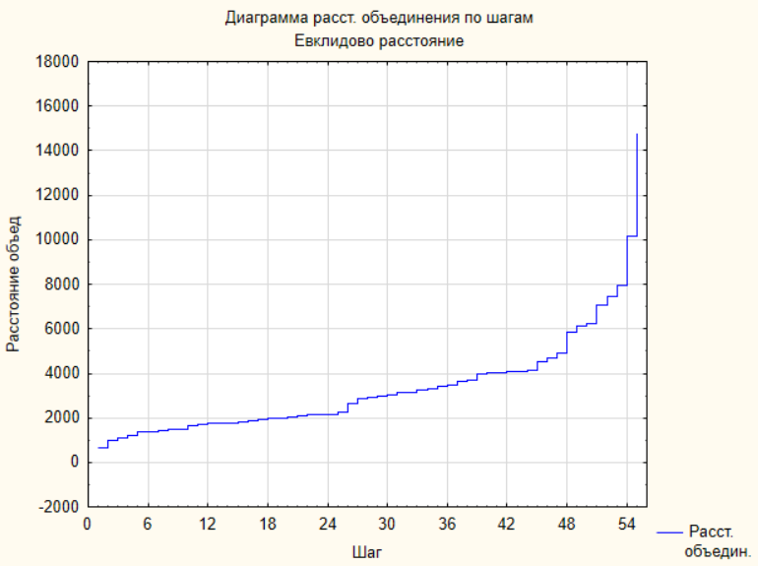

На данном графике показан порядок объединения. Например, на 55-м шаге расстояние объединения должно было значительно вырасти, чтобы объединить еще переменные.

Фрагмент правила объединения в кластеры показано в следующей таблице:

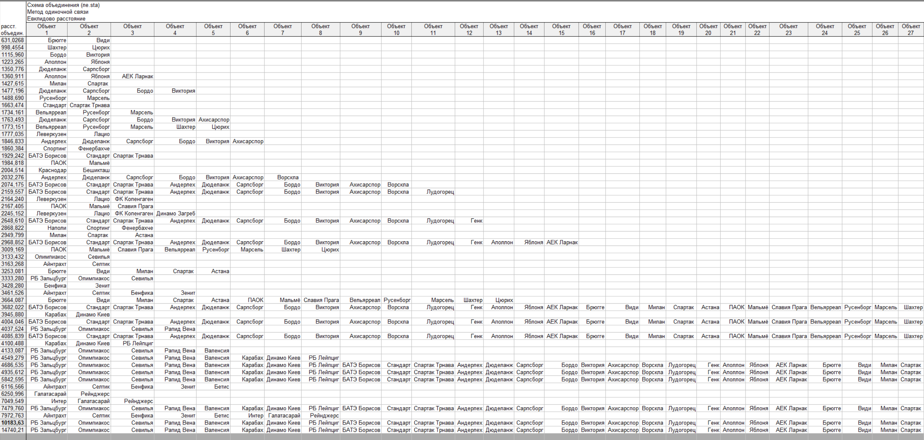

**10.2 Деревья классификации**

Деревья классификации – это метод, позволяющий предсказывать принадлежность наблюдений или объектов к тому или иному классу категориальной зависимой переменной в зависимости от соответствующих значений одной или нескольких независимых переменных.

Будем использовать кластерную классификацию, полученную в п. 10.1.1, в качестве зависимой переменной. Добавим ее в таблицу.

Построим граф дерева классификации с использованием стандартных настроек и посмотрим ошибки:

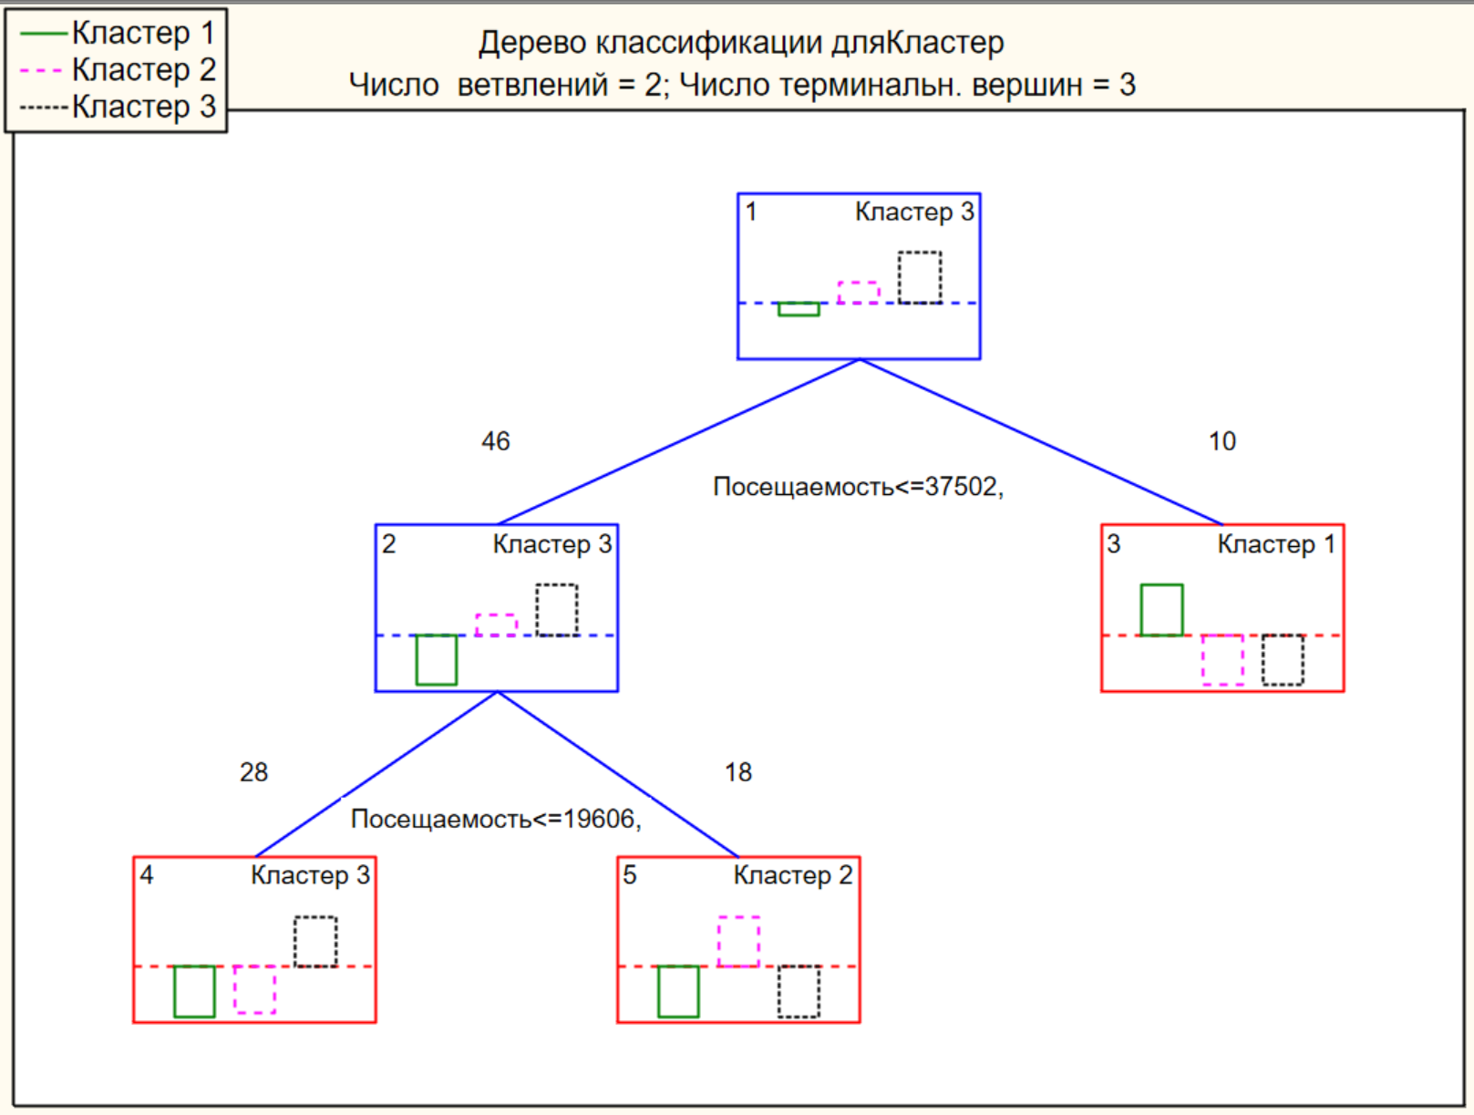

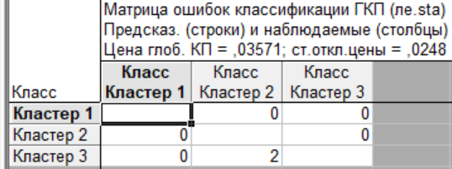

Как видно, дерево не сильно ветвится, 2 ошибки, стоит подкорректировать настройки, чтобы получить модель лучше. Выберем параметр остановки Прямая остановка.

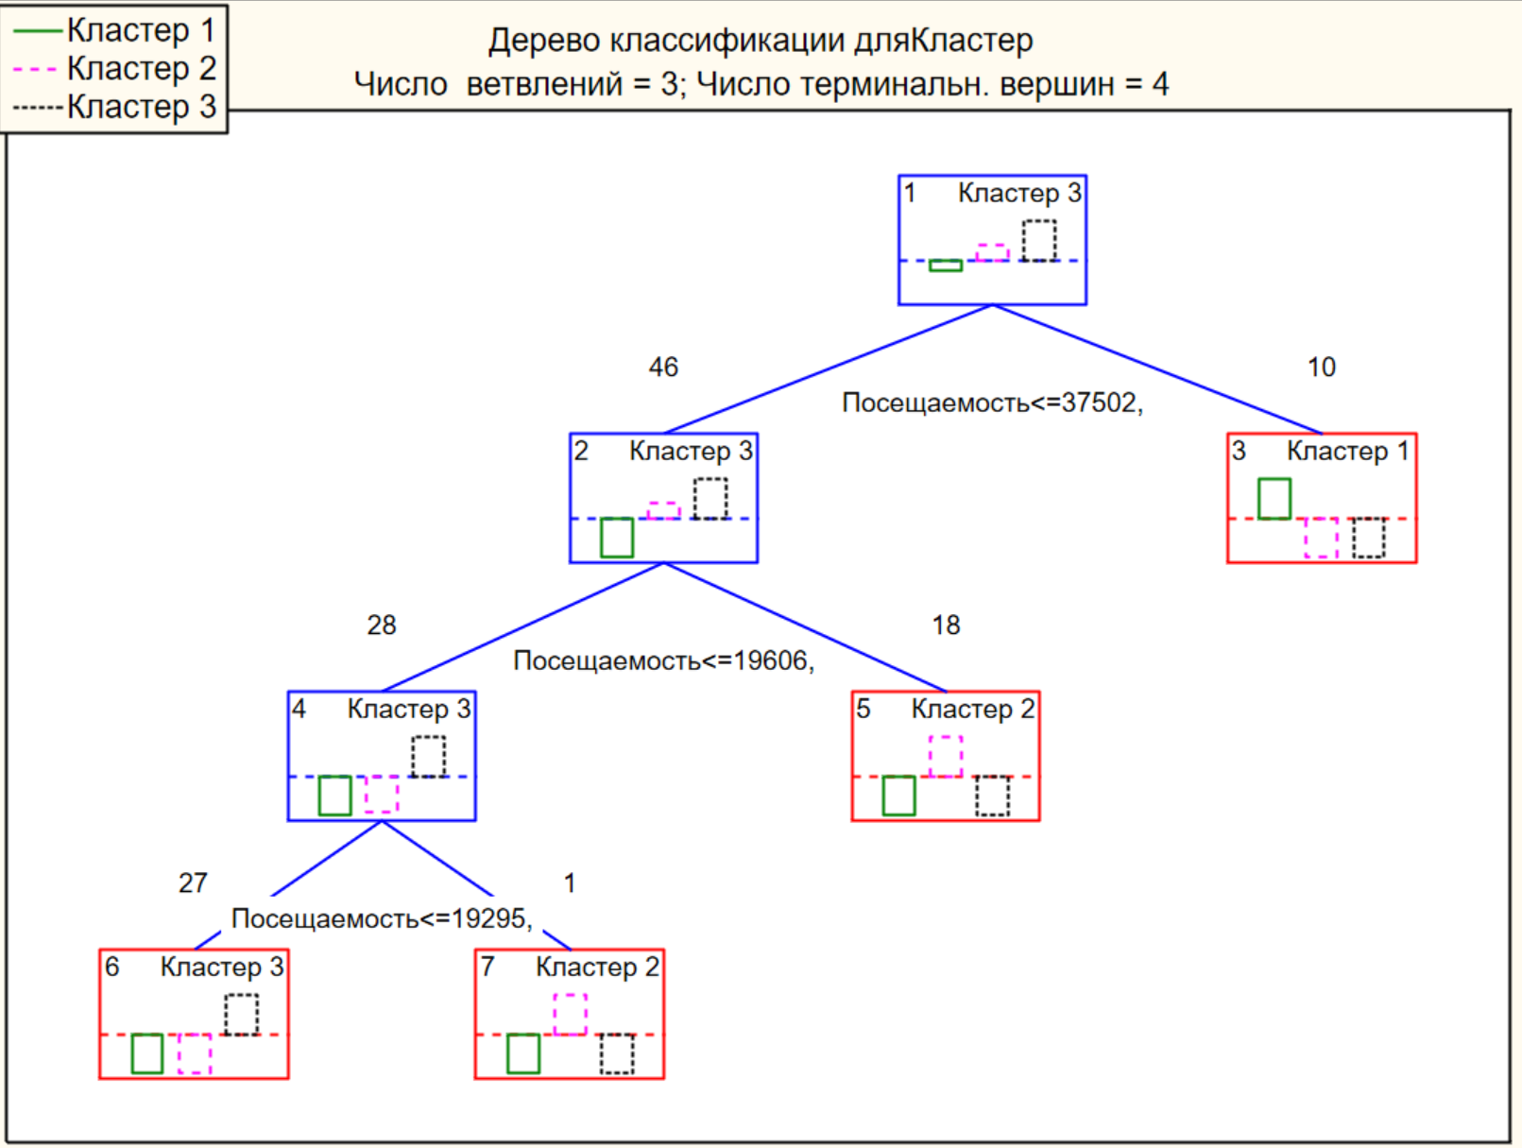

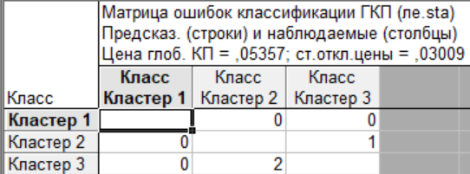

Дерево стало лучше ветвиться, но выросло число ошибок, изменим метод на Полный перебор.

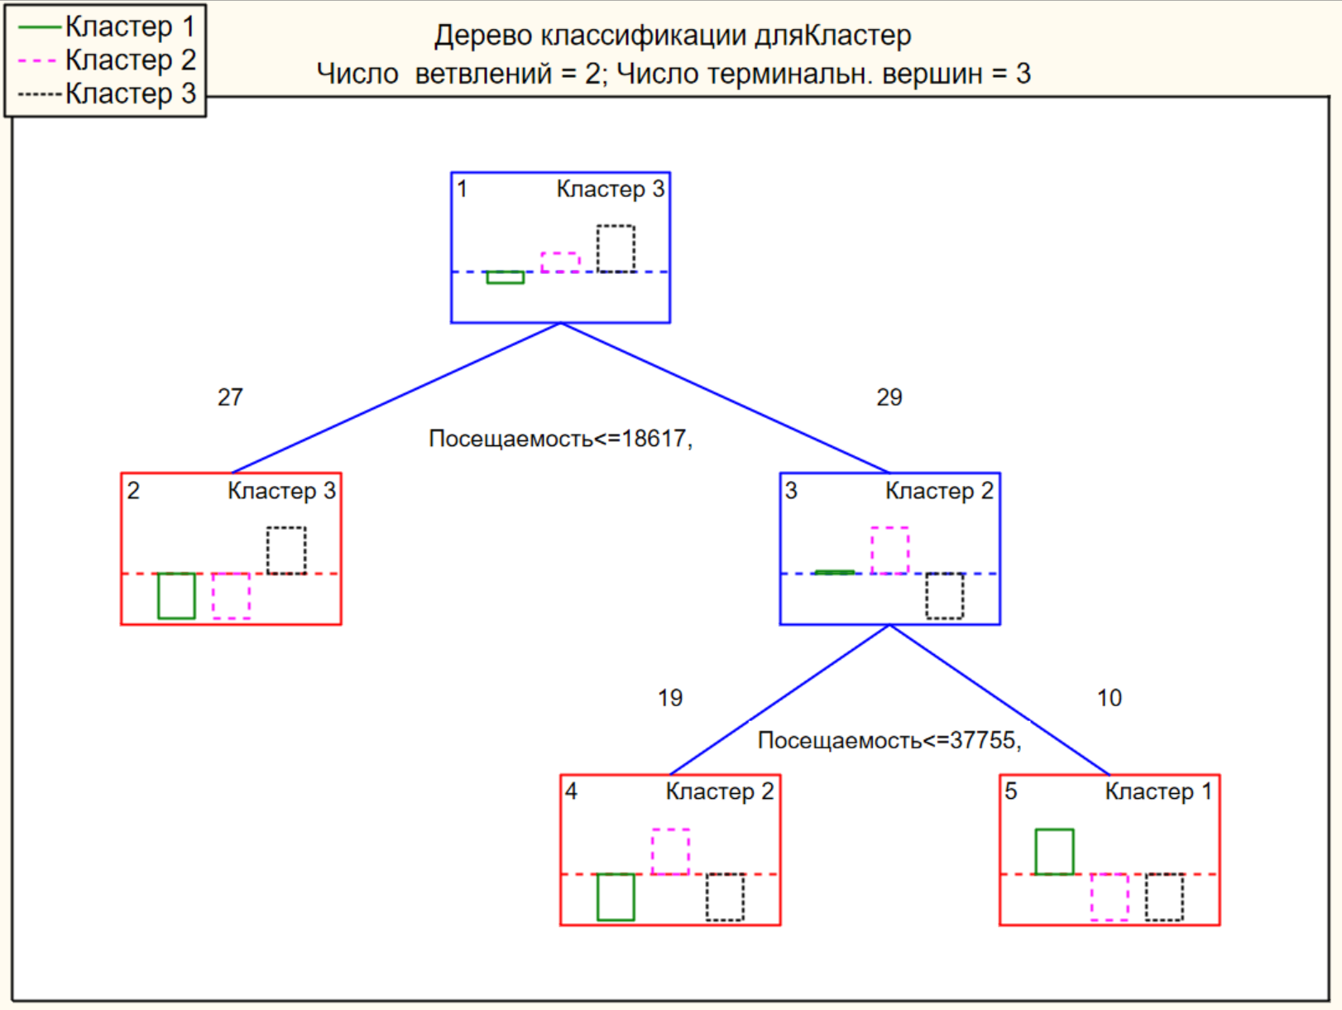

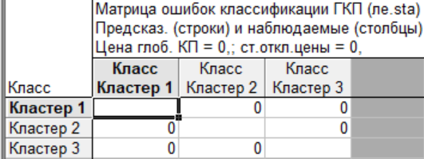

В итоге получили модель без ошибок классификации.

Таким образом, получили правило, которое позволит произвольную команду отнести к конкретному кластеру.

**11 Дискриминантный анализ**

Цель дискриминантного анализа – на основе измерения различных характеристик объекта классифицировать его, то есть отнести к одной из нескольких групп некоторым оптимальным способом.

Задача состоит в том, чтобы по результатам рассмотрения М, Очков и Посещаемости, отнести его к конкретному Результату(четвертьфинал, 1/16, 1/32, Групповой этап).

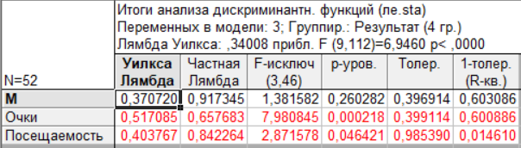

Лямбда Уилкса является результатом исключения соответствующей переменной из модели. Чем больше его значение, тем более желательно присутствие переменной в процедуре дискриминации. Частная Лямбда показывает отношение лямбды Уилкса после добавления соответствующей переменной к лямбде Уилкса. P-уровень – показатель уровня значимости критерия Фишера, если p<0.05 значит статистически значимый. Посмотрим коэффициенты для канонических переменных.

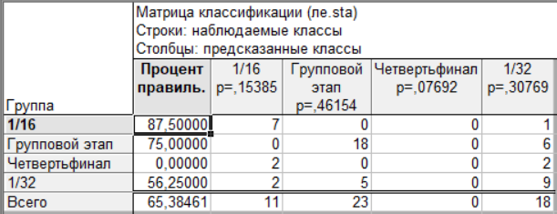

Таблица показывает правильность оценивания и разбития данных на кластеры. Строки – наблюдаемые (исходные) классы. Столбцы – предсказанные классы.

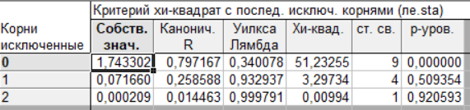

Проведя канонический анализ, мы получили 3 канонических корня для дискриминантных функций. Где первая строка дает критерий значимости для всех корней, вторая строка содержит значимость корней, оставшихся после удаления первого и т.д. Таким образом таблица позволит оценить сколько значимых корней необходимо выделить. Как видно из таблицы, статистически значим только первый корень.

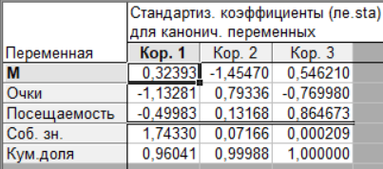

В таблице приведены стандартизованные переменные, по которым можно определить вклад переменных в каждую каноническую функцию. Из таблицы видно, что наибольший вклад в первую кан. Функцию вносит Очки, во вторую М, в третью Посещаемость

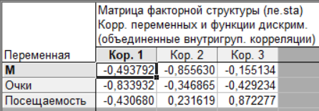

Во таблице приведены внутригрупповые корреляции переменных с соответствующими дискриминантными функциями, их ещё называют структурными коэффициентами. Обычно используются для содержательной интерпретации функций. Из таблицы видно, что больше всего с первой функцией коррелирует Очки, со второй М, с третьей Посещаемость.

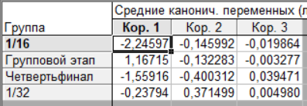

Таблица показывает средние значений для дискриминантных функций, которые лучше всего позволяют идентифицировать группы.

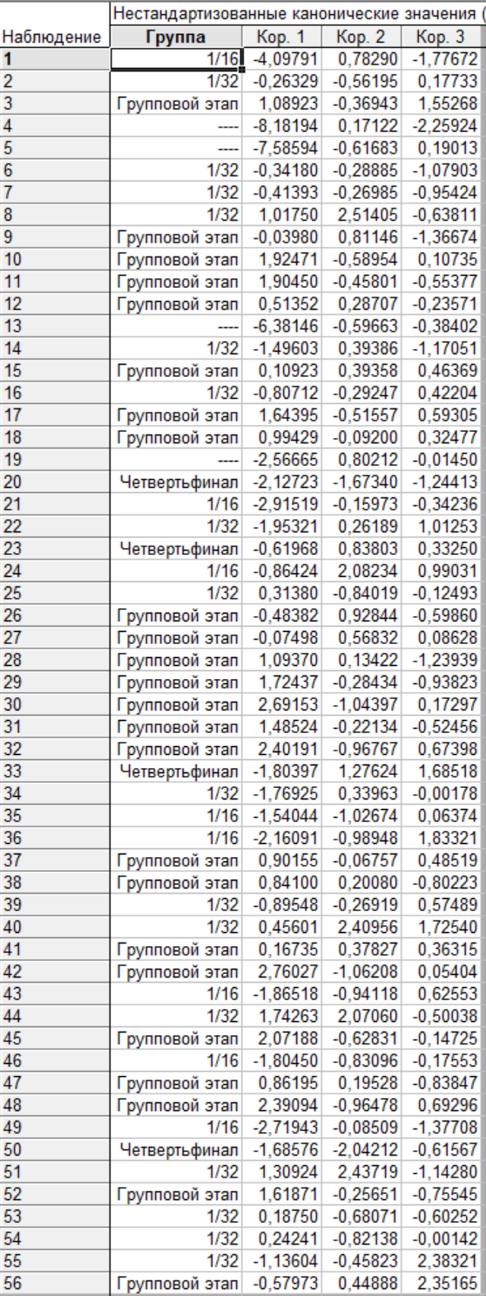

Таблица отражает значение каждой канонической функции для каждого наблюдения. Чем больше значение, тем лучше наблюдение относятся к той или иной функции.

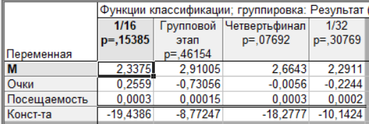

Таблица отображает функцию классификации, по которым наблюдения каждой группы могут быть классифицированы. Наблюдение приписывают той или иной группе, для которой функция имеет наибольшее значение

**12 Методы редукции данных**

**12.1 Факторный анализ**

Главная цель факторного анализа — это сокращение числа переменных и определение структуры взаимосвязей между переменными, т. е. классификация переменных.

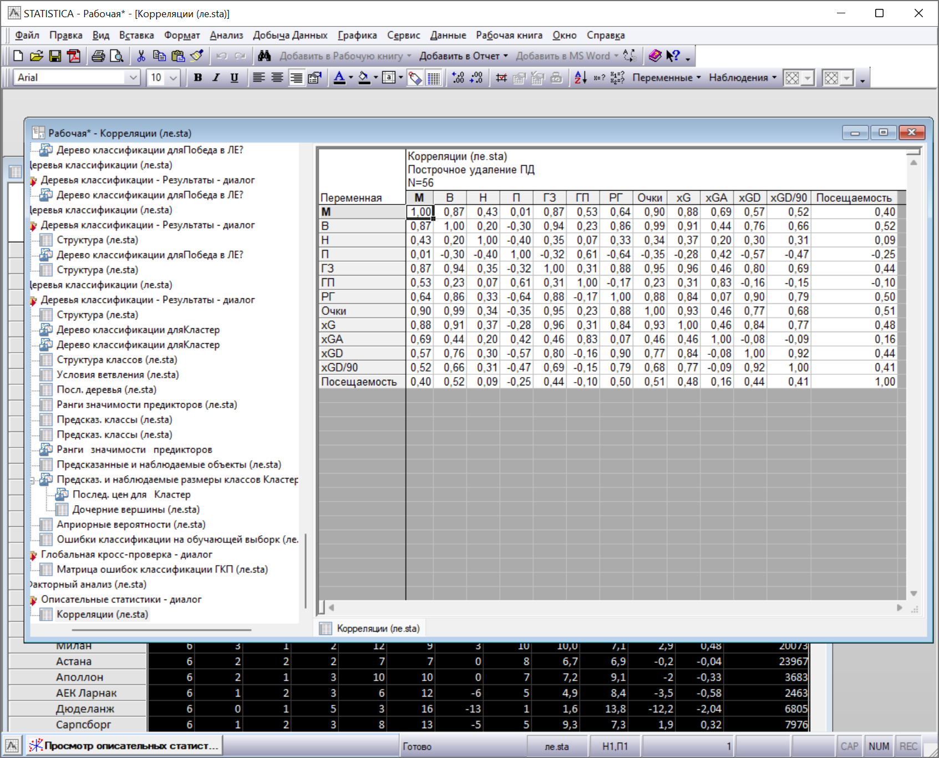

Из таблицы видно, например, что М больше коррелирует с Очками. Анализ проведем по переменным: В, П, ГЗ, ГП, xG, xG.

Просмотрим собственные значения факторов:

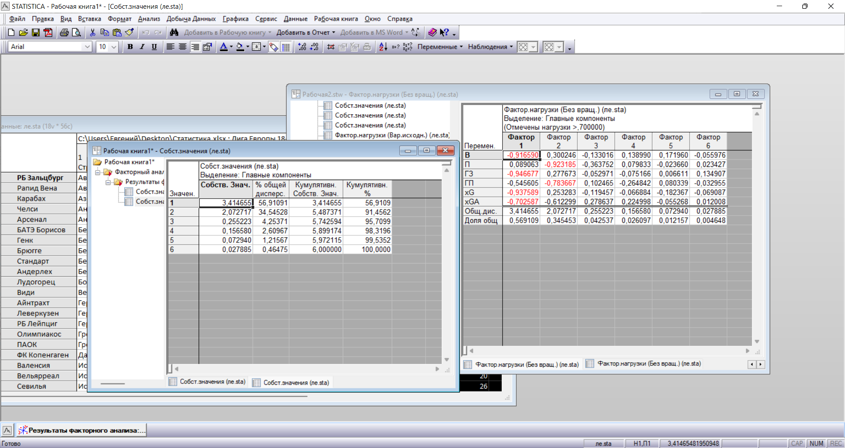

Во втором столбце приведены дисперсии выделенных факторов – собственные числа, в третьем – процент от общей дисперсии. Как видно, первый фактор объясняет 56.9% общей дисперсии, второй – 34,5% и т. д. Необходимо понять, сколько факторов следует оставить.

Критерий каменистой осыпи является графическим:

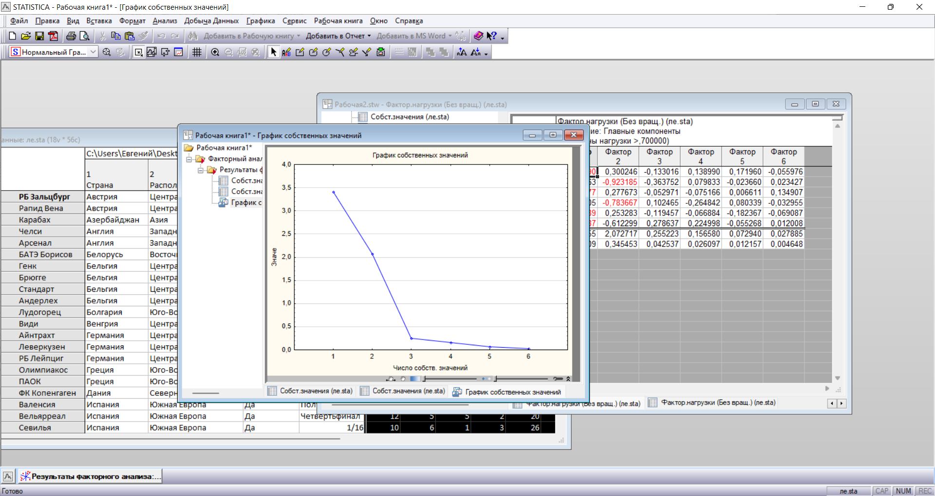

Надо выбрать такое место на графике, где убывание собственных значений слева направо максимально замедляется. Из графика видно, что в соответствии с этим критерием можно попытаться выделить 2 или 3 фактор.

Предположим, что число факторов неизвестно.

Корреляции между переменными и выделенными факторами:

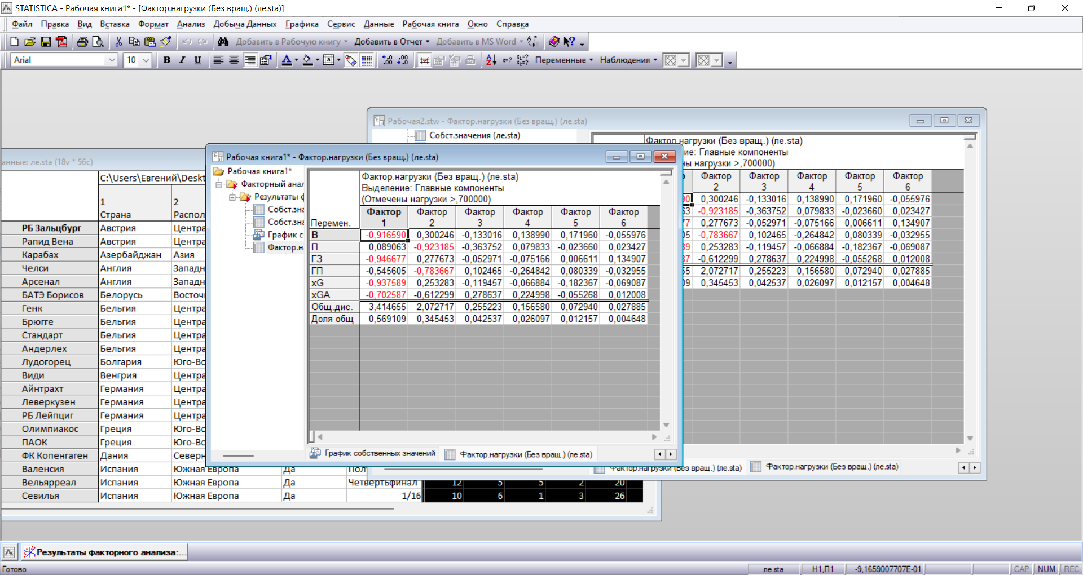

Из таблицы видно, что первому и второму факторам соответствуют большие коэффициенты корреляции, чем остальным. Назначим число факторов 2.

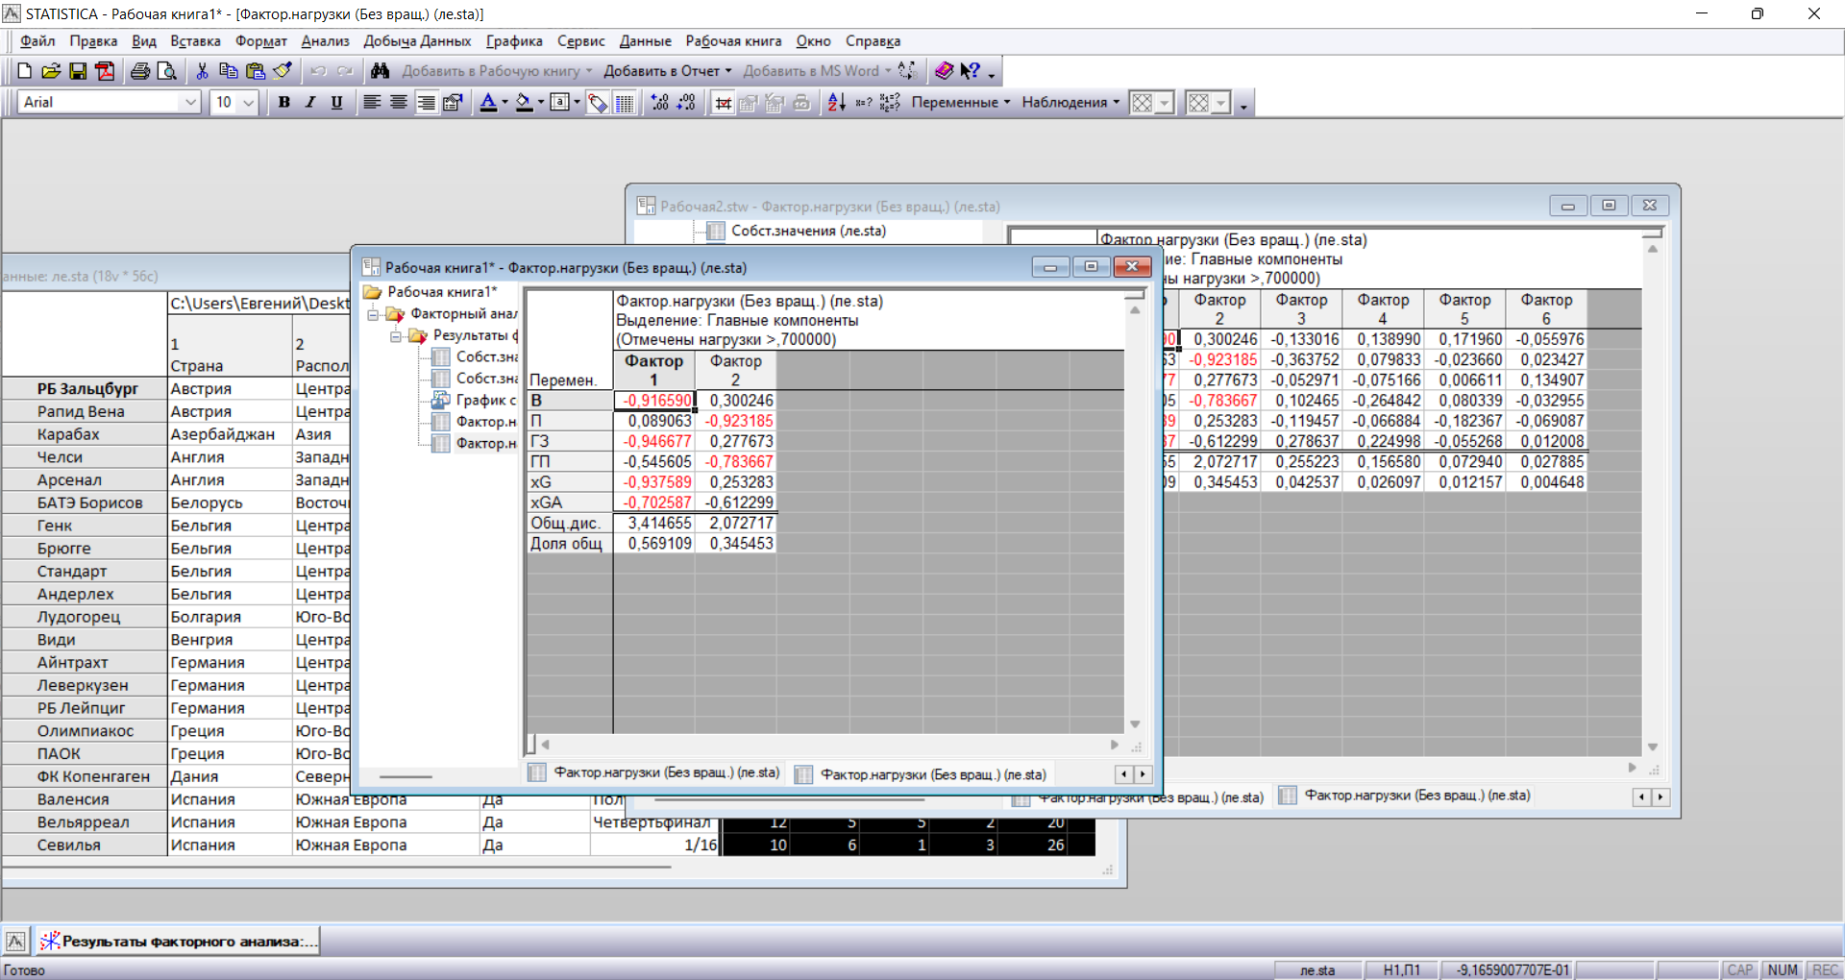

Из таблицы видно, что Фактор 1 имеет высокие факторные нагрузки по переменным В, ГЗ, xG, xGA, и низкие по переменным П и ГП. А Фактор 2 наоборот. Это означает, что выделенные два фактора наилучшим образом характеризуют данные.

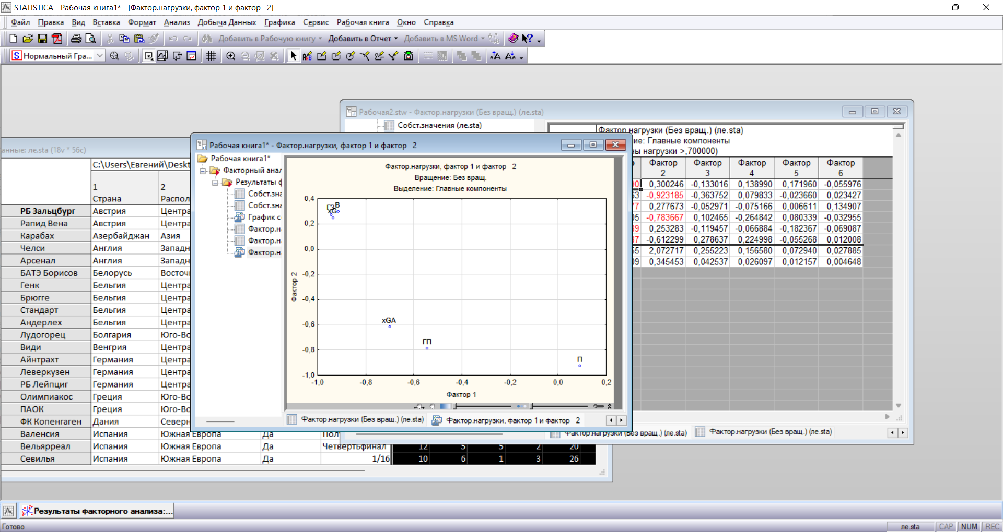

Этот график иллюстрирует соотношение между факторами и группами переменных. Видно, что группа переменных В, ГЗ, xG, занимает на плоскости крайнее левое верхнее положение, группа переменных ГП, xGA примерно посередине, переменная П крайнее правое нижнее положение.

Коэффициенты уравнений регрессий, по которым программа посчитает значения факторов для каждого наблюдения, представлены в таблице:

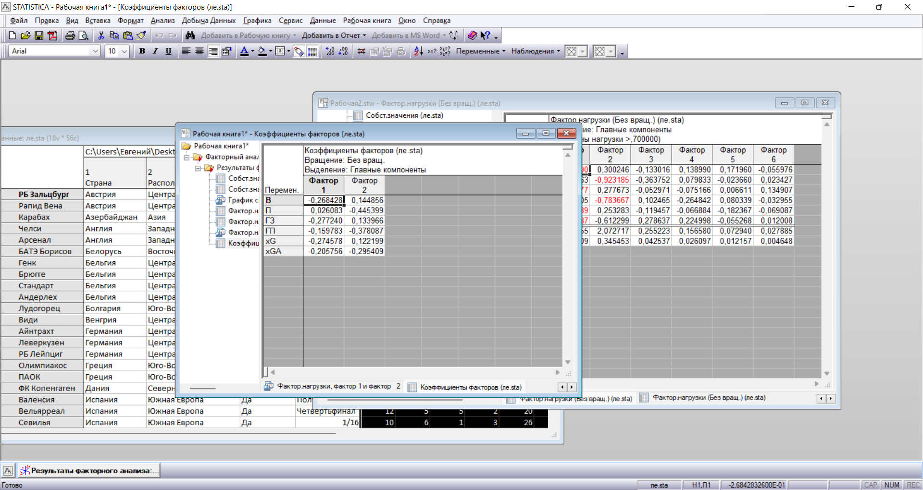

Значения факторов для каждой команды представлены в таблице:

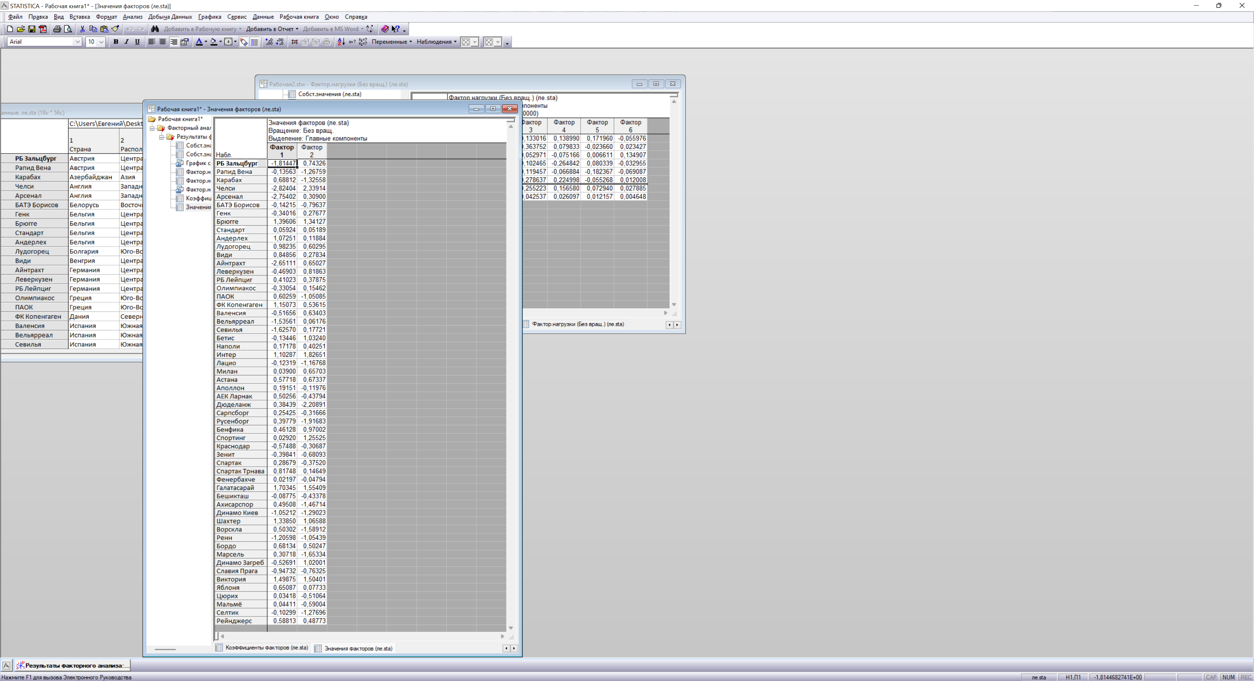

По данным из этой таблицы можно судить об отношении команд к соответствующему фактору. Положительное значение фактора соответствует позитивному отношению команды, а отрицательное – негативному.

**12.2 Метод анализ главных компонент и классификация**

Метод анализ главных компонент и классификация служит для достижения двух целей: уменьшение общего числа переменных и классификация переменных и наблюдений, при помощи строящегося факторного пространства.

Для модуля были выбраны следующие параметры:

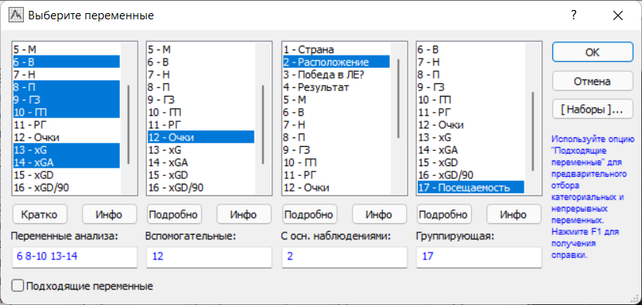

Проведём анализ для расположения Восточная Европа.

График каменистой осыпи:

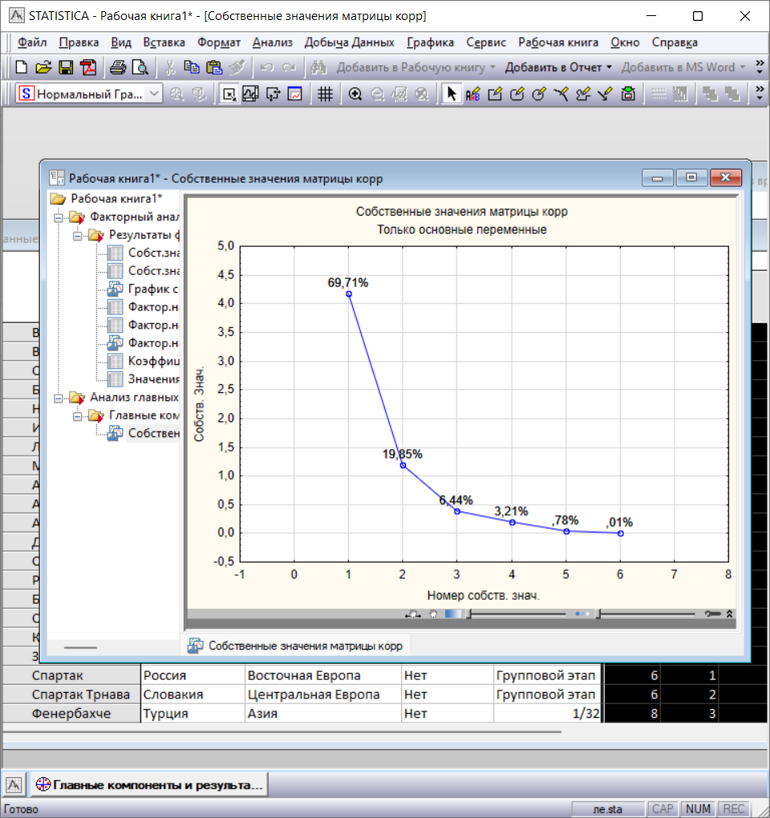

Из графика видно, что число выделяемых факторов может быть 2 или 3. Проверим этот факт по таблице собственных значений:

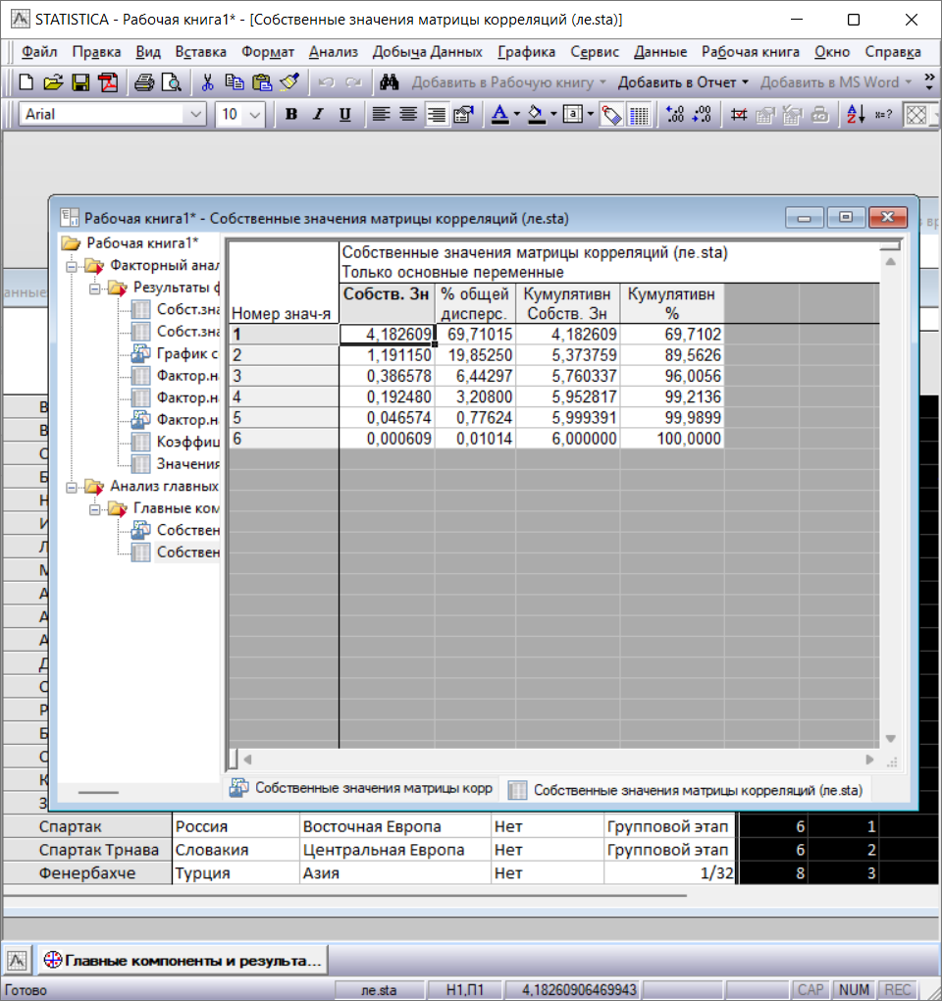

Эта таблица собственных значений. Во втором столбце приведены дисперсии выделенных факторов – собственные числа, в третьем – процент от общей дисперсии. Как видно, первый фактор объясняет 69,7% общей дисперсии, второй – 19,9% и т.д. По критерию Кайзера можем отобрать только факторы с собственными значениями, большими 1. Из таблицы видно, что на основе данного критерия выделяются только 2 фактора.

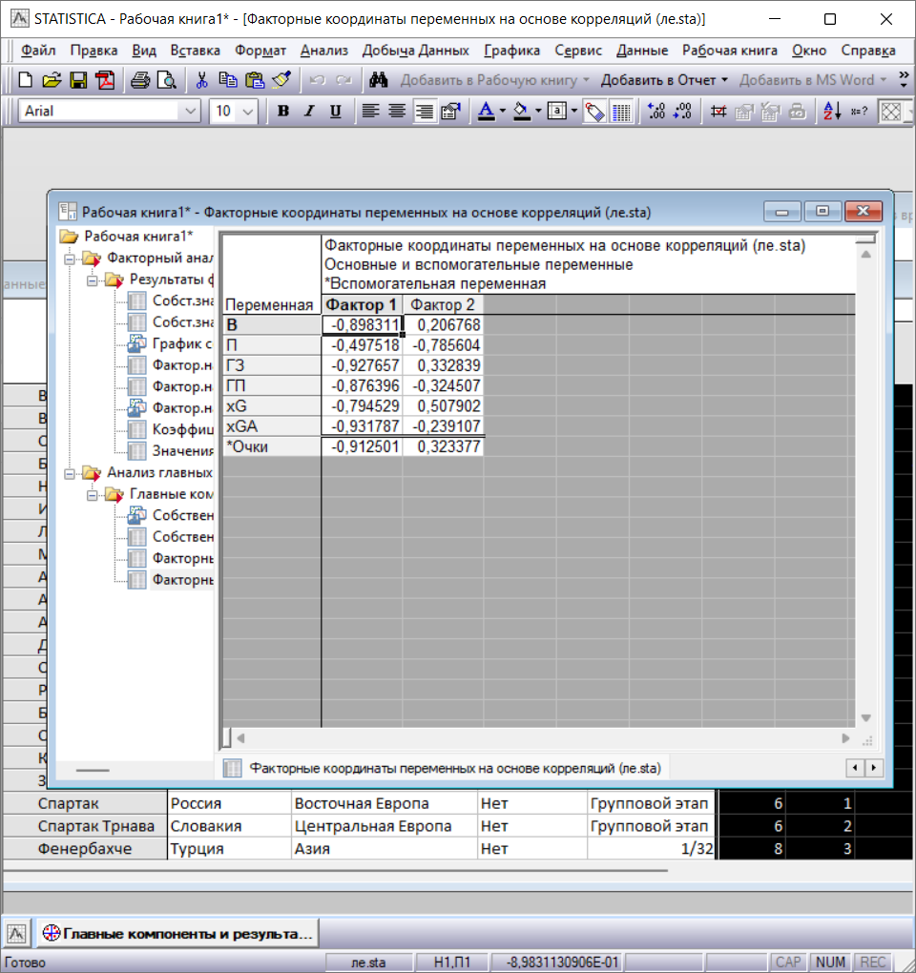

В данной таблице представлены факторные координаты переменных (факторные нагрузки). Большее абсолютное значение факторной нагрузки переменной с каким-либо фактором говорит о том, что переменная сильнее связана с этим фактором. Вспомогательные переменные обозначены «*». Первая факторная ось, соответствующая собственному значению 4.18, наиболее сильно коррелирует с переменными В, ГЗ, ГП и xGA (сильные отрицательные корреляции. Вторая факторная ось, соответствующая собственному значению 1,19, наиболее сильно коррелирует с переменной П (сильные отрицательные корреляции).

График факторных координат переменных и наблюдений:

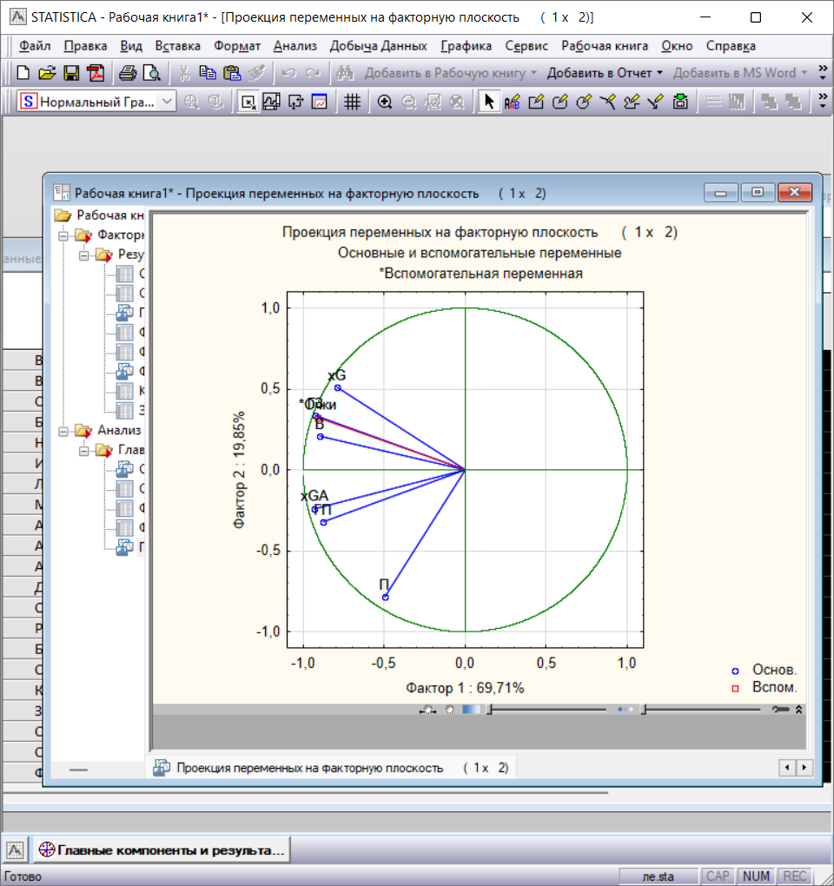

Чем ближе переменная к единичной окружности, тем лучше она воспроизведена в найденной системе координат (лучше воспроизводится текущим набором выделенных факторов).

Вклад переменных в дисперсию факторной оси:

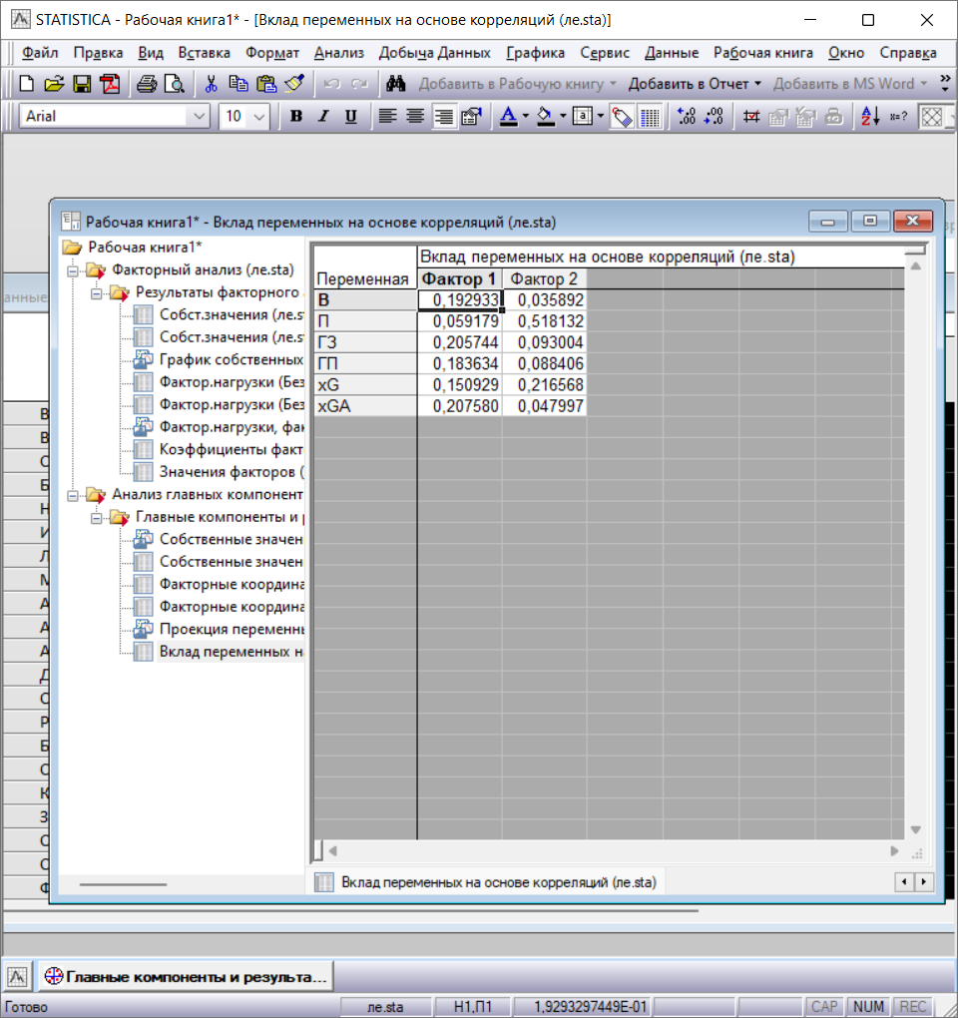

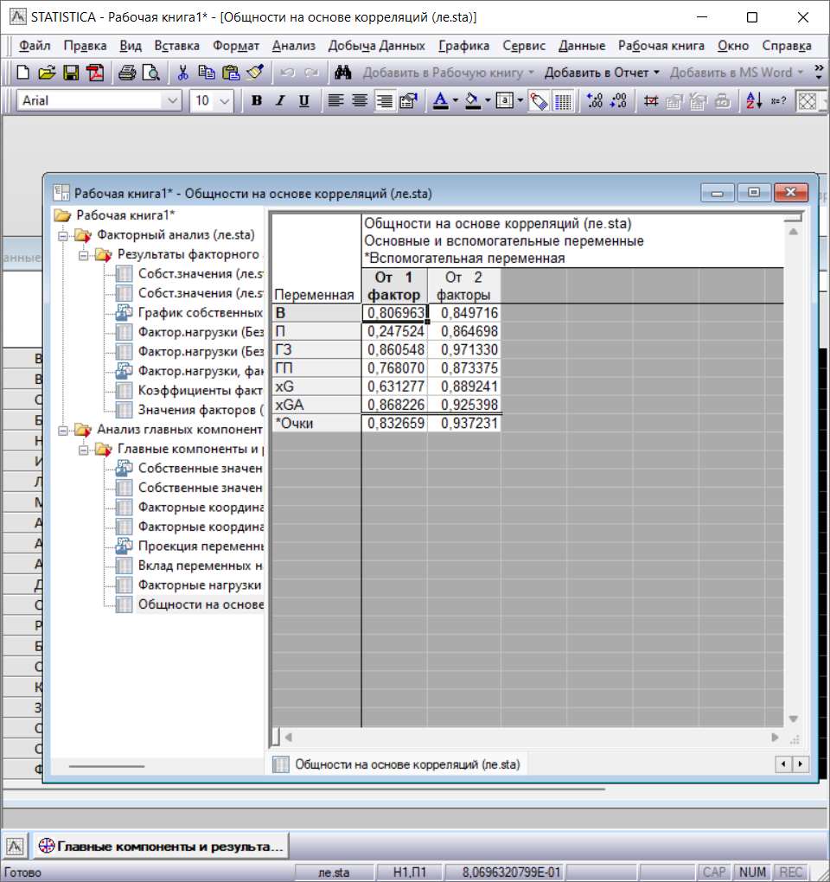

Это таблица общностей переменных. Общность – это доля объясненной дисперсии, которая характеризует степень общности переменной с другими переменными по заданному числу факторов. Из таблицы общностей переменных видно, что самая высокая степень общности с другими переменными для первого фактора у переменной xGA, у второго фактора - у ГЗ.

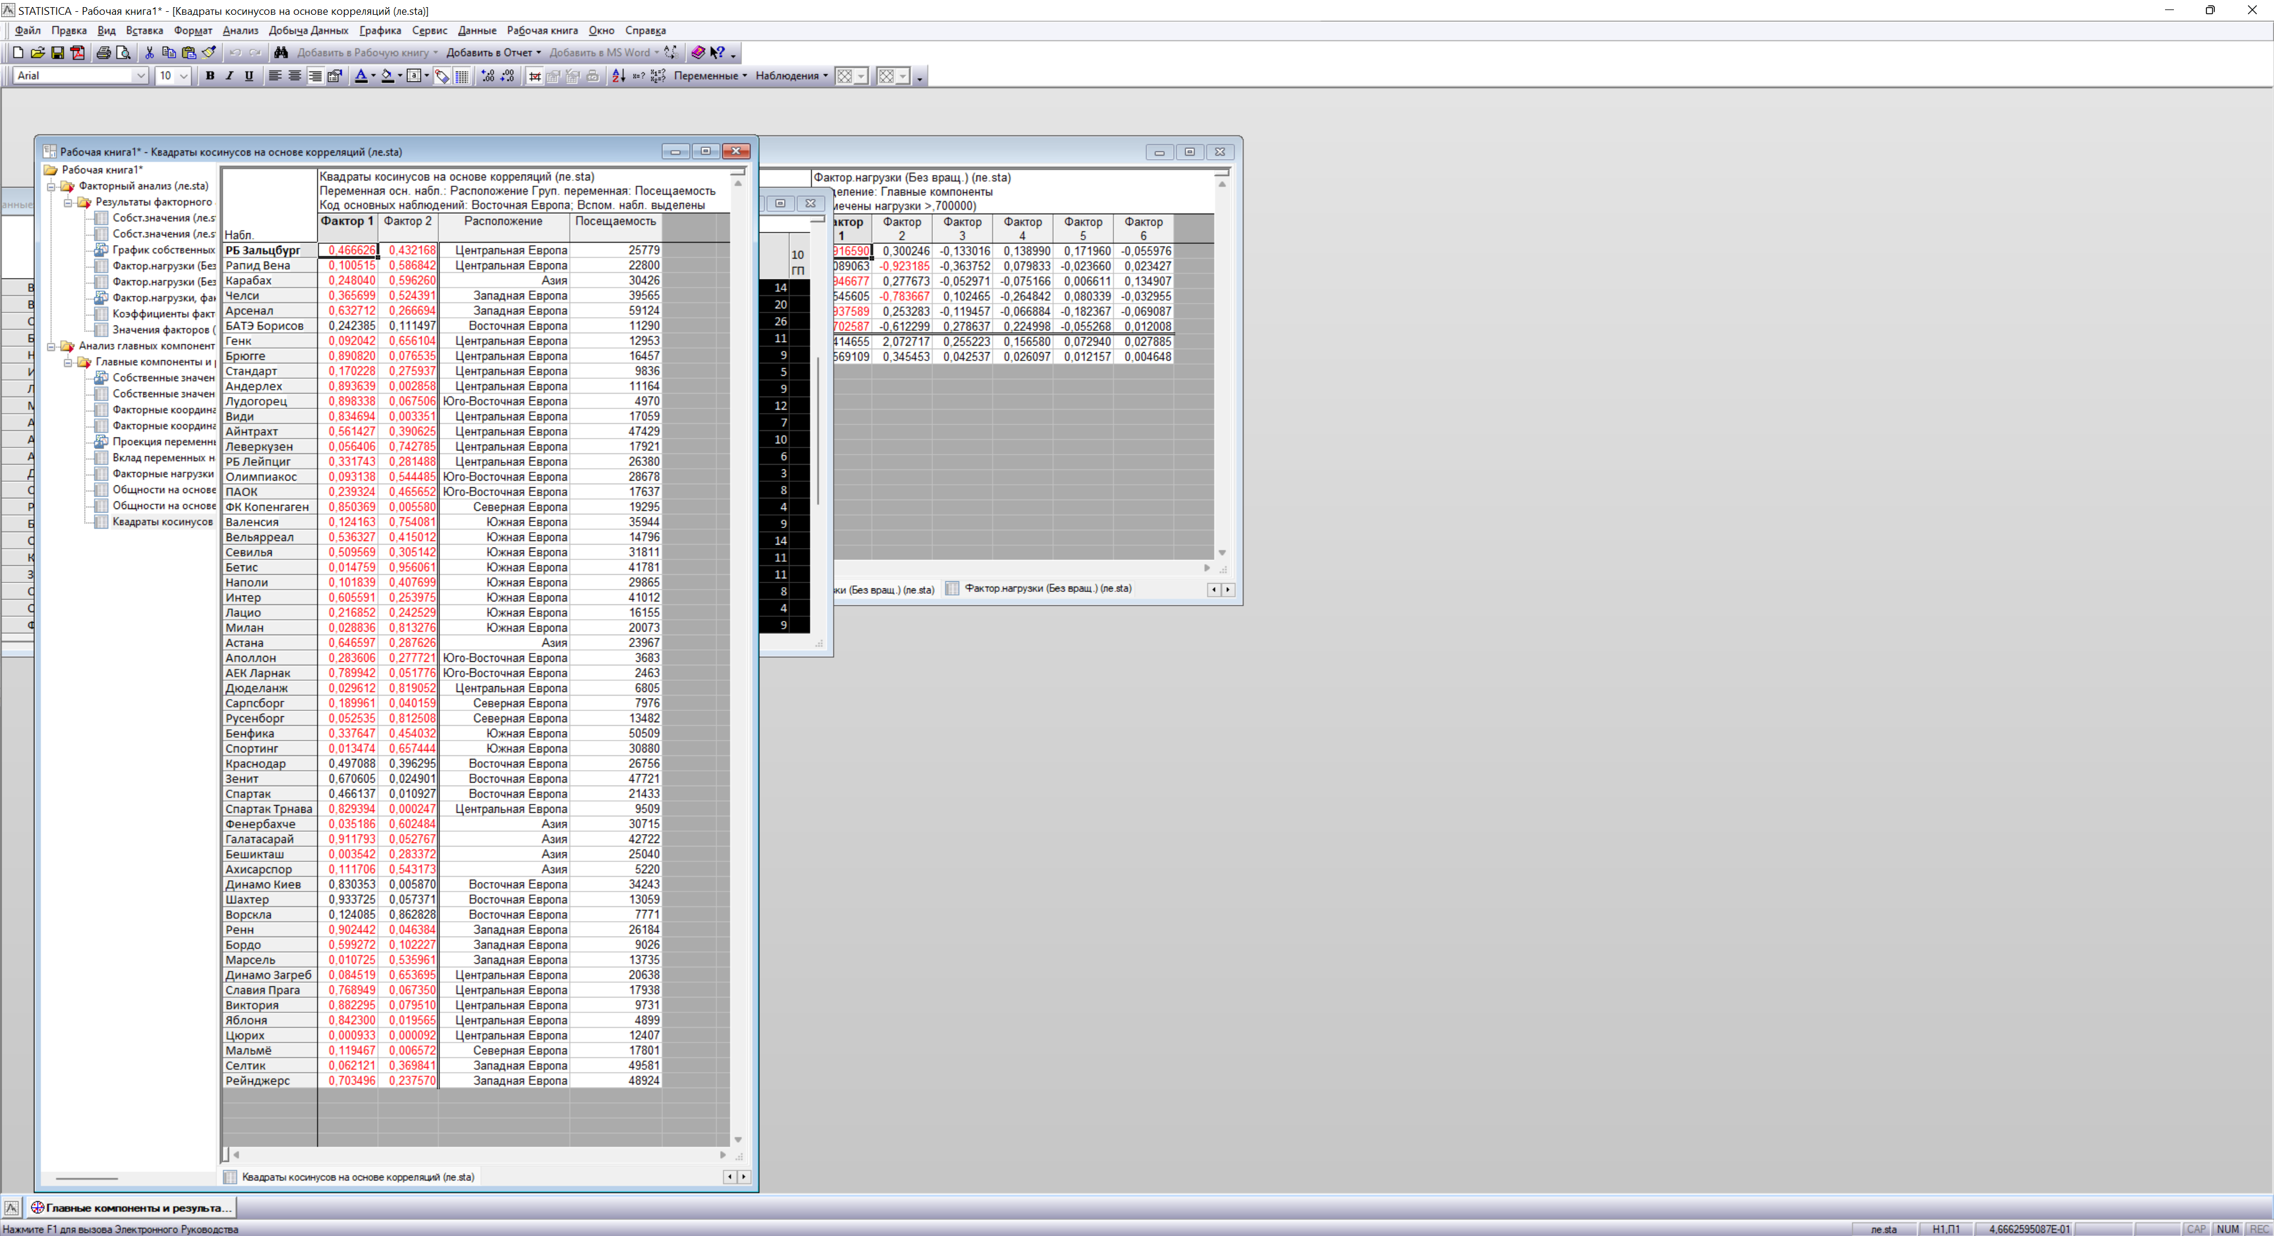

В данной таблице представлена информация о принадлежности наблюдения к основным или вспомогательным наблюдениям.

График наблюдений в факторном пространстве:

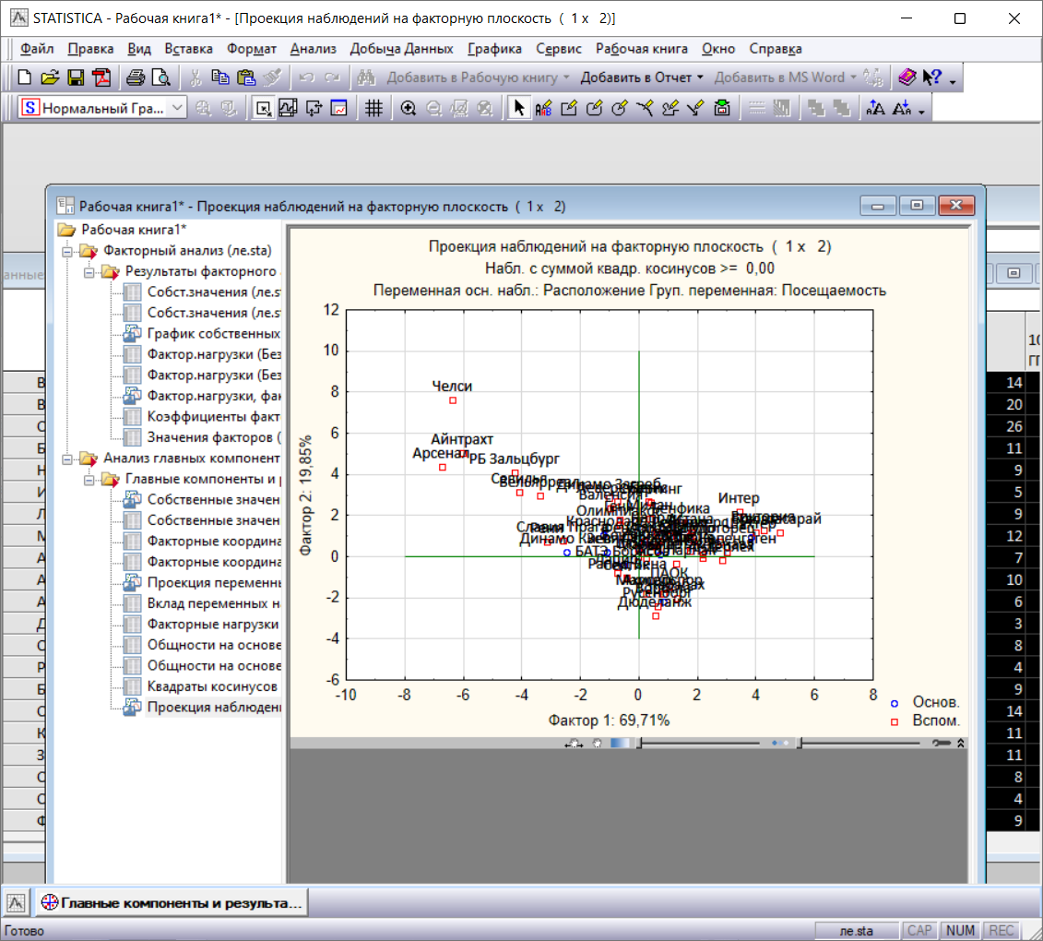

**13 Многомерное шкалирование**

Цель многомерного шкалирования – поиск и интерпретация латентных переменных, дающих возможность пользователю объяснить сходства между объектами, заданными точками в исходном пространстве признаков.

Перед работой надо создать матричный файл:

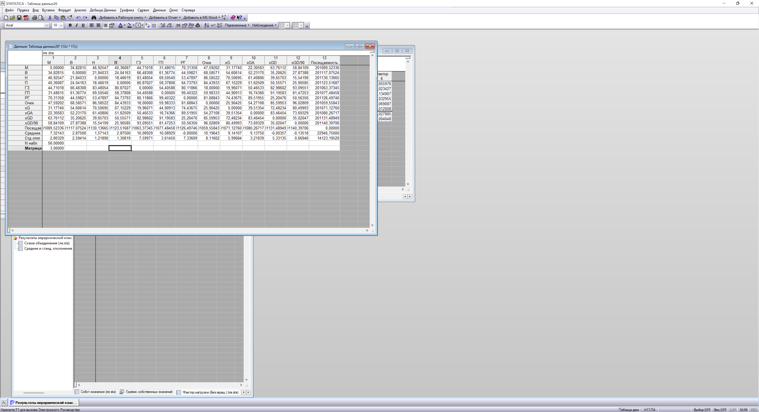

В результате оценивания параметров получим:

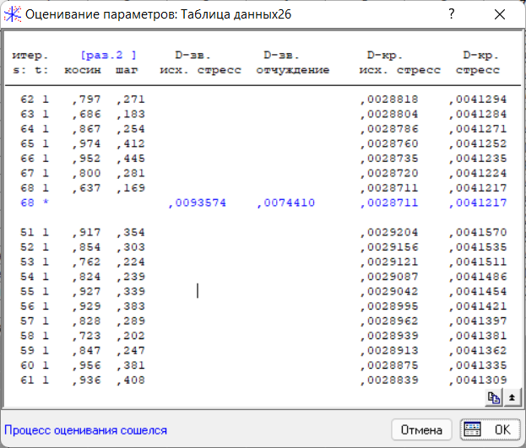

Из данной таблицы видно, что на 68-й итерации получили лучшую двухмерную конфигурацию. D-зв вычисляется с помощью процедуры, которая пытается воспроизвести порядок следования рангов расстояний в исходной матрице расстояний. D-кр вычисляется с помощью метода, который позволяет подобрать монотонное преобразование (регрессию), наиболее точно воспроизводящее исходные расстояния.

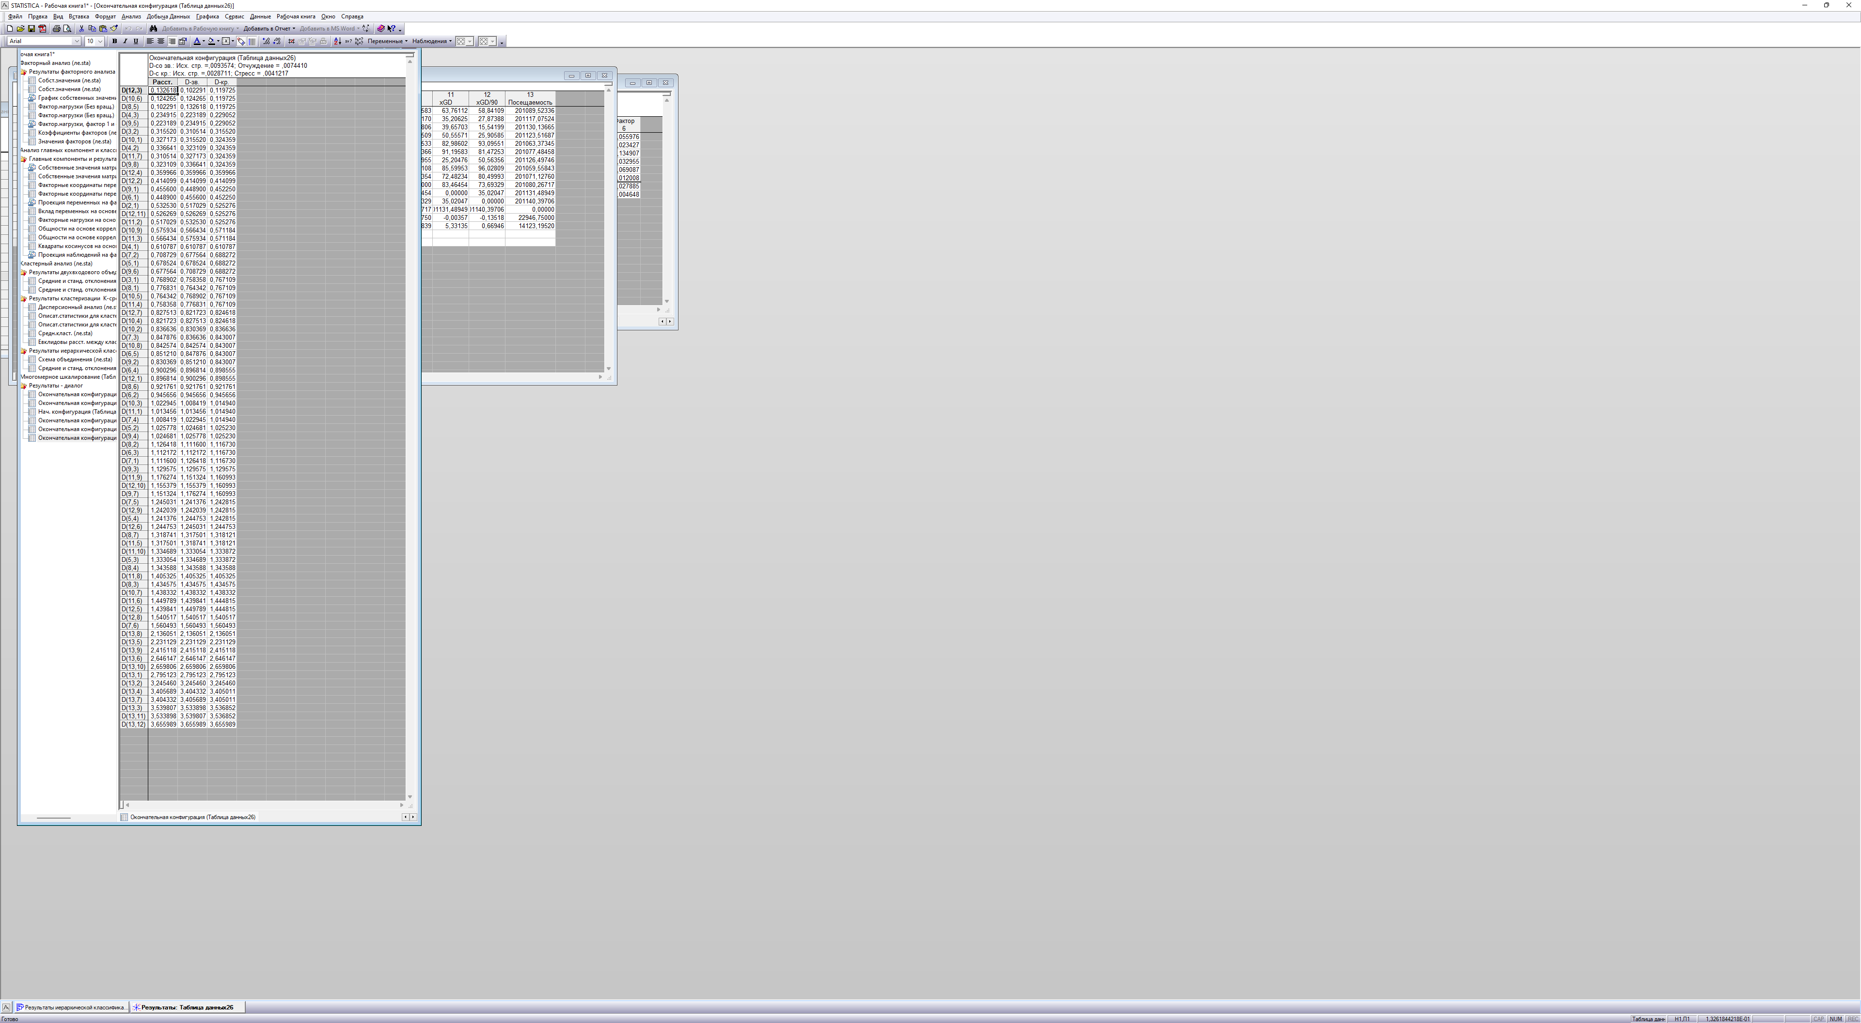

В этой таблице содержаться воспроизведенные расстояния и соответствующие им значения D-зв и D-кр. Для обозначения элементов используют матричный индекс, например, D(12, 3) – 12 — это строка матрицы входов, 13-колонкой.

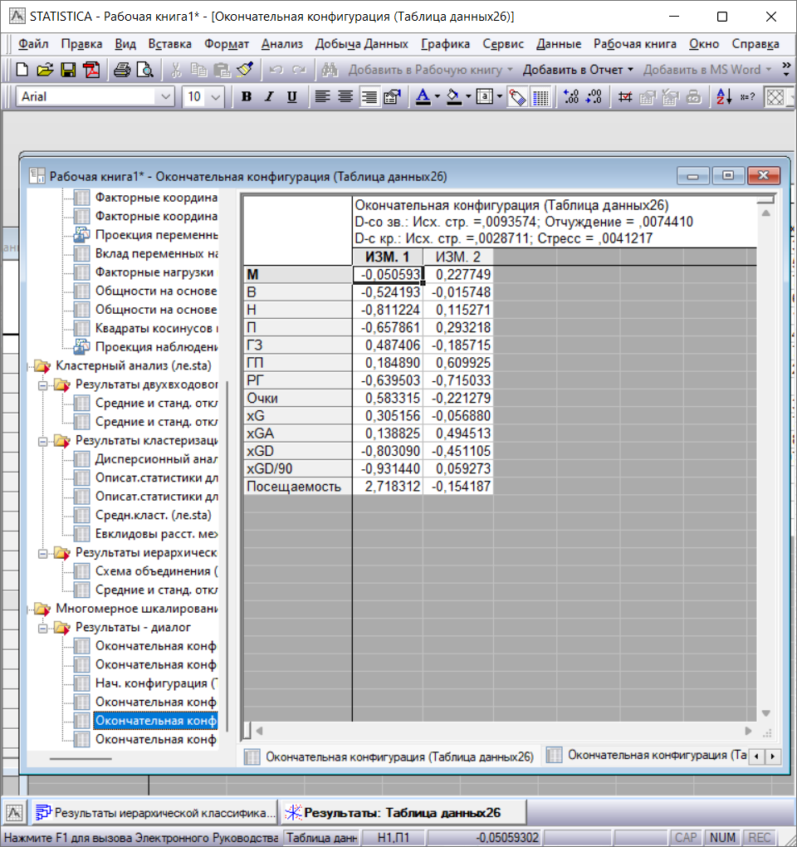

Таблица результатов с преобразованными входными значениями, вычисленными с помощью монотонной регрессии:

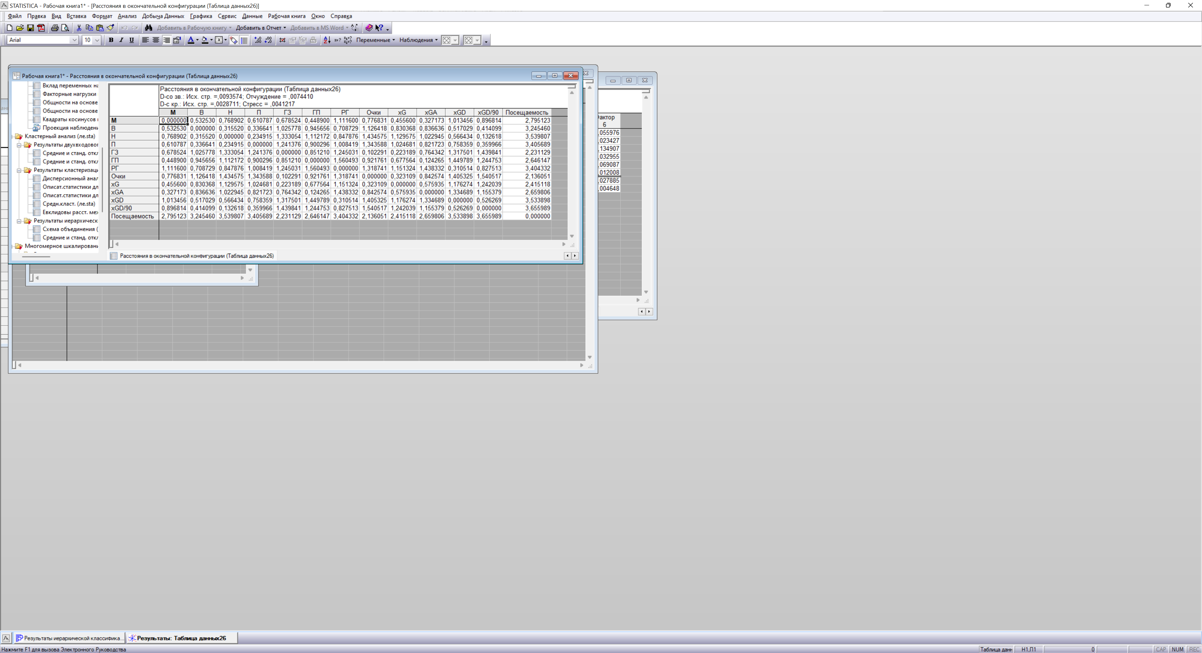

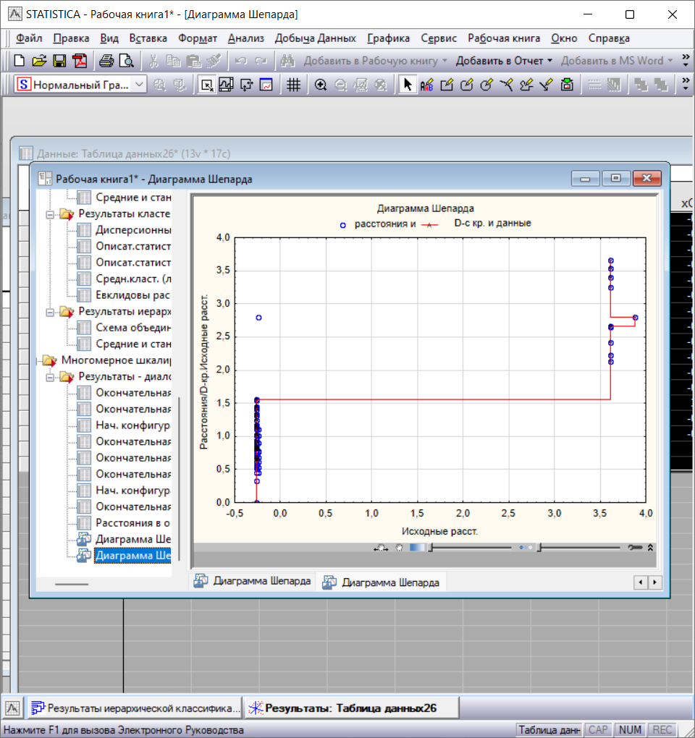

На этой диаграмме изображена зависимость воспроизведенных расстояний от исходных расстояний. Чем лучше согласие ступенчатой функции с точками данных на диаграмме рассеяния, тем лучше согласие с моделью (воспроизведение расстояний).

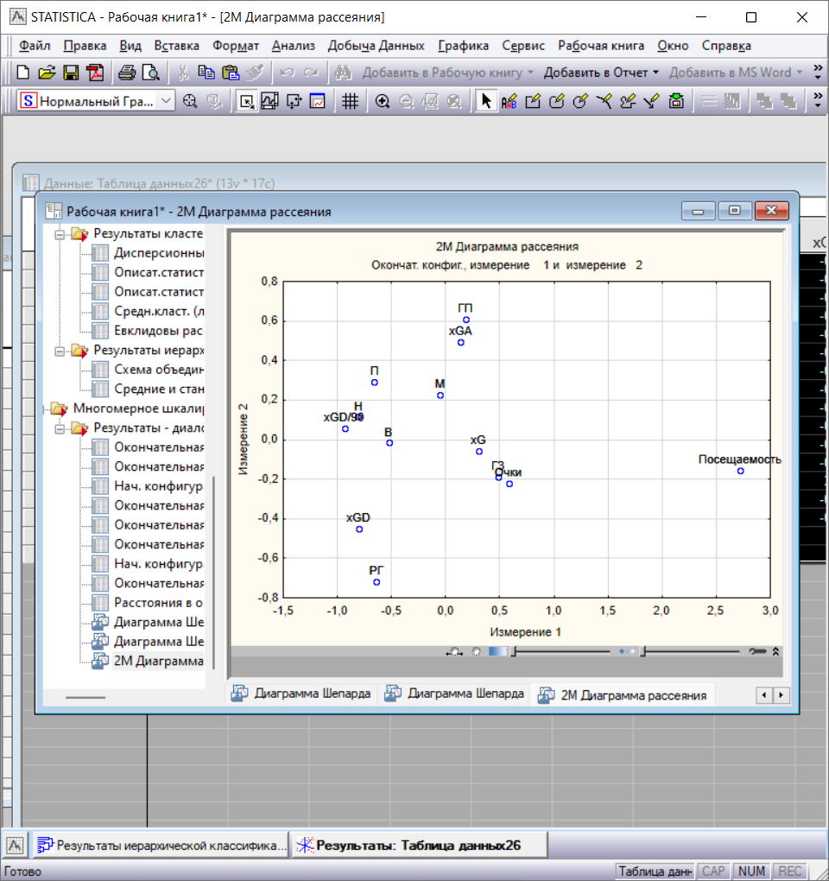

Это график окончательной конфигурации объектов на плоскости. Из графика видно, что Посещаемость стоит отдельно от остальной группы параметров.

График зависимости преобразованных значений входных данных от преобразованных расстояний:

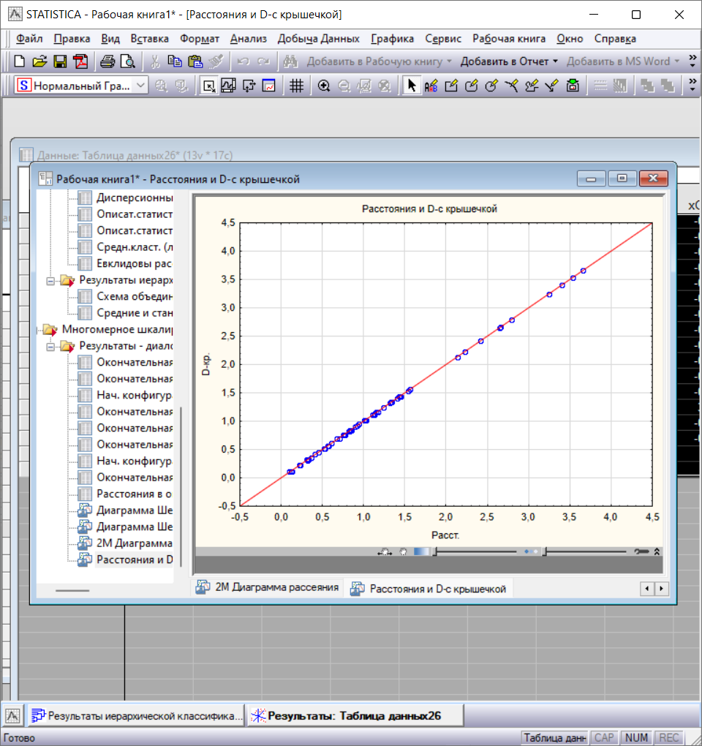

Чем плотнее точки вокруг диагональной линии, тем лучше согласие с данными для выбранной модели.

График зависимости преобразованных значений входных данных от преобразованных расстояний:

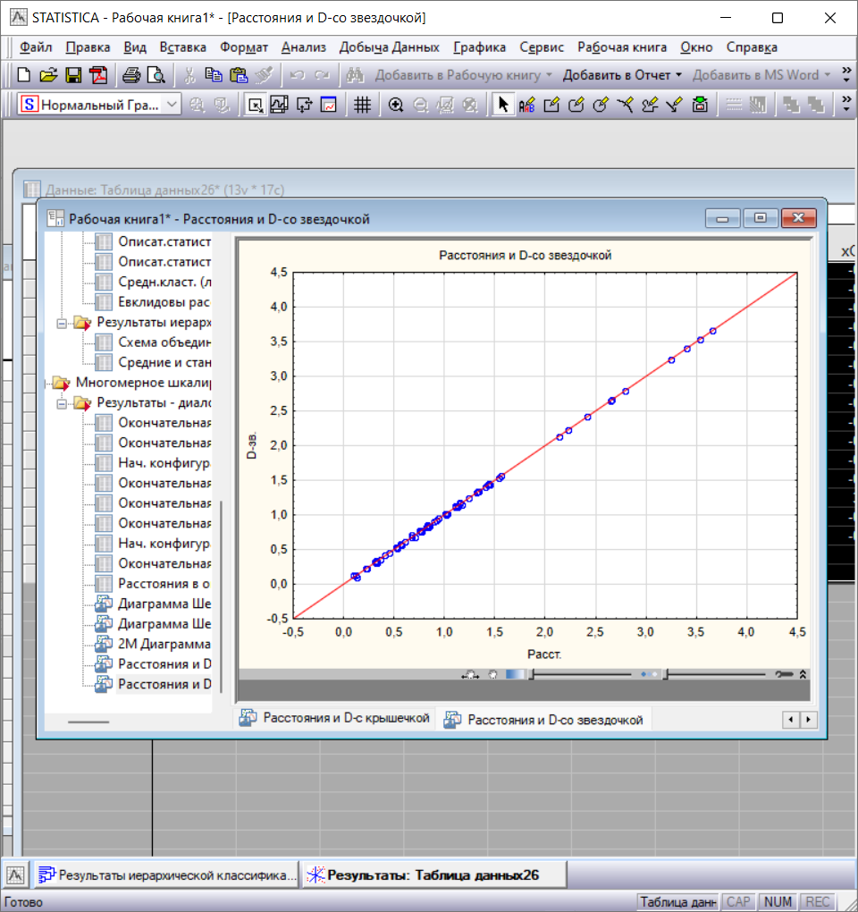

График окончательной конфигурации объектов в трехмерном пространстве.

Для проверки правильности выбора размерности пространства воспользуемся критерием каменистой осыпи. Для этого проведем последовательно вычисления D-зв: raw stress для размерностей от 7 до 1, запишем полученные данные в таблицу и построим линейный график по полученной таблице.

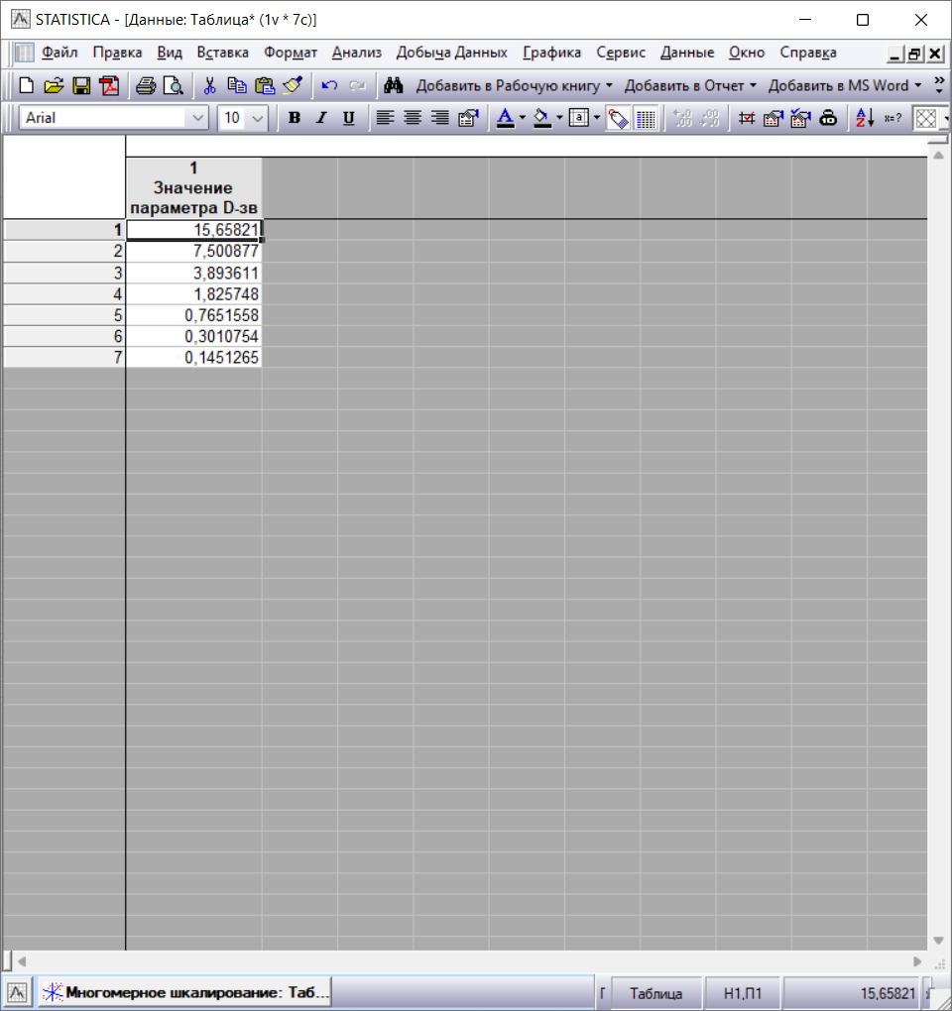

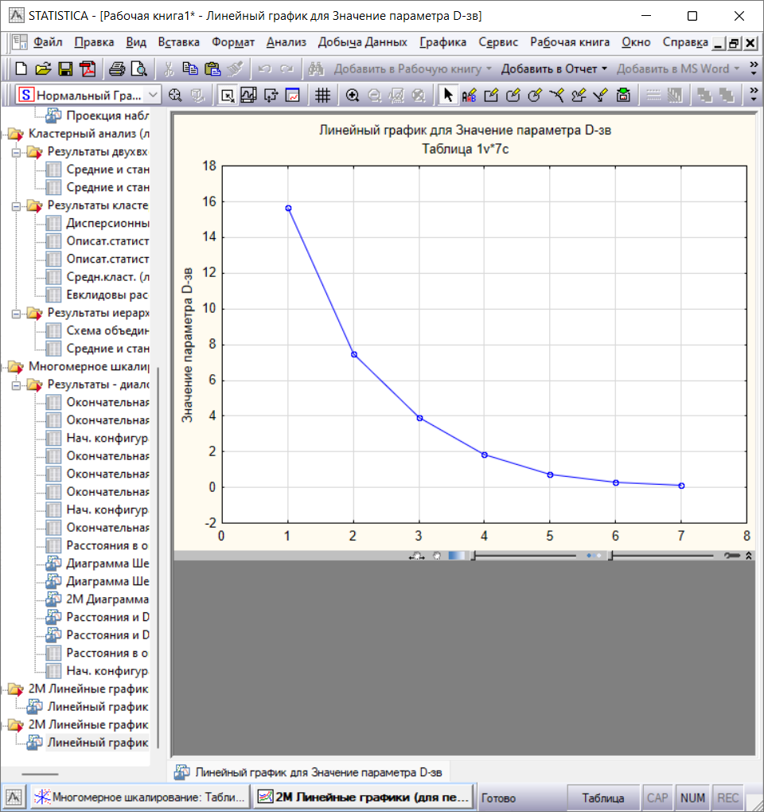

Из графика согласно критерию каменистой осыпи следует, что для воспроизведения расстояний между командами необходимо выбрать двухмерное пространство, так как в точке с абсциссой Dim 3 максимально замедляется уменьшение стресса. Следовательно, лучше всего проводить анализ в пространстве размерности 3.